**ПЕРЕКРЕСТОК**

Газета Профсоюза работников образования и науки Донецкой Народной Республики

***МИР! ТРУД! МАЙ! ПОБЕДА!***

|  |  |  |  |  |  |  |  |  |  |  |  |  |  |
| --- | --- | --- | --- | --- | --- | --- | --- | --- | --- | --- | --- | --- | --- |
| ***НАШ ПРОФСОЮЗ ПРИНЯЛ УЧАСТИЕ В ШЕСТВИЯХ ПО*** | | | | | | | | |  |  |  |  |  |
| ***СЛУЧАЮ ДНЯ МЕЖДУНАРОДНОЙ СОЛИДАРНОСТИ*** | | | | | | | |  | ***КОЛОНКА РЕДАКТОРА*** | | | |  |
| ***ТРУДЯЩИХСЯ И ДНЯ РЕСПУБЛИКИ!*** | | | | |  |  |  |  | ***Добрый день,*** | учителям, по дополнительно- | | |  |
|  |  |  |  | 11 мая более 200 человек от | | |  |  | ***уважаемые коллеги !*** | му отпуску за ненормирован- | | |  |
|  |  |  |  | нашего Профсоюза прошли | | |  |  | К концу подходит 2017- | ный рабочий день, о том, как | | |  |
|  |  |  |  | торжественным маршем по | | |  | 2018 учебный год. 25 мая про- | | выполняется программа «Оз- | | |  |
|  |  |  |  | главной улице | | Донецка в |  | звенит последний звонок и, как | | доровление и отдых» принятая | | |  |
|  |  |  |  | честь четвертой годовщины | | |  | обычно, учителя, воспитатели, | | президиумом Республиканского | | |  |
|  |  |  |  | создания Донецкой Народ- | | |  | преподаватели будут подводить | | комитета в феврале 2017 года, | | |  |
|  |  |  |  | ной Республики. | | ***члены*** |  | итоги году уходящему. Сделали | | о новых маршрутах для отды- | | |  |
|  |  |  |  | ***«Уважаемые*** | |  | это и мы, правда немного ранее. | | ха | нашим членам | Профсоюза, |  |
|  |  |  |  | ***Профсоюза!*** | ***Дорогие кол-*** | |  |  |
|  |  |  |  |  |  | 23 марта состоялся VIII | об | участии в работе Всерос- | |  |
|  |  |  |  | ***леги! От имени Респуб-*** | | |  |  |  |
|  |  |  |  |  | отчетный пленум Республикан- | | сийской педагогической школы | | |  |
|  |  |  |  | ***ликанского*** |  | ***комитета*** |  |  |
|  |  |  |  |  |  | ского комитета Профсоюза ра- | | Общероссийского | | Профсоюза |  |
|  |  |  |  | ***Профсоюза*** | ***работников*** | |  |  |
|  |  |  |  | ***образования*** | ***и*** | ***науки и*** |  | ботников образования и науки. | | образования и о многом другом, | | |  |
| 1 и 11 мая в городе герое Донец- | | | | ***себя лично примите са-*** | | |  | Готовясь к нему, мы в прошлом | | чем занимался Республикан- | | |  |
| ке прошли шествия и митинг по случаю | | | | ***мые теплые слова поздравления с чет-*** | | |  | номере той газеты рассказали | | ский комитет Профсоюза и его | | |  |
| празднования Дня международной соли- | | | | ***вертой годовщиной создания Донецкой*** | | |  | о результатах нашей работы по | | организационные звенья в мар- | | |  |
| дарности трудящихся и Дня Донецкой На- | | | | ***Народной Республики!*** |  |  |  | всем направлениям профсоюз- | | те – мае 2018 года. | |  |  |
| родной Республики. | | |  | ***Желаем нашей молодой Республи-*** | | |  | ной деятельности. | |  | Ну а впереди лето! | |  |
| 1 мая профсоюзный актив Республи- | | | | ***ке мира, процветания и скорейшей побе-*** | | |  |  | Надеюсь, что вы читаете |  | Желаю вам всем, уважа- | |  |
| ки прошел парадом от библиотеки имени | | | | ***ды! Благополучия и майского тепла Вам*** | | |  |  |  |  |
|  | наш «Перекресток» и информа- | | емые члены Профсоюза, хоро- | | |  |
| Н. К. Крупской до площади им. Ленина. | | | | ***и Вашим семьям! Я глубоко убеждена,*** | | |  |  |
|  | ция написанная на его станицах | | шо отдохнуть за 56 дней отпу- | | |  |
| После чего начался праздничный митинг, | | | | ***что так и будет! Пусть продолжает*** | | |  |  |
|  | для вас важна и актуальна. | | ска (это наша общая заслуга) и | | |  |
| в котором приняли участие порядка четы- | | | | ***крепнуть единство и солидарность в*** | | |  |  |
| рех тысяч членов Профсоюзов. | | | | ***рядах нашего отраслевого Профсоюза!*** | | |  |  | А в этом номере мы рас- | с новыми силами быть готовы- | | |  |
| Более тысячи участников шествия | | | | ***С праздником!», -*** сказала Ася Горшкова, | | |  | скажем о новых нормативных | | ми к началу 2018-2019 учебного | | |  |
| и митинга - активисты и члены Профсоюза | | | | на торжественном шествии, посвященном | | |  | актах, принятых в Республике | | года. | |  |  |
| работников образования и науки Донецкой | | | | Дню Республики. |  |  |  | по | вопросам оплаты сельским |  | ***А.С. Горшкова*** | |  |
| Народной Республики. | | |  |  |  |  |  |  |  |  |  |  |  |
| На | | праздничном | |  |  |  |  |  | ***НАС ПОЗДРАВИЛИ!*** | | |  |  |
| митинге | выступила пред- | | |  |  |  |  |  |  |  |
| седатель | Профсоюза | | ра- |  |  |  |  | В адрес Профсоюза работников образования и науки Донецкой Народной | | | | |  |
| ботников |  | образования | и |  |  |  | Республики поступили поздравительные телефонограммы в честь Международ- | | | | | |  |
| науки Донецкой Народной | | | |  |  |  | ного дня солидарности трудящихся и Дня Республики от: | | | | |  |  |
| Республики Ася Горшкова. | | | |  |  |  |  |  |
|  |  |  |  | **Московской городской организации профсоюза работников народно-** | | | | |  |
| В своем выступлении она | | | |  |  |  |  |  |
|  |  |  | **го образования и науки Российской Федерации;** | | | | |  |  |
| поздравила | | всех участни- | |  |  |  |  |  |
|  |  |  |  | **Витебской областной организации Белорусского профсоюза работ-** | | | | |  |
| ков митинга с праздником, | | | |  |  |  |  |  |
| а также пожелала дальней- | | | |  |  |  | **ников образования и науки;** | | |  |  |  |  |
| шей результативной работы | | | |  |  |  |  | **Ростовской областной организации профсоюза работников народно-** | | | | |  |
| профсоюзному активу Рес- | | | |  |  |  | **го образования и науки Российской Федерации;** | | | | |  |  |
| публики на благо каждого | | | |  |  |  |  | **Профсоюза работников образования и науки Луганской Народной** | | | | |  |
| работника отрасли. | | |  |  |  |  | **Республики.** | | |  |  |  |  |

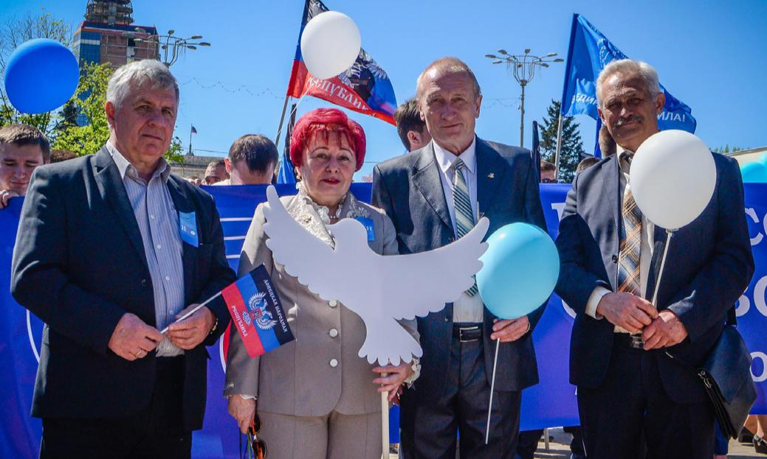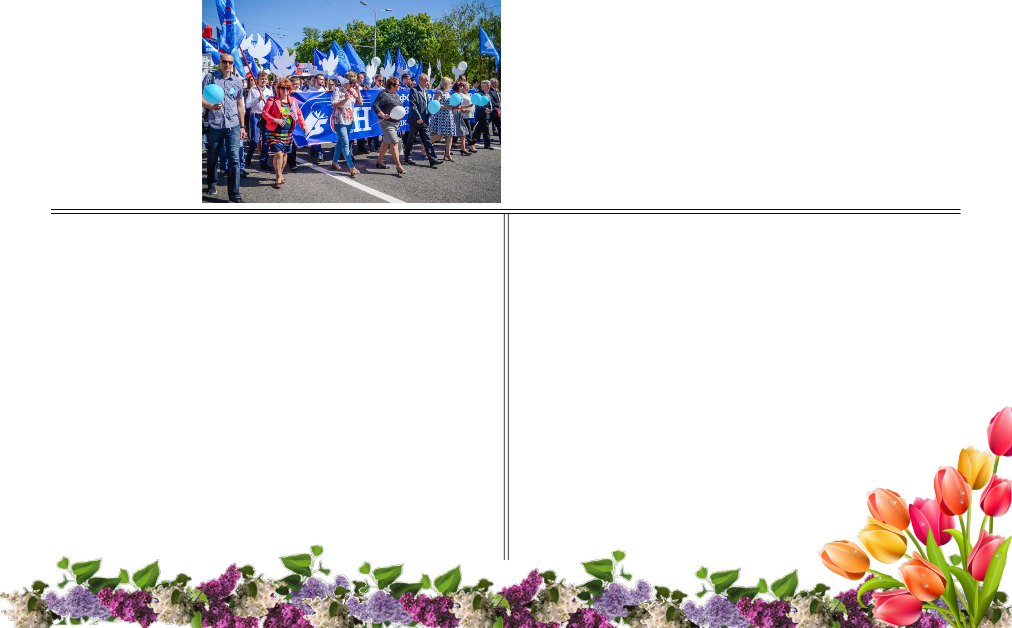

***ПОЗДРАВЛЯЕМ***

***С ЮБИЛЕЕМ!***

**Гаврилину Елену Ивановну,** председателя первичной профсоюз-ной организации работников государ-ственной образовательной органи-зации высшего профессионального образования «Донецкий националь-ный университет экономики и тор-говли имени Михаила Туган-Бара-новского»;

**Глущенко Елену Викторовну**,председателя Новоазовской районной территориальной профсоюзной органи-зации;

**Изотову Светлану Михай-**

**ловну**,председателя Харцызской город-ской территориальной профсоюзной орга-низации;

**Комова Петра Борисовича**,председателя первичной профсоюзной организации работников государствен-ной образовательной организации выс-шего профессионального образования «Горловский автомобильно-дорожный институт ДонНТУ»;

**Судакова Сергея Никитовича**,председателя первичной профсоюзной организации «Институт прикладной ма-тематики и механики».

**Чащину Наталью Петровну**,председателя Петровской районной города Донецка территориальной профсоюзной организации;

**Чепур Елену Викторовну**,председателя Торезской городской территориальной профсоюзной орга-низации.

***ПОЗДРАВЛЯЕМ С ПРОФСОЮЗНОЙ НАГРАДОЙ!***

**Почетным Знаком Профес-сионального союза работников образования и науки Донецкой Народной Республики** за долголет-ний добросовестный труд по соци-ально-экономической защите членов Профсоюза, совершенствованию форм и методов профсоюзной работы награждена:

**- Чащина Наталья Петров-на, председатель Петровской рай-онной города Донецка территори-альной профсоюзной организации.**

**Почетным знаком Профсою-за работников образования и науки Донецкой Народной Республики**

«За социальное партнерство» за много-летний добросовестный труд по защи-те трудовых прав и социально-эконо-мических интересов работников отрасли награждены:

**- Демура Юрий Никола-евич, директор государственно-го образовательного учреждения «Донецкий транспортно-экономи-ческий колледж».**

**- Снежко Валентина Ива-новна, директор государственно-го образовательного учреждения «Донецкий педагогический кол-ледж**.

**ПЕРЕКРЕСТОК** **2**

**СОСТОЯЛСЯ ОТЧЕТНЫЙ ПЛЕНУМ РЕСПУБЛИКАНСКОГО КОМИТЕТА**

***ПРОФСОЮЗ РАБОТНИКОВ ОБРАЗОВАНИЯ И НАУКИ ОТЧИТАЛСЯ О РАБОТЕ ЗА ГОД***

***21 марта в здании Дома проф-союзов состоялся VIII отчетный пленум Республиканского комитета Профессионального союза работников образования и науки.***

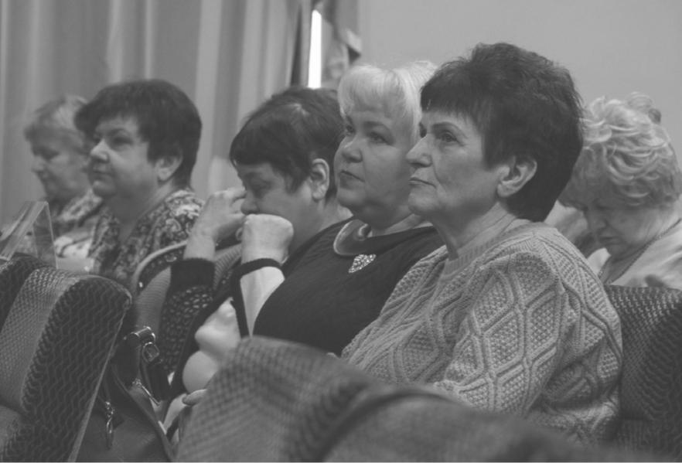

Основным вопросом повестки дня был – «Отчет о работе Республи-канского комитета Профсоюза работни-ков образования и науки за 2017 год».

* работе Пленума приняли уча-стие председатель Федерации профсою-зов Донецкой Народной Республики Мак-сим Паршин, члены Республиканского комитета Профсоюза работников обра-зования и науки, председатели организа-ционных звеньев Профсоюза не являю-

щиеся членами Республиканского комитета, работники исполнитель-ного аппарата Республиканского ко-митета Профсоюза.

* докладом на Пленуме высту-пила председатель Профсоюза ра-ботников образования и науки До-нецкой Народной Республики Ася Горшкова.

***«Месяц назад мы отмети-ли третью годовщину создания Профсоюза работников обра-зования и науки Донецкой На-***

***родной Республики. Нам три года,***

* ***отчитываясь о своей работе за 2015 - 2016 годы, мы говорили о том, что они были непростыми и неспо-койными, и это было правдой. А вот сегодня, анализируя работу Респуб-ликанского комитета за 2017 год, я хочу определить его характер, как знаменательный для всех профсоюзов Республики, как год единения всех ор-ганизационных звеньев нашего Проф-союза, как год их кропотливой и во многом результативной работы. Я думаю, именно поэтому Указом Главы Республики А.В. Захарченко день 21***

|  |  |  |  |  |
| --- | --- | --- | --- | --- |
| ***февраля был определен, как официа-*** | | | | родной Республики объединяет 95 тер- |
| ***льный праздник – День профсоюзного*** | | | | риториальных (городских, районных, |
| ***работника.*** |  |  |  | районных в городах) профсоюзных ор- |
| ***На*** | ***сегодняшний*** | ***день*** | ***наш*** | ганизаций, первичных профсоюзных |
| ***Профсоюз пройдя сложный путь ре-*** | | | | организаций среднего и высшего про- |
| ***формирования, постепенно превра-*** | | | | фессионального образования, научных |
| ***тился в инстанцию, которая не на*** | | | | учреждений и организаций, выходящих |
| ***словах, а на деле отстаивает интере-*** | | | | на Республиканский комитет Профсою- |
| ***сы, защищает права и законные тре-*** | | | | за работников образования и науки, |
| ***бования членов Профсоюза»***, -сказала | | | | 1240 первичных профсоюзных органи- |
| Ася Горшкова в своем отчетном докла- | | | | заций школ, дошкольных и внешколь- |
| де. |  |  |  | ных учреждений. |
| В своем выступление перед | | | |  |
| участниками | пленума председатель | | |  |
| Федерации | профсоюзов | Донецкой | |  |
| Народной Республики Максим Пар- | | | |  |
| шин высоко оценил работу отрасле- | | | |  |
| вого Профсоюза по социально-эконо- | | | |  |
| мической защите членов Профсоюза. | | | |  |
| Напомним, что 20 февраля | | | |  |
| 2015 года состоялась Учредительная | | | |  |
| конференция | Профессионального | | |  |
| союза работников образования и на- | | | |  |
| уки Донецкой Народной Республи- | | | |  |
| ки. |  |  |  |  |
| По состоянию на 30 дека- | | | |  |
| бря 2017 года Профсоюз работников | | | |  |
| образования | и науки Донецкой | | На- |  |

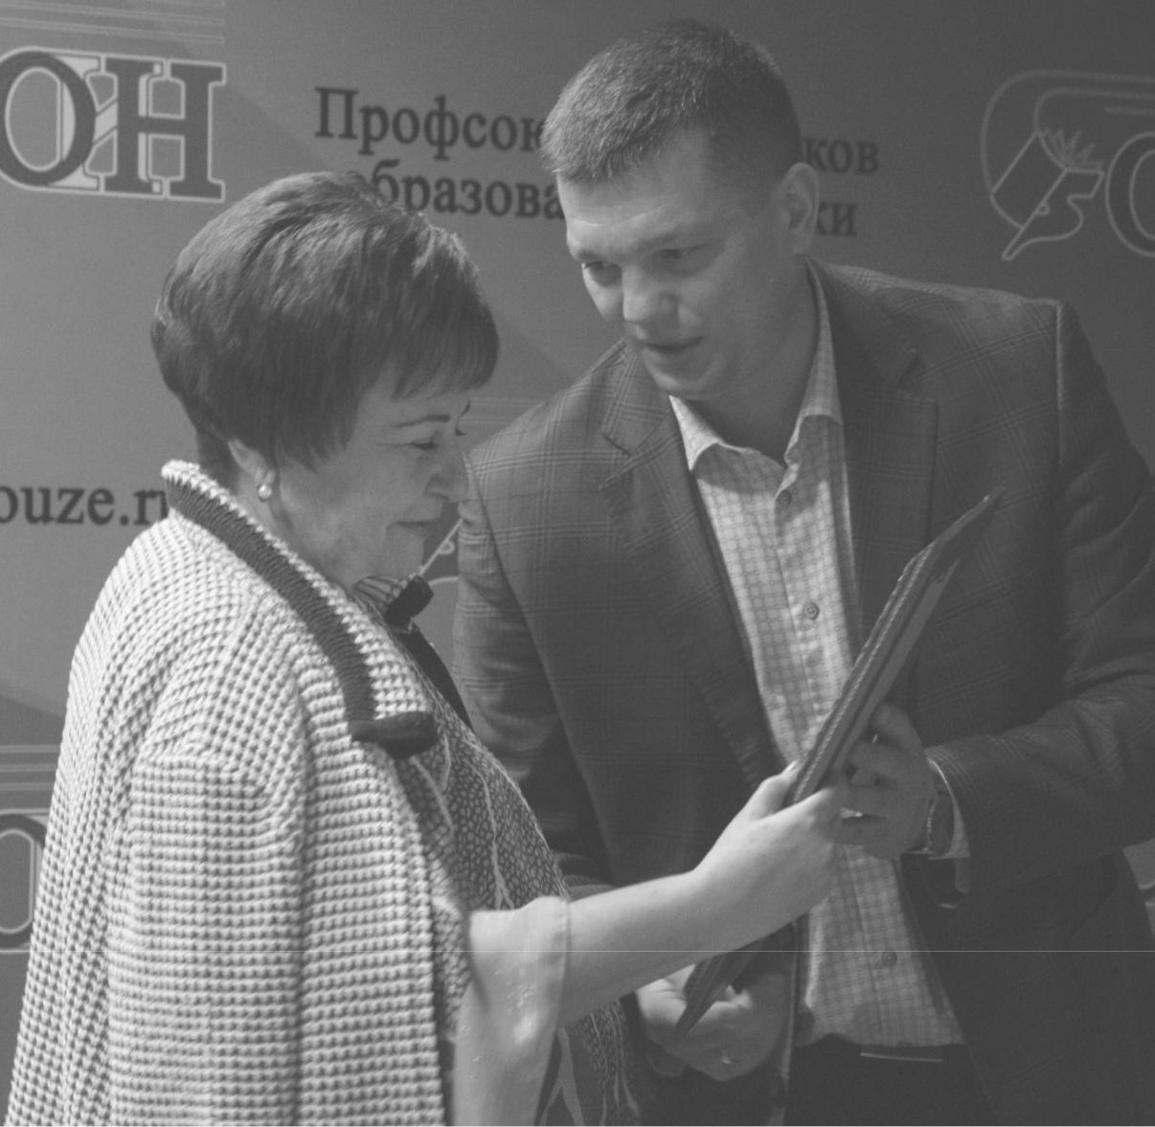

|  |  |  |  |  |  |  |  |  |  |  |  |  |  |  |  |  |  |  |  |  |  |  |  |  |  |  |  |
| --- | --- | --- | --- | --- | --- | --- | --- | --- | --- | --- | --- | --- | --- | --- | --- | --- | --- | --- | --- | --- | --- | --- | --- | --- | --- | --- | --- |
| ***Из выступления председателя*** | | | | | | | | | | | | |  |  | | | | | | | | | | | | |  |
|  | ***ГЛАВА РЕСПУБЛИКИ ВЫСОКО ОЦЕНИЛ*** | | | | | | | | | | | | |  |
| ***ППО работников ДонНТУ*** | | | | | | | | | | |  |  |  |  |  |  |  | ***РАБОТУ ЛИДЕРА ПРОФСОЮЗА*** | | | | | | | | |  |
| ***С.А. Селивры*** | | | | | |  |  |  |  |  |  |  |  |  | ***РАБОТНИКОВ ОБРАЗОВАНИЯ И НАУКИ*** | | | | | | | | | | | |  |
|  |  |  |  |  |  |  |  |  |  |  |  |  |  |  |  |  | По итогу встречи Александр | | | |  |
|  |  |  |  |  |  |  |  |  |  |  |  |  |  |  |  |  |  |  |  |  |  |  |  |
|  | *«Приказом* | | | *МОН* | *студентов в группах.* | | | | |  | *иметь дос-* | | |  |  |  |  |  |  |  |  | Захарченко | | вручил | **Благодарность** | |  |
|  |  |  |  |  |  |  |  |  |  | **Главы Донецкой Народной Респу-** | | | | |  |
| *ДНР № 1171 от 10.11.2017* | | | | |  | *К* | *этой* | | *ситуа-* | | *таточного* | | |  |  |  |  |  |  |  |  | **блики председателю Профсоюза ра-** | | | | |  |
| *утверждено «Положение* | | | | | *ции* | *привели* | | *проблемы,* | | | *числа* | *аби-* | |  |  |  |  |  |  |  |  | **ботников образования и науки ДНР** | | | | |  |
| *об организации учебного* | | | | | *связанные* | | *как* | *с* | *общим* | | *т у р и е н -* | | |  |  |  |  |  |  |  |  | **Асе Горшковой** за содействие в уч- | | | | |  |
| *процесса в образователь-* | | | | | *уменьшением числа* | | | | | *вы-* | *тов.* |  |  |  |  |  |  |  |  |  |  | реждении профессиональных | | | | союзов |  |
|  |  |  |  |  |  |  |  |  |  | и их структурных звеньев, весомый | | | | |  |
| *ных* | *организациях* | | | *выс-* | *пускников средней школы* | | | | | |  |  |  |  |  |  |  |  |  |  |  |  |
| *Р е ш е -* | | |  |  |  |  |  |  |  |  | личный вклад в развитие профсоюз- | | | | |  |
| *шего* | *профессионального* | | | | *и техникумов, увеличения* | | | | | |  |  |  |  |  |  |  |  | ного движения Республики и ко Дню | | | | |  |
| *образования* | | | *Донецкой* | | *числа выпускников,* | | | | | *по-* | *ние* | *этой* | |  |  |  |  |  |  |  |  | профсоюзного работника ДНР. | | | |  |  |
| *Народной Республики», в* | | | | | *ступающих в вузы РФ и* | | | | | | *п р о б л е -* | | |  | 23 | | февраля Глава | | | Донецкой | |  | ***Команда Профсоюза*** | | | ***работ-*** |  |
| *котором Министерство* | | | | | *за пределами ДНР, и са-* | | | | | | *мы* | *целе-* | | Народной | | | Республики Александр За- | | | | | ***ников образования и науки искренне*** | | | | |  |
| харченко провел рабочую встречу с | | | | | | | | ***поздравляет своего лидера с наградой*** | | | | |  |
| *меняет порядок расчета* | | | | | *мая серьезная проблема,* | | | | | | *сообразно* | | |  |
| руководством Федерации профсоюзов | | | | | | | | ***Главы Донецкой Народной Республи-*** | | | | |  |
| *ставок научно-педагоги-* | | | | | *это* | *катастрофическое* | | | | | *разделить* | | | Донецкой Народной Республики и ру- | | | | | | | | ***ки. Желаем*** | | ***дальнейшей результа-*** | | |  |
| *ческих работников, ста-* | | | | | *снижение среднего уров-* | | | | | | *условно на* | | | ководителями отраслевых профсоюзов | | | | | | | | ***тивной работы и новых побед!*** | | | | |  |
| *вя его в зависимость от* | | | | | *ня подготовки* | | | *школьни-* | | | *две части:* | | | Республики. | | | |  |  |  |  |  |  |  |  |  |  |
| *количества* | |  | *студентов,* | | *ков по таким предметам,* | | | | | | *1 - сохране-* | | |  |  |  |  |  |  |  |  |  |  |  |  |  |  |
|  |  |  |  |  | *вторая* | | *часть вопроса* | | | *форму одежды, частич-* | | | |  |
| *обучающихся в универси-* | | | | | *как математика, физика,* | | | | | | *ние потен-* | | |  |  |  |  |  |
| *тете.* | |  |  |  | *химия. Ситуация* | | | | *дошла* | | *циала НПР и 2 - увели-* | | | | | | | *требует* | | *создания* | | *уже* | *ную компенсацию прожи-* | | | |  |
|  | *По* | *сравнению с* | | | *до того, что для обеспе-* | | | | | | *чение набора студентов* | | | | | | | *сегодня привлекательных* | | | | | *вания в общежитии.* | | | |  |
| *сентябрем 2017г. на 1 ок-* | | | | | *чения хороших показате-* | | | | | | *на «дефицитные» инже-* | | | | | | | *условий* | | *для* | *студентов,* | |  | *Первичная* | | *проф-* |  |
| *тября 2018г число ставок* | | | | | *лей администрация школ* | | | | | | *нерные* | | *специальности.* | | | | | *обучающихся по этим на-* | | | | | *союзная* | | *организация* | |  |
| *в университете сокраща-* | | | | | *советует* | | *выпускникам* | | | | *По первой части, на наш* | | | | | | | *правлениям. И если, к со-* | | | | | *работников* | | *ДонНТУ об-* | |  |
| *ется более чем на 40%.* | | | | | *не* | *проходить* | | *ГИЭ* | | *по* | *взгляд,* | | *единственным* | | | | | *жалению, мы сегодня не* | | | | | *ращается* | | *к пленуму с* | |  |
| *Такая* | *ситуация связана* | | | | *математике, а идти на* | | | | | | *решением* | | *является* | | | *вве-* | | *можем предложить га-* | | | | | *просьбой* | | *поддержать* | |  |
| *с малой* | | *численностью* | | | *географию или какой-ли-* | | | | | | *дение* | *переходного* | | | | *пери-* | | *рантированное высокооп-* | | | | | *данное предложение».* | | | |  |
|  |  |  |  |  |  |  | *бо другой* | | | *эк-* | *ода, в течении которого* | | | | | | | *лачиваемое* | | | *первое* | *мес-* |  |  |  |  |  |
|  |  |  |  |  |  |  | *замен.* | | *Таким* | | *будет* | *уменьшено соот-* | | | | | | *то* | *трудоустройства,* | | | |  |  |  |  |  |
|  |  |  |  |  |  |  | *образом* | |  | *наш* | *ношение* | | *числа* | | *студен-* | | | *то нужно искать другие* | | | | |  |  |  |  |  |
|  |  |  |  |  |  |  | *ВУЗ, где на все* | | | | *тов на ставку препо-* | | | | | | | *в этом плане возможно-* | | | | |  |  |  |  |  |
|  |  |  |  |  |  |  | *н а п р а в л е н и я* | | | | *давателя* | | *1/3 … 1/5 для* | | | | | *сти.* | *Как* | | *предложение* | |  |  |  |  |  |
|  |  |  |  |  |  |  | *п о д г о т о в к и* | | | | *направлений подготовки,* | | | | | | | *можно* | | *рассматривать:* | | |  |  |  |  |  |
|  |  |  |  |  |  |  | *п р о ф и л ь н ы м* | | | | *относящихся* | | | *к* | *базовым* | | | *увеличение в 1,5-2 раза* | | | | |  |  |  |  |  |
|  |  |  |  |  |  |  | *предметом яв-* | | | | *отраслям* | |  | *промышлен-* | | | | *размера* | | *стипендии, вы-* | | |  |  |  |  |  |
|  |  |  |  |  |  |  | *ляется* | | *мате-* | | *ности* | *Республики* | | | | *(гор-* | | *плату* | *стипендии* | | | *сту-* |  |  |  |  |  |
|  |  |  |  |  |  |  | *матика,* | | *даже* | | *но-геологическая, метал-* | | | | | | | *дентам,* | | *имеющим* | | *сред-* |  |  |  |  |  |
|  |  |  |  |  |  |  | *т е о р е т и ч е с -* | | | | *лургическая,* | | | *химическая,* | | | | *ний балл по результатам* | | | | |  |  |  |  |  |
|  |  |  |  |  |  |  | *ки не может* | | | | *машиностроительная);* | | | | | | | *сессии* | *– 4,* | | *бесплатную* | |  |  |  |  |  |

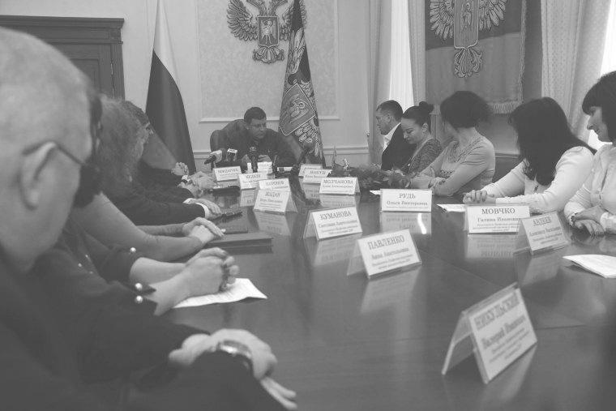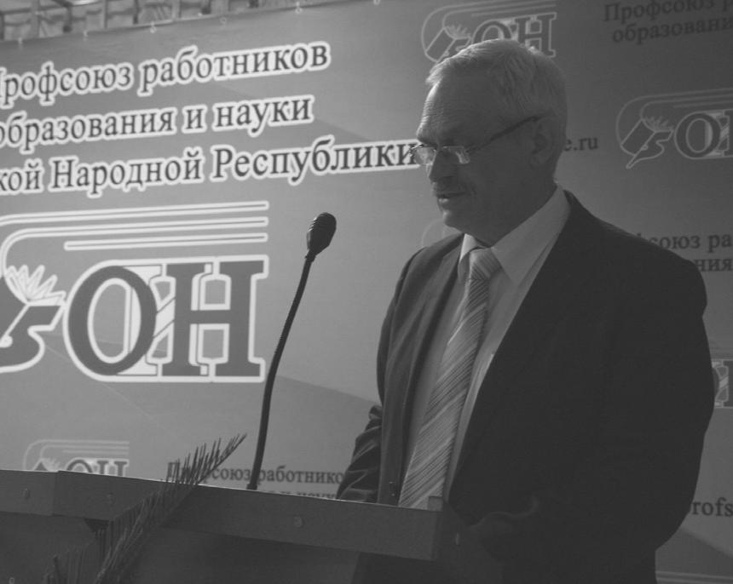

**ПЕРЕКРЕСТОК** **3**

**СОСТОЯЛСЯ ОТЧЕТНЫЙ ПЛЕНУМ РЕСПУБЛИКАНСКОГО КОМИТЕТА**

***ИЗ ПОСТАНОВЛЕНИЯ VIII ПЛЕНУМА***

**№ПЛ – VIII - 1**

* **работе Республиканского комитета**

**Профсоюза работников образования и науки за 2017 год**

Заслушав и обсудив от-чет о работе Республиканского комитета Профсоюза работни-ков образования и науки за 2017 год, Пленум Республиканского комитета Профсоюза работни-ков образования и науки **ПО-**

**СТАНОВЛЯЕТ:**

* 1. Отчет о работе Республи-канского комитета Профсоюза работ-ников образования и науки за 2017 год принять к сведению.
  2. Отметить, что за от-четный период Республикан-ским комитетом Профсоюза ра-ботников образования и науки проведена значительная работа по всем направлениям профсою-зной деятельности.
  3. Поручить Президиу-му Республиканского комитета Профсоюза работников обра-зования и науки подготовить и направить письма, обращения по наиболее острым проблемам отрасли в адрес:
  4. **1. Главы Донецкой Народной Республики о необ-ходимости:**

- перерасчета должност-ных ставок и окладов работни-кам отрасли;

- увеличения академи-ческой стипендии студентам образовательных организаций среднего и высшего профессио-нального образования в 2018 году.

* 1. **2. Народного Совета Донецкой Народной Республи-ки о необходимости:**

- ускорения сроков при-нятия Законов «О социальном диалоге», «О научной и науч-но-технической политике» и «Трудового кодекса»;

- утверждения новой ре-дакции Закона «Об охране тру-да» с учетом предложений проф-союзов.

* 1. **3. Совета Министров Донецкой Народной Республи-ки о необходимости:**

- внесения изменений

* Постановление Совета Ми-нистров от 10.03.2017 года «Об утверждении порядка предо-ставления ежегодного дополни-тельного оплачиваемого отпуска работникам с ненормированным рабочим днём» в части опреде-ления механизма регистрации списков работников учреждений общего, дошкольного и допол-нительного образования, имею-щим право на этот отпуск;

- принятия Постановле-ния Совета Министров «О вре-менном коллективно-договор-ном регулировании…»;

- внесения изменений и дополнений в Постановле-ние Совета Министров № 6-4 от 18.04.2015 «Об оплате труда работников на основе Единой

тарифной сетки разрядов и раз-меров должностных окладов по оплате труда работников пред-приятий, учреждений, заведе-ний и организаций отдельных отраслей бюджетной сферы» (список предложений прилага-ется);

* + определения величины минимальной заработной платы
* механизма её перерасчета.
  + принятия мер по сохра-нению потенциала научно-педа-гогических работников, необхо-димых для развития экономики Республики. Для этого ввести индивидуальное соотношение преподаватель/обучающийся на уровне 1/3 … 1/5 для направле-ний подготовки, относящимся к указанным выше отраслям.

**3.4. Министерства об-разования и науки Донецкой Народной Республики о необ-ходимости:**

* + разработки и утверждения квалификацион-ных характеристик должностей педагогических, научных, науч-но-педагогических, других кате-горий работников образователь-ных и научных учреждений;
  + определении перечня специальной одежды, специ-альной обуви и других средств индивидуальной защиты для ра-ботников общеобразовательных школ, интернатов, дошкольных, внешкольных, высших образова-тельных и научных учреждений;
  + утверждения приказа-ми Министерства образования
* науки и регистрации в Ми-нистерстве юстиции Донецкой Народной Республики:

• «Положения об орга-низации работы по охране труда в образовательных организаци-ях всех типов»;

• «Положения об об-учении и проверке знаний по вопросам охраны труда в обра-зовательных организациях и на-учных учреждениях»;

• «Положения о рассле-довании несчастных случаев, которые произошли во время учебно-воспитательного про-цесса с обучающимися в обра-зовательных организациях всех типов».

* + проведения предвари-тельного согласования проектов нормативных правовых актов, регулирующих социально-тру-довые отношения в отрасли, с Профсоюзом работников обра-зования и науки Донецкой На-родной Республики;
  + включения в бюджеты образовательных организаций высшего профессионального образования средств на финан-

сирование государственных программ, грантов для молодых ученых;

* + разработки комплекс-ной программы по оздоровле-нию студенческой молодежи образовательных организаций высшего и среднего профессио-нального образования;

|  |  |  |  |  |  |  |  |  |  |  |  |  |  |  |  |  |  |  |  |  |  |  |  |
| --- | --- | --- | --- | --- | --- | --- | --- | --- | --- | --- | --- | --- | --- | --- | --- | --- | --- | --- | --- | --- | --- | --- | --- |
|  |  | - разработки и издания | | | | | | | года); |  |  |  |  |  | **Профсоюза работников обра-** | | | | | | | |  |
| приказа об оплате труда педаго- | | | | | | | | |  | 4.3. Обеспечивать дей- | | | | | **зования и науки:** | | | |  |  |  |  |  |
| гов, принявших участие в Госу- | | | | | | | | | ственный контроль за выполне- | | | | | |  | 6.1. Привести все пра- | | | | | | |  |
| дарственной | | | | итоговой | | | | аттеста- | нием законодательства об охра- | | | | | | воустанавливающие документы | | | | | | | |  |
| ции. | |  |  |  |  |  |  |  | не труда. | |  |  |  |  | в соответствие с методическими | | | | | | | |  |
|  |  | **3.5. Министерства тру-** | | | | | | |  | 4.4. С целью усиления | | | | | рекомендациями Министерства | | | | | | | |  |
| **да и социальной политики До-** | | | | | | | | | мотивации профсоюзного член- | | | | | | юстиции. | |  |  |  |  |  |  |  |
| **нецкой Народной Республики** | | | | | | | | | ства постоянно информировать | | | | | |  | 6.2. | | Активизировать | | | | |  |
| **о необходимости:** | | | | | |  |  |  | членов Профсоюза о деятель- | | | | | | разъяснительную работу о дея- | | | | | | | |  |
|  |  | - | поддержать | | | | | инициа- | ности Профсоюза, о результа- | | | | | | тельности Профсоюза, его вы- | | | | | | | |  |
| тиву | | студенческой | | | | | молодежи | | тивности его работы в решении | | | | | | борных | профсоюзных органов | | | | | | |  |
| по | организации | | | | и | проведению | | | вопросов социально-экономи- | | | | | | по защите законных прав и ин- | | | | | | | |  |
| совместной встречи с Мини- | | | | | | | | | ческой защиты на всех уровнях, | | | | | | тересов | членов Профсоюза, | | | | | | в |  |
| стерством | | | труда и социальной | | | | | | продолжить работу по вовлече- | | | | | | том числе через усиление роли | | | | | | | |  |
| политики по проблемам трудо- | | | | | | | | | нию в Профсоюз новых членов | | | | | | профсоюзных собраний, своев- | | | | | | | |  |
| устройства студентов Донецкой | | | | | | | | | из числа работников образова- | | | | | | ременное информирование чле- | | | | | | | |  |
| Народной Республики; | | | | | | | |  | тельных |  | учреждений, | | | молоде- | нов Профсоюза о принимаемых | | | | | | | |  |
|  |  | - | поддержать | | | | | инициа- | жи, которая обучается. | | | | |  | решениях и ходе их выполнения. | | | | | | | |  |
| тиву студенческой молодежи по | | | | | | | | |  | 4.5. Утвердить кадро- | | | | |  | 6.3. | | Особое | | внимание | | |  |
| определению | | | | механизма взаи- | | | | | вый резерв на заседаниях вы- | | | | | | уделить обучению профсоюзно- | | | | | | | |  |
| модействия | | | | Республиканского | | | | | борных |  | органов. | | Включать | | го актива, кадрового резерва. | | | | | | |  |  |
| центра | | занятости | | | | с | Центрами | | кадровый резерв в состав вы- | | | | | |  | 6.4. Проводить целена- | | | | | | |  |
| карьеры образовательных орга- | | | | | | | | | борных | органов | | профсоюзных | | | правленную работу по выдвиже- | | | | | | | |  |
| низаций | | | высшего | | |  | профессио- | | организации всех уровней в пе- | | | | | | нию в состав выборных проф- | | | | | | | |  |
| нального образования; | | | | | | | |  | риод отчетов и выборов. | | | | | | союзных | | органов | | молодежи, | | | |  |
|  |  | **3.6. Главы админи-** | | | | | | |  | 4.7. Усилить | | |  | контроль | лучших активистов из резерва, | | | | | | | |  |
| **страции** | | | **города** | | | **Донецка с** | | | за реализацией и неукоснитель- | | | | | | лиц, которые пользуются авто- | | | | | | | |  |
| **предложением:** | | | | |  |  |  |  | ным выполнением принятых ре- | | | | | | ритетом в коллективах. | | | | | |  |  |  |
|  |  | - пролонгировать реше- | | | | | | | шений выборных органов всех | | | | | |  | 6.5. В полной мере ре- | | | | | | |  |
| ние «О предоставлении льгот- | | | | | | | | | уровней. | |  |  |  |  | ализовывать | | | предоставленные | | | | |  |
| ного проезда в муниципальном | | | | | | | | |  | 4.8. Соблюдать устав- | | | | | законом полномочия по осу- | | | | | | | |  |
| транспорте города Донецка (по | | | | | | | | | ные нормы и внутрисоюзные | | | | | | ществлению | | | всех | направлений | | | |  |
| единому | | | проездному | | | | | билету) | нормативные акты при ведении | | | | | | и форм правозащитной деятель- | | | | | | | |  |
| студентам образовательных ор- | | | | | | | | | профсоюзного | | | делопроизвод- | | | ности. | 6.6. | | Взаимодействовать | | | | |  |
| ганизаций | | | среднего | | | | и | высшего | ства, в обеспечении финансо- | | | | | |  |  |
| профессионального | | | | | | | образова- | | во-хозяйственной деятельности. | | | | | | с работодателями по | | | | | вопросам | | |  |
| ния в 2018-2019 учебном году». | | | | | | | | |  | 4.9. Начать сбор средств | | | | | создания | | надлежащих | | | условий | | |  |
|  |  | **3.7. Глав администра-** | | | | | | | на установку памятника погиб- | | | | | | для деятельности | | | | организаций | | | |  |
| **ций городов Макеевки, Гор-** | | | | | | | | | шим в результате военных дей- | | | | | | Профсоюза, перечисления член- | | | | | | | |  |
| **ловки с предложением:** | | | | | | | | | ствий работникам отрасли. | | | | | | ских профсоюзных взносов | | | | | | | в |  |
|  |  | - | о | | предоставлении | | | |  | **5. Президиуму Республи-** | | | | | полном объёме на счета про- | | | | | | | |  |
| льготного проезда в муници- | | | | | | | | | **канского комитета Профсоюза** | | | | | | фсоюзных | | организаций | | | | (ст.45 | |  |
| пальном | | | транспорте | | | | | городов |  | 5.1. Активизировать ра- | | | | | Закона | «О | | профессиональных | | | | |  |
| Макеевки, Горловки (по единому | | | | | | | | | боту комиссий Республиканско- | | | | | | союзах Донецкой Народной Ре- | | | | | | | |  |
| проездному | | | | билету) | | | студентам | | го комитета Профсоюза по ра- | | | | | | спублики»). | | |  |  |  |  |  |  |
| образовательных | | | | | | организаций | | | боте с молодыми сотрудниками | | | | | |  | 6.7. Проводить инфор- | | | | | | |  |
| среднего и высшего профессио | | | | | | | | | отрасли, | | по оздоровлению, по | | | | мационно-разъяснительную ра- | | | | | | | |  |
| нального образования в 2018- | | | | | | | | | культурно-массовой, спортив- | | | | | | боту с | профсоюзным | | | | активом | | |  |
| 2019 учебном году. | | | | | |  |  |  | ной работе. | | |  |  |  | выборных | | профсоюзных | | | | орга- | |  |
|  |  | **4. Президиуму Республи-** | | | | | | |  | 5.2. Создать банк ин- | | | | | нов по | вопросам | | | организации | | | |  |
| **канского** | | | **комитета** | | | | **Профсоюза,** | | тересных | | дел и | мероприятий | | | правозащитной деятельности | | | | | | | в |  |
| **председателям (городских, район-** | | | | | | | | | профсоюзных организаций. | | | | | | рамках полномочий, предостав- | | | | | | | |  |
| **ных, районных в городах) террито-** | | | | | | | | |  | 5.3. Провести мони- | | | | | ленных | законодательством | | | | | | о |  |
| **риальных профсоюзных органи-** | | | | | | | | | торинг | наличия | | технических | | | труде и о профсоюзах. | | | | |  |  |  |  |
| **заций, первичных профсоюзных** | | | | | | | | | средств в организационных зве- | | | | | |  | 6.8. Осуществлять по- | | | | | | |  |
| **организаций образовательных уч-** | | | | | | | | | ньях Профсоюза, в том числе и | | | | | | стоянный контроль за соблюде- | | | | | | | |  |
| **реждений среднего и высшего про-** | | | | | | | | | информационных | | | ресурсов ор- | | | нием работодателями законода- | | | | | | | |  |
| **фессионального образования, на-** | | | | | | | | | ганизации. | | |  |  |  | тельства об охране труда, оплате | | | | | | | |  |
| **учных учреждений и организаций,** | | | | | | | | |  | 5.4. Обратиться в Прав- | | | | | труда работников. Оперативно | | | | | | | |  |
| **выходящих на Республиканский** | | | | | | | | | ление Фонда социального стра- | | | | | | реагировать | | | на безоснователь- | | | | |  |
| **комитет Профсоюза** | | | | | | | **работников** | | хования с предложением выде- | | | | | | ную отмену | | | или | уменьшение | | | |  |
| **образования и науки:** | | | | | | |  |  | лить финансирование на детское | | | | | | работникам | | | отдельных | | | видов | |  |
|  |  | 4.1. Продолжить работу | | | | | | | оздоровление летом 2018 года. | | | | | | надбавок и доплат – за выпол- | | | | | | | |  |
| по | выполнению | | | | | Республикан- | | |  | 5.5. Продолжить совер- | | | | | нение | обязанностей | | | | временно | | |  |
| ских программ: | | | | |  |  |  |  | шенствование форм | | | | и | методов | отсутствующих | | | | работников, | | | |  |
|  |  | • |  | «Информационное | | | | | работы по пиару всех направле- | | | | | | совмещение, | | | расширение | | | зоны | |  |
| обеспечение работы Профсоюза | | | | | | | | | ний профсоюзной деятельности, | | | | | | обслуживания или | | | | увеличение | | | |  |
| работников образования и науки | | | | | | | | | особенно в части, отражающей | | | | | | объема выполняемых работ, ра- | | | | | | | |  |
| Донецкой Народной Республики | | | | | | | | | активную | | защитную | |  | позицию | боты в ночное время, за вредные | | | | | | | |  |
| на 2018 - 2020 годы»; | | | | | | | |  | профсоюзных органов и их дей- | | | | | | и опасные условия труда, осо- | | | | | | | |  |
|  |  | • «Оздоровление и от- | | | | | | | ствий в организациях и учреж- | | | | | | бый характер труда и т.д. | | | | | |  |  |  |
| дых»; | |  |  |  |  |  |  |  | дениях. |  |  |  |  |  |  | 6.9. | | Активизировать | | | | |  |
|  |  | • «По организации ра- | | | | | | |  | **6. Председателям го-** | | | | | работу с ветеранами педагоги- | | | | | | | |  |
| боты с молодыми сотрудниками | | | | | | | | | **родских,** | | **районных,** | | | **(район-** | ческого труда в соответствии с | | | | | | | |  |
| отрасли». | | |  |  |  |  |  |  | **ных в городах) территориаль-** | | | | | | решением | | президиума Респуб- | | | | | |  |
|  |  | 4.2. | | Провести | | | | семинар | **ных, первичных профсоюзных** | | | | | | ликанского комитета Профсою- | | | | | | | |  |
| для | председателей | | | | | | организа- | | **организаций образовательных** | | | | | | за от 22 ноября 2017 года. | | | | | |  |  |  |
| ционных | | | звеньев | | | по | | правовой | **учреждений среднего и высше-** | | | | | |  |  |  |  |  |  |  |  |  |
| работе и подготовить методиче- | | | | | | | | | **го профессионального образо-** | | | | | |  |  |  | **Председатель** | | | | |  |
| ские рекомендации по проведе- | | | | | | | | | **вания,** | **научных** | | **учреждений** | | |  |  |  |  |
| нию правовой работы в органи- | | | | | | | | | **и организаций,** | | | **выходящих** | | |  |  |  | **А.С. Горшкова** | | | | |  |
| зационных звеньях | | | | | | | (в | течение | **на Республиканский комитет** | | | | | |  |  |  |  |  |  |  |  |  |

**ПЕРЕКРЕСТОК** **4**

**ОФИЦИАЛЬНАЯ СТРАНИЦА**

|  |  |  |
| --- | --- | --- |
| ***Председателям профсоюзных*** | ственно:» т.е. все повышения относятся не только к работникам, которые имеют | |
| ***организаций районных организаций*** | почетные, спортивные звания, а и к тем, кто работает с инвалидами (пункт в) и | |
| ***(сельской местности)*** | работающие в учреждениях сельской местности (пункт г). |  |
| ***Уважаемые коллеги!*** | Прошу направить на электронный адрес Республиканского комитета | |
| Довожу до Вашего сведения, что в соответствии с Постановлением Со- | Профсоюза сообщение о выполнении вышеназванного Постановления Совета | |
| вета Министров Донецкой Народной Республики от 26 апреля 2017 г. №6-26 в | Министров в вашем районе. |  |
| п.3.5. Постановления Совета Министров №6-4 от 18.04.2015г. «Об оплате труда |  |  |
| работников на основе Единой тарифной сетки разрядов и размеров должностных | С уважением |  |
| окладов по оплате труда работников учреждений, предприятий, заведений и ор- | Председатель Профсоюза |  |
| ганизаций отдельных отраслей бюджетной сферы» внесены изменения. Начало | работников образования и науки |  |
| этого пункта изложено в следующей редакции «3.5. Должностные оклады работ- | Донецкой Народной Республики | А.С. Горшкова |
| ников учреждений, предприятий, заведений и организаций повышаются соответ- |  |  |

**По предложению нашего Профсоюза и при поддержке Федерации профсоюзов ДНР подготовлено и направлено данное письмо.**

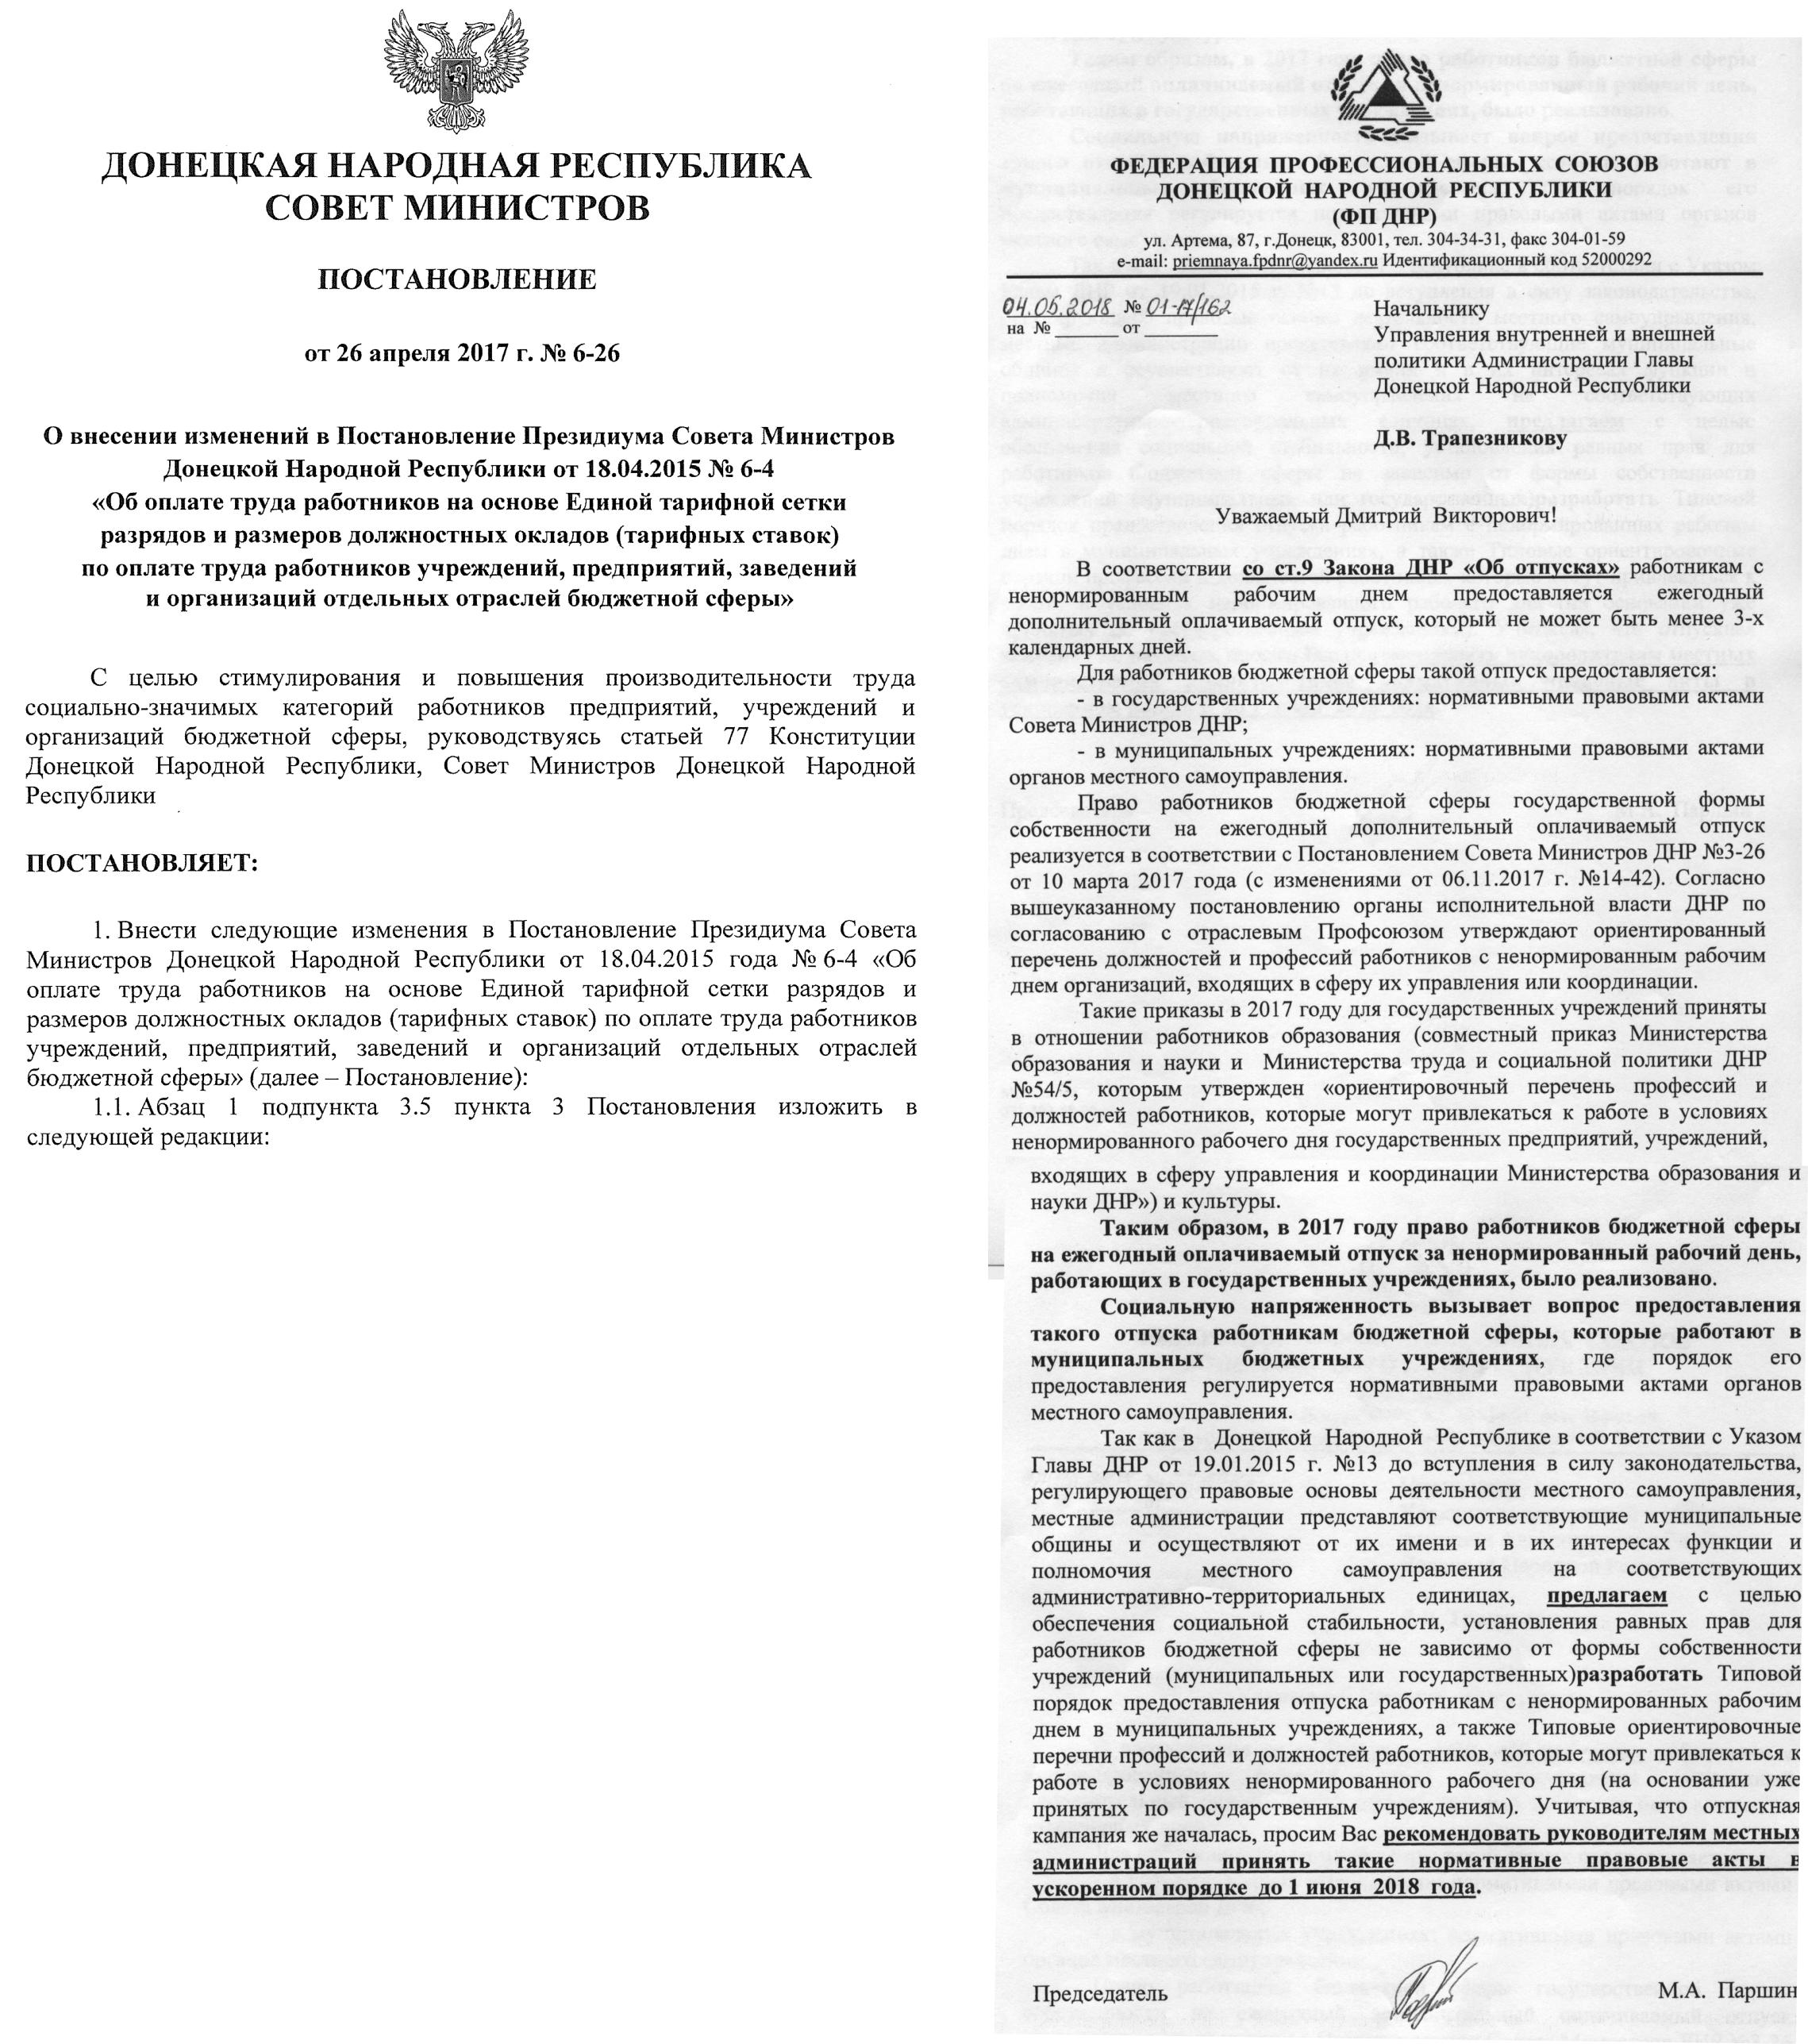

**«3.5. Должностные оклады работников учреждений, предприятий, заведений и организаций повышаются соответственно»;**

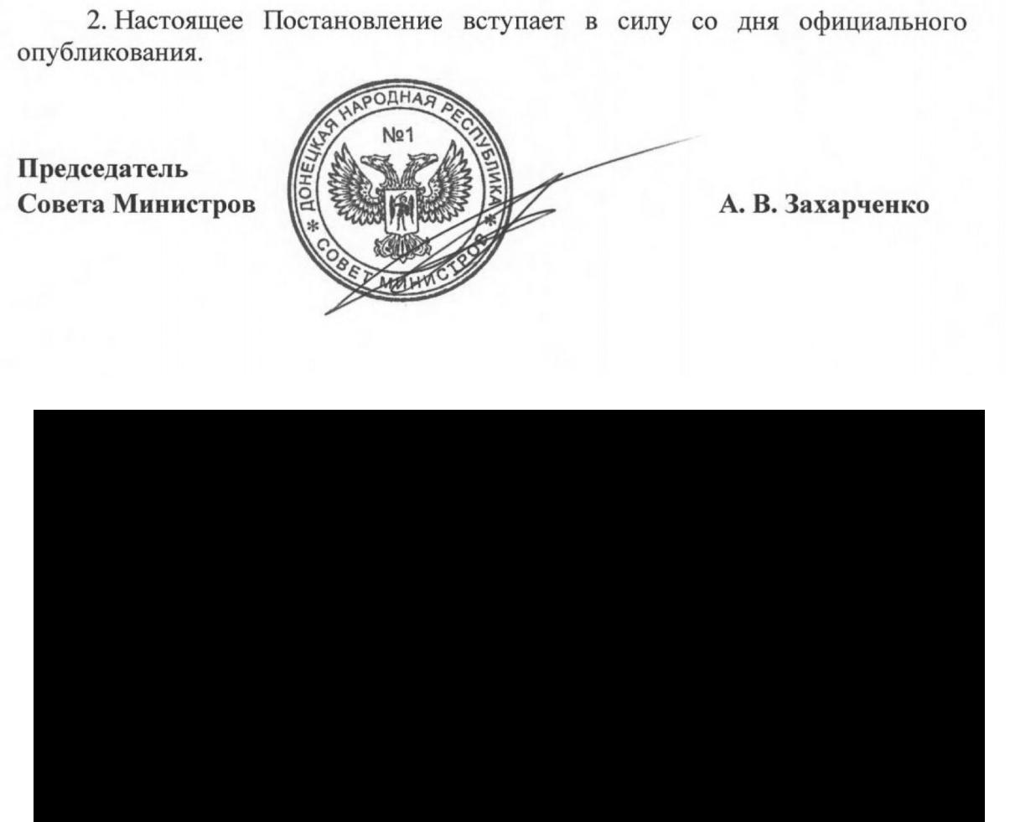

***Наши контакты:***

НАМ МОЖНО ПОЗВОНИТЬ: (062)300-26-43

НАША ГОРЯЧАЯ ЛИНИЯ: (071)315-60-71

НАШ АДРЕС: Г. ДОНЕЦК, УЛ. ГОРЬКОГО, 146

НАШ САЙТ: VPROFSOUZE.RU

**ПЕРЕКРЕСТОК** **5**

**ПРЕЗИДИУМ РЕСПУБЛИКАНСКОГО КОМИТЕТА**



**ПРОФСОЮЗА ПОСТАНОВИЛ**

***Уважаемые члены Профсоюза! За время подготовки нового выпуска газеты «Перекресток» состоялось два заседа-ния президиума Республиканского комитета Профсоюза работников образования и науки. Редакция газеты предлагает Вам ознакомиться с вопросами повесток дня заседаний президиума и основными решениями, которые были приняты.***

|  |  |  |  |  |  |  |  |  |  |  |  |  |  |  |  |  |  |  |  |  |  |  |
| --- | --- | --- | --- | --- | --- | --- | --- | --- | --- | --- | --- | --- | --- | --- | --- | --- | --- | --- | --- | --- | --- | --- |
|  | ***ИЗ ПОСТАНОВЛЕНИЙ*** | | | | | | | | |  |  |  |  |  | ***XXI ЗАСЕДАНИЕ ПРЕЗИДИУМА*** | | | | | | |  |
|  | ***ПРЕЗИДИУМА:*** | | | | | | | |  |  |  |  |  | ***РЕСПУБЛИКАНСКОГО КОМИТЕТА*** | | | | | | | |  |
|  |  |  |  |  |  |  | ***ПРОФСОЮЗА РАБОТНИКОВ*** | | | | | | |  |
|  |  |  |  | ***ПРЕЗИДИУМ*** | | | | | крови или по браку: супруга (супруги), | |  |  |  |  |  |
|  |  |  |  |  |  |  |  |  | ***ОБРАЗОВАНИЯ И НАУКИ*** | | | | | |  |
|  |  |  |  | ***ПОСТАНОВЛЕНИЕ*** | | | | | родителей, ребенка – **1000** рос. рублей; | |  |  |  |  |  |  |
|  |  |  |  |  |  |  |  |  | - в связи с разрушениями жи- | |  |  |  | 21 февраля 2018 года состоялось | | | - О модернизации Республи- | | | | |  |
|  | **21.02. 2018 г.** | | | | **г. Донецк** | | **Пр № 21-5** | | лья в ходе боевых действий (при нали- | |  | XXI заседание президиума Республи- | | | | | канского профсоюзного портала; | | | | |  |
|  |  |  |  |  |  |  |  |  | чии подтверждающих документов, т.е. | |  | канского комитета Профсоюза работ- | | | | | - Об упорядочении выплат ма- | | | | |  |
|  |  |  |  | ***Об упорядочении выплат ма-*** | | | | | при наличии акта обследования жилья | |  | ников образования и науки со следую- | | | | | териальной помощи членам Профсою- | | | | |  |
|  |  |  | |  | | | |  | в связи с разрушениями начиная с 2018 | |  | щей повесткой дня: | | | |  | за, выделяемой из профбюджета Рес- | | | | |  |
|  | ***териальной помощи членам проф-*** | | | | | | | |  |  |
|  |  |  | | | | | |  | года): |  |  |  |  | - Об основных статистических | | | публиканского комитета Профсоюза; | | | | |  |
|  | ***союза,выделяемой из профбюджета*** | | | | | | | |  |  |
|  |  |  | | | | | |  | • по I категории – **5000** рос. руб. | |  | данных Профсоюза работников обра- | | | | | - Об установлении размера по- | | | | |  |
|  | ***Республиканского комитета Проф-*** | | | | | | | |  |
|  | ***союза*** | |  |  |  |  |  |  | • по II категории – **4000** рос. руб. | |  | зования и науки ДНР за 2017 год и ра- | | | | | ощрительных выплат при награжде- | | | | |  |
|  |  |  |  | В соответствии со ст. 49 Зако- | | | | | • по III категории – **3000** рос. руб. | |  | боте организационных звеньев Проф- | | | | | нии; |  |  |  |  |  |
|  | на Донецкой Народной Республики «О | | | | | | | | При экстренной необходимо- | |  | союза по сохранению и увеличению | | | | | - | О | выделении | материальной | |  |
|  | профессиональных союзах», в рамках | | | | | | | | сти предоставления материальной по- | |  | численности Профсоюза; | | | |  | помощи. |  |  |  |  |  |
|  | сметы профсоюзного бюджета Респуб- | | | | | | | | мощи президиум будет рассматривать | |  |  |  |  |  |  |  |  |  |  |  |  |
|  | ликанского | | | | комитета | | Профсоюза, | | каждый случай отдельно. | |  |  |  | ***ПРЕЗИДИУМ*** | |  | Профсоюза работников образования и | | | | |  |
|  | утвержденной на 2018 год, президиум | | | | | | | | 2. Председателям профсоюз- | |  |  |  | ***ПОСТАНОВЛЕНИЕ*** | | | науки ДНР на 2018 год (приложение № | | | | |  |
|  | Республиканского комитета Профсою- | | | | | | | | ных организаций Профсоюза работни- | |  |  |  |  |  |  | 1). |  |  |  |  |  |
|  | за работников образования и науки | | | | | | | | ков образования и науки Донецкой На- | |  | **21.02. 2018 г.** | | | **г. Донецк** | **Пр № 21-6** | 3. |  | Делегировать | | председате- |  |
|  | **ПОСТАНОВЛЯЕТ:** | | | | |  |  |  | родной Республики: |  |  |  |  |  |  |  | лю Профсоюза Горшковой А.С. право | | | | |  |
|  |  |  |  | 1. Установить следующие раз- | | | | | - при необходимости предо- | |  |  |  | ***Об установлении размера по-*** | | | принимать решение о дополнительных | | | | |  |
|  | меры | | материальной | | | помощи членам | | | ставлять не более 3-х заявлений на ока- | |  | ***ощрительных выплат при награжде-*** | | | | | квотах для | | организаций | | Профсоюза |  |
|  | профсоюза: | | | |  |  |  |  | зание материальной | помощи членам |  | ***нии*** | | |  |  | по награждению к юбилейным датам | | | | |  |
|  |  |  |  | - на | лечение | онкологических | | | Профсоюза на заседание президиума. | |  |  |  | Во исполнение постановления | | | профкадров и профактива (основание: | | | | |  |
|  | заболеваний – **2000** рос. рублей; | | | | | | | | 3. Контроль | за выполнением |  | президиума П № 11-1 от 14.12.2016 | | | | | п. 9.14.26. Устава Профсоюза). | | | | |  |
|  |  |  |  | - на лечение, связанное с опе- | | | | | настоящего постановления возложить | |  | года «О системе поощрения», пре- | | | | | 4. | Председателям | | | профсоюз- |  |
|  | рацией: | | | |  |  |  |  | на главного бухгалтера Тамурову Е.В. | |  | зидиум Республиканского | | | | комитета | ных организаций Профсоюза работ- | | | | |  |
|  |  |  |  | • при | наличии | | подтверждаю- | |  |  |  | Профсоюза | | | работников образования | | ников образования и науки Донецкой | | | | |  |
|  | щих | |  | документов | | о | р а с х о - | | ***Председатель*** |  |  | и науки **ПОСТАНОВЛЯЕТ:** | | | | | Народной |  | Республики | своевременно | |  |
|  | дах | |  | на операцию (если расходы пре- | | | | | ***Профсоюза работников*** | |  |  |  | 1. Установить следующий раз- | | | и по установленной форме подавать | | | | |  |
|  | вышают **10000** рос. рублей) – **3000** рос. | | | | | | | | ***образования и науки*** |  |  | мер денежных вознаграждений при на- | | | | | представления на награждение Грамо- | | | | |  |
|  | рублей; | |  | • без подтверждающих доку- | | | | | ***Донецкой Народной*** |  |  | граждении: | | |  |  | той и Почетной грамотой ПРОН ДНР | | | | |  |
|  |  |  |  | ***Республики*** | ***А.С. Горшкова*** |  |  |  | - Почетной грамотой Профсоюза | | | согласно постановления президиума П | | | | |  |
|  | ментов о расходах на операцию – **2000** | | | | | | | |  |  |  | работников образования и науки Донец- | | | | | №11- 1 от 14.12.2016г. «О системе по- | | | | |  |
|  | рос. рублей; | | | |  |  |  |  |  |  |  | кой Народной Республики – 1000 рос- | | | | | ощрения». | |  |  |  |  |
|  |  |  |  | - на лечение длительных забо- | | | | |  |  |  | сийских рублей; | | | |  | 5. | Контроль за | | выполнением | |  |
|  | леваний - **1500** рос. рублей; | | | | | | | |  |  |  |  |  | - Грамотой Профсоюза работ- | | | настоящего | | постановления | | возложить |  |
|  |  |  |  | - на погребение близких род- | | | | |  |  |  | ников образования и науки Донецкой | | | | | на главного бухгалтера Тамурову Е.В. | | | | |  |
|  | ственников профактива в случае смер- | | | | | | | |  |  |  | Народной Республики – 500 россий- | | | | |  |  |  |  |  |  |
|  | ти родных по крови или по браку: су- | | | | | | | |  |  |  | ских рублей. | | |  |  | ***Председатель*** | | |  |  |  |
|  | пруга | | (супруги), родителей, ребенка | | | | | |  |  |  |  |  | 2. Утвердить квоты для профсоюз- | | | ***Профсоюза работников*** | | | |  |  |
|  | – **2000** рос. рублей; | | | | |  |  |  |  |  |  | ных организаций Профсоюза работников | | | | | ***образования и науки*** | | |  |  |  |
|  |  |  |  | - в связи с болезнью родных по | | | | |  |  |  | образования и науки ДНР на награж- | | | | | ***Донецкой Народной*** | | |  |  |  |
|  |  |  |  |  |  |  |  |  |  |  |  | дение Почетной грамотой и Грамотой | | | | | ***Республики*** | |  | ***А.С. Горшкова*** | |  |
| ***XXII ЗАСЕДАНИЕ ПРЕЗИДИУМА РЕСПУБЛИКАНСКОГО*** | | | | | | | | | | | | | | | | | | |  |  |  |  |

***КОМИТЕТА ПРОФСОЮЗА РАБОТНИКОВ ОБРАЗОВАНИЯ И НАУКИ***

18 апреля 2018 года в Доме профсоюзов прошло XXII заседание президиума Республиканского комитета Проф союза работников образования и науки со следующей повесткой дня:

- О соблюдении уставных норм выборными органами Профсоюза в Кировской районной г. Макеевки террито-риальной профсоюзной организации в части обеспечения организационного укрепления профсоюзных организаций, совершенствования форм и методов внутрисоюзной деятельности;

- Об осуществлении общественного контроля за соблюдением законодательства о труде профсоюзными орга-низациями Старобешевской районной территориальной профсоюзной организации;

- О выполнении третьего этапа программы введения элементов автоматизированного учета профсоюзных ка-дров и профсоюзного актива в Профсоюзе работников образования и науки Донецкой Народной Республики в 2017 году

* задачах на 2018 год.
  + О выделении материальной помощи.

**ПРЕЗИДИУМ**

**ПОСТАНОВЛЕНИЕ**

**16.05. 2018г.** **г. Донецк** **П№ 23 - м/з**

***Об утверждении положения о конкурсе***

***на создание проекта памятника «Погибшим работникам***

***образования и науки Донецкой Народной Республики»***

* целью увековечения памяти работников образования и науки Донецкой Народной Республики, погибших в результате военных действий, руководствуясь Уставом Профсоюза работников образования и науки Донецкой Народной Республики и во исполнение п. 4.9 постановления VIII Пленума Республиканского комитета Профсоюза работников образования и науки «О работе Республиканского комитета Профсоюза работников образования и науки за 2017 год» президиум Республиканского комитета Профсоюза работников образования и науки **ПОСТАНОВЛЯЕТ:**

1. Провести в период с 01.06.2018 по 01.08.2018 включительно конкурс на создание проекта памятника «Погибшим работникам образования и науки Донецкой Народной Республики».

1. Утвердить Положение о конкурсе.
2. Утвердить состав жюри конкурса в составе членов президиума Республиканского комитета Профсоюза работников образования и науки.
3. Главному бухгалтеру Республиканского комитета Профсоюза Тамуровой Е.В. предусмотреть необходимые средства в смете профбюджета согласно Положения о конкурсе.
4. Контроль за выполнением настоящего постановления оставляю за собой.

***Председатель***

***Профсоюза работников образования***

***и науки Донецкой Народной Республики*** ***А.С. Горшкова***

**ИЗ ПОЛОЖЕНИЯ**

* **проведении конкурса проектов памятника «Погибшим работникам образования и науки Донецкой Народной Республики»**

1. Общие положения

1.1. Положение о проведении конкурса проектов памятни-ка «Погибшим работникам образования и науки Донецкой Народной Республики » (далее - положение) устанавливает порядок и условия проведения конкурса (далее - конкурс).

1.2. Организатором конкурса является Профсоюз работни-ков образования и науки Донецкой Народной Республики (далее - Профсоюз).

1.3. Проведение и координацию конкурса осуществляет президиум Республиканского комитета Профсоюза работников обра-зования и науки (далее президиум).

1.4. По итогам конкурса победителю присуждается премия

* размере 5000 тыс. рублей.
  1. Порядок и условия участия в конкурсе

2.1. Конкурс является открытым. В конкурсе могут при-нять участие физические лица (архитекторы, скульпторы, худож-ники, дизайнеры, получившие соответствующее профессиональное образование) (далее участники конкурса), разработавшие проекты в соответствии с требованиями, установленными пунктами 2.2 и 2.3 настоящего Положения . Участником конкурса может быть как один автор, так и авторский коллектив, состоящий из профессиональных художников, скульпторов, архитекторов, дизайнеров.

3.5. Прием анкет-заявок, эскизных проектов осуществля-ется в период с 01.06.2018 по 01.09.2018 включительно в здании Дома профсоюзов, ул. Горького 146, 4 этаж, 427 кабинет.

**Более подробная информация о конкурсе будет разме-щена на сайте Профсоюза работников образования и науки.**

**ПЕРЕКРЕСТОК** **6**

**СТУДЕНЧЕСКАЯ СТРАНИЦА**

***СОВЕТ АССОЦИАЦИИ***

***ОФИЦИАЛЬНЫЕ ОБРАЩЕНИЯ***



***СТУДЕНЧЕСКИХ ПРОФСОЮЗНЫХ ОРГАНИЗАЦИЙ ПРОШЕЛ В ДОННТУ***

***Министру внутренних дел Донецкой Народной Республики Дикому А.А.***

цедуры для обучающихся образова-тельных организаций необходимо, так как от этого зависит дальнейшее

17 апреля 2018 года на базе ГОУ ВПО «Донецкий национальный тех-нический университет» прошло плановое заседание Совета Донецкой ассоциации студенческих профсоюзных организаций. В работе совета приняли уча-

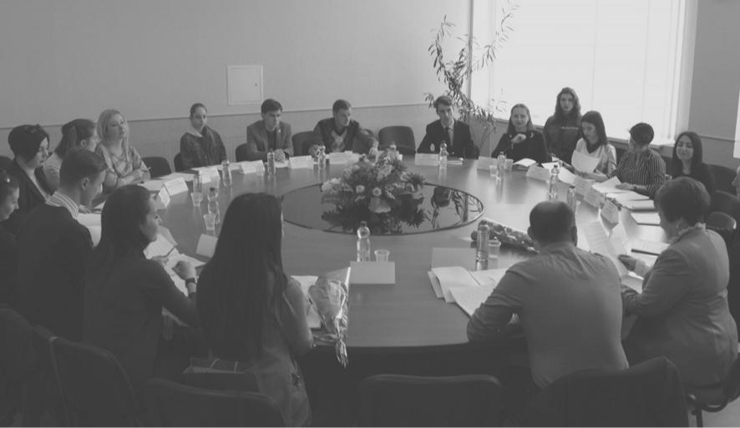

стие председатель Профсоюза работни-

ков образования и науки Донецкой На-

шим выпускникам ОУ ВПО ДНР «Выпускник года - 2018»;

- Об

организации и

проведении встре-

чи председателя

Профсоюза работ-

ников образования

и науки с председа-

телями профбюро

факультетов ППО

ОУ ВПО;

- Об организации и проведе-нии выездных встреч председателя Проф-союза работников образования и науки со студенческим профсоюзным активом ОУ ВПО;

- Об изменениях в законода-тельстве в сфере молодежной политики и высшего образования;

рий Республики.

***«Важно, что сегодня Мини-стерство молодежи, спорта и туриз-ма, наш отраслевой Профсоюз, студен-ческие профсоюзные организации очень озабочены этой важной проблемой, и несмотря на всю сложность ситуации, совместными усилиями мы все пыта-емся, конечно исходя из наших финан-совых возможностей, ее решать. Мы прекрасно понимаем, что без государ-ственных дотаций этот процесс сегод-ня запустить не реально. Совсем недав-но министерство молодежи, спорта и туризма на заседании коллегии приняло решение о разработке республиканской программы «Оздоровления и отдыха студенческой молодежи». Это первый шаг к комплексному подходу оздоровле-ния. Я думаю у нас все получится»,*** -ре-зюмировала Ася Горшкова.

Заместитель председателя

***Уважаемый***

***Алексей Александрович!***

* Донецкую ассоциацию студенческих профсоюзных орга-низаций поступают обращения от первичных профсоюзных организа-ций образовательных организаций высшего профессионального обра-зования относительно сложившейся ситуации по проблеме идентифи-кации личности студента в органах миграционной службы Республики для получения документов (спра-вок), удостоверяющих его личность.

Прохождение данной про-

оформление социальных гарантий, предусмотренных законодатель-ством Донецкой Народной Респу-блики.

Просим Вас решить вопрос по дальнейшему ускорению про-цедуры идентификации личности студента в органах миграционной службы для получения документов (справок), удостоверяющих его лич-ность.

Надеемся на положитель-ное решение данного вопроса.

**По поручению Совета До-нецкой ассоциации студенческих профсоюзных организаций.**

|  |  |  |
| --- | --- | --- |
| родной Республики Ася Горшкова, ректор | | |
| ГОУ ВПО «Донецкий национальный тех- | | |
| нический университет» Константин Ма- | | |
| ренич, начальник отдела по работе с мо- | | |
| лодежью Министерства молодежи спорта | | |
| и туризма Донецкой Народной Республи- | | |
| ки Наталья Юрченко, начальник отдела | | |
| военно-патриотического воспитания и | | |
| оздоровления молодежи | министерства | |
| молодежи, спорта и туризма Донецкой | | |
| Народной Республики Алена Полякова, | | |
| специалист отдела молодежной политики | | |
| Администрации города Донецка Ирина | | |
| Юрченко, председатель Молодежного со- | | |
| вета Федерации профсоюзов ДНР | | Анна |
| Ткаченко, члены Совета Ассоциации. | | |
| В рамках заседания Совет Ас- | | |
| социации рассмотрел ряд важных вопро- | | |
| сов, которые в первую очередь касаются | | |
| социального обеспечения, | оздоровления | |
| и отдыха студенческой молодежи летом | | |
| 2018 года, а также проектной деятельно- | | |
| сти Ассоциации. |  |  |
| Основными вопросами | | по- |
| вестки дня были: |  |  |
| - Об организации оздоровле- | | |
| ния и отдыха студенческой молодежи ОУ | | |
| СПО и ВПО летом 2018 года; | |  |
| - О выполнении постановле- | | |
| ний Совета ДАСПО за 1 квартал 2018 | | |
| года; |  |  |
| - О проведении Торжествен- | | |
| ной церемонии вручения дипломов луч- | | |

* О реализации проекта

«#ПроФканем Немножечко».

В своем обращение к членам Совета, гостям и участникам заседания ректор ГОУ ВПО «Донецкий нацио-нальный технический университет» К.Н. Маренич отметил хорошую работу отрас-левого Профсоюза и Совета Ассоциации по решению социально-экономических вопросов студентов, а также пожелал продуктивной и результативной работы участникам заседания.

В свою очередь председа-тель Профсоюза работников обра-зования и науки Ася Горшкова и начальник отдела военно-патрио-тического воспи-тания и оздоров-ления молодежи министерства мо-лодежи, спорта и туризма Донецкой Народной Респуб-лики Алена Поля-кова остановились на важности ор-ганизации и про-ведении летнего

оздоровления студентов льготных катего-

Ассоциации Екатерина Герасимчук рас-сказала членам Совета о проведении Торжественной церемонии вручения ди-пломов лучшим выпускникам ОУ ВПО ДНР «Выпускник года - 2018», акценти-ровав внимание членов Совета на сроках проведения проекта, оформлении заявок, квотах на участие для образовательных организаций в этом году.

По всем вопросам повестки дня члены Совета приняли соответствую-щие постановления.

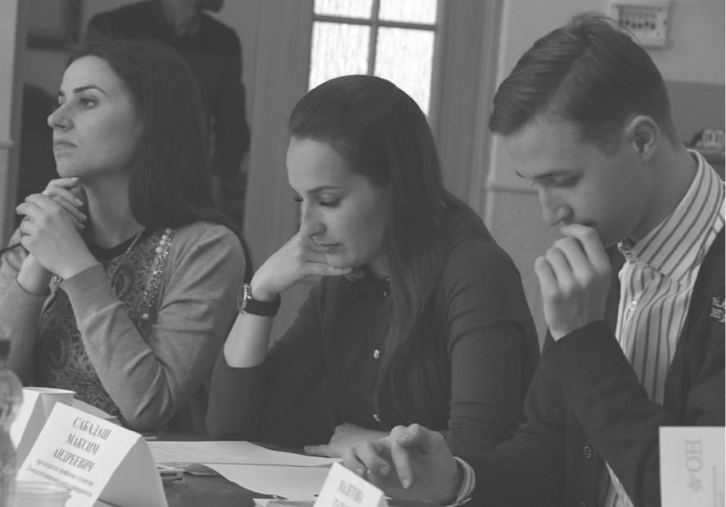

***Министру финансов Донецкой Народной Республики Матющенко Е.С.***

***Уважаемая***

***Екатерина Сергеевна!***

|  |  |  |  |  |  |
| --- | --- | --- | --- | --- | --- |
| В Донецкую ассоциацию | | | | | |
| студенческих | | профсоюзных | | | ор- |
| ганизаций | поступают | | | обраще- | |
| ния от первичных профсоюзных | | | | | |
| организаций | | образовательных | | | |
| организаций высшего професси- | | | | | |
| онального | образования | | | относи- | |
| тельно ситуации сложившейся в | | | | | |
| ряде образовательных организа- | | | | | |
| ций высшего профессионального | | | | | |
| образования с зачислением де- | | | | | |
| нежных средств (академической | | | | | |
| стипендии) | на стипендиальные | | | | |
| карты обучающихся в этих уч- | | | | | |
| реждениях. |  |  |  |  |  |
| Банковские | | | карты | | для |
| обучающихся | | были | оформлены | | |
| и выданы на руки еще в октябре | | | | | |
| 2017 года, но зачисление средств | | | | | |
| на карты, | в | ряде образователь- | | | |

Руководители образова-тельных учреждений высшего профессионального образования неоднократно, при формирова-нии бюджетного запроса на квар-тал, закладывали финансирова-ние данной статьи расходов (по коду КЭКР 2240), но финансиро-вание на данную статью расходов главным распорядителем бюд-жетных ассигнований выделено не было.

Просим Вас решить дан-ную проблему в ряде образова-тельных организаций высшего профессионального образования, выделив целевое финансирова-ние при бюджетном запросе на покрытие расходов на банков-ское обслуживание стипендиаль-ных карт по коду КЭКР 2240, т.е. (100% ∑ (КЭКР 2720) * 0,005% = ∑ (КЭКР 2240) в следующем

квартале.

Надеемся на положитель-

ное решение данного вопроса.

**По поручению Совета**

***ВСТРЕЧА ПРЕДСЕДАТЕЛЯ ПРОФСОЮЗА РАБОТНИКОВ ОБРАЗОВАНИЯ И НАУКИ***

* ***ПРЕДСЕДАТЕЛЯМИ ПРОФСОЮЗНЫХ БЮРО ФАКУЛЬТЕТОВ ВУЗОВ РЕСПУБЛИКИ***

ных организаций не происходит

по причине отсутствия бюджет-

ного финансирования КЭКР 2240

(банковское обслуживание карт).

***Председателю Центрального Республиканского Банка Донецкой Народной Республи-ки***

**Донецкой ассоциации сту-**

**денческих профсоюзных ор-**

**ганизаций.**

Украины и Луганской Народ-ной Республики.

Просим Вас упро-стить процедуру выдачи

22 апреля в Доме проф-союзов состоялась встреча предсе-дателя Профсоюза работников обра-зования и науки Аси Горшковой с председателями профсоюзных бюро факультетов образовательных уч-реждений высшего профессиональ-ного образования Республики.

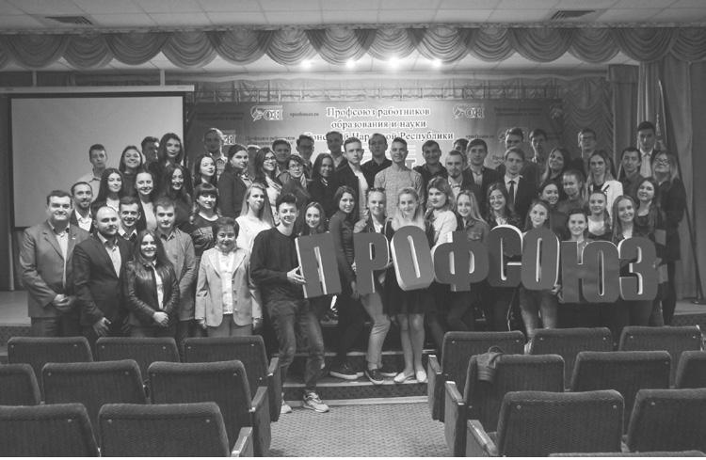

На отчетной конференции Донецкой ассоциации студенческих профсоюзных организаций было принято решение 2018 год посвя-тить – **Году работы с профсоюз-ным бюро и профсоюзным акти-вом.**

Именно поэтому Республиканский

комитет Профсоюза и Ассоциация организова-ли эту встречу с широким профсоюзным активом образовательных учреж-дений высшего профес-сионального образова-ния, чтобы обсудить самые ближайшие планы

* перспективы реализа-ции данного проекта. О том, какая работа будет проделана и что ожидает

наш профактив в целом рассказали председатель Профсоюза А.С. Горшкова, председатель Ассоциа-ции Евгений Лапенко и исполни-тельный директор Ассоциа-ции Павел Умеренков.

Они подчеркну-ли, что данная совместная работа даст профсоюзным активистам хорошую пло-щадку для развития своих лидерских способностей, профессионального и ка-рьерного роста, которые они смогут применить не только в своей работе на

факультетском уровне образователь-ного учреждения, но и на «Форуме лидеров студенческих профсоюзных организаций - 2018 года», который пройдет в сентябре.

* + скором времени будет создана рабочая группа по разработ-ке дорожной карты отраслевого Профсоюза по поддержке профакти-ва и профкадров, в состав которой войдут члены президиума Ассоциа-ции и председатели профсоюзных бюро факультетов. А еще наших ак-тивистов ждет республиканский конкурс на «Лучшее профсоюзное бюро факультета», который пройдет
* этом году.

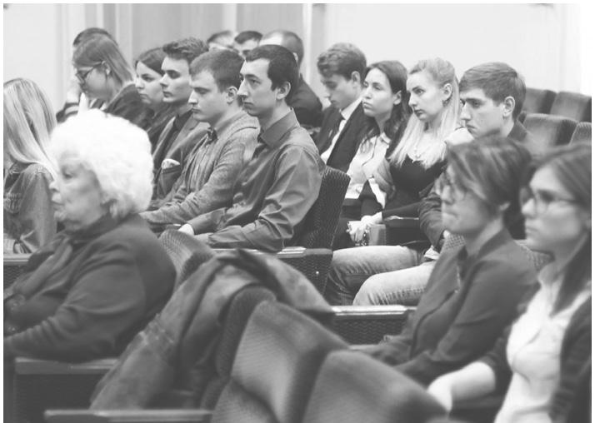

***НИКИТИНОЙ И.П.***

***Уважаемая***

***Ирина Петровна!***

* + Совет Донецкой

ассоциации студенческих профсоюзных от первичных профсоюзных организаций студентов образовательных организаций высшего про-фессионального образова-ния поступают обращения

* сложившейся проблеме с выдачей банковских стипен-диальных карт студентам об-разовательных учреждений высшего профессионального образования (зачисленных на обучение по гуманитарной программе «Воссоединение народа Донбасса»), имею-щих прописку на территории

банковских стипендиальных карт студентам образователь-ных учреждений высшего профессионального образо-вания (зачисленных на обу-чение по программе «Воссо-единение народа Донбасса»), имеющих прописку на терри-тории Украины и Луганской Народной Республики.

Надеемся на положи-тельное решение данного во-проса до начала нового учеб-ного года.

**По поручению Со-вета Донецкой ассоциации студенческих профсоюзных организаций.**

**ПЕРЕКРЕСТОК** **7**

**ОХРАНА ТРУДА**

***МОЛОДЫЕ РАБОТНИКИ ОСОБЕННО УЯЗВИМЫ В 2018 ГОДУ***

|  |  |  |  |  |  |  |  |  |  |  |  |  |  |  |  |  |  |
| --- | --- | --- | --- | --- | --- | --- | --- | --- | --- | --- | --- | --- | --- | --- | --- | --- | --- |
|  | В течение | | апреля | ма | среди обучающихся | образовательного | | | | учреж- | | индустриально-экономи- | | | | наши ответы и действия», | |
| месяца 2018 года в обра- | | | | во время учебно-воспи- | | дения. |  |  |  |  |  | ческого | техникума, Амв- | | | оформлен кабинет охраны | |
| зовательных | | и | научных | тательного процесса, по- | | Постоянно | | | |  | дей- | росиевской и Тельманов- | | | | труда, проверено соблю- | |
| учреждениях ДНР прове- | | | | вышение общей культуры | | ствующей | | комиссией по | | | | ской | территориальным | | | дение в надлежащем без- | |
| дены | разнообразные ме- | | | охраны труда и безопас- | | охране | труда | | Республи- | | | районным | | организациям | | опасном состоянии тер- | |
| роприятия, посвященные | | | | ности жизнедеятельности | | канского | | комитета | | | про- | Профсоюза и др. | | |  | ритории Института, дорог | |
| Всемирному Дню охраны | | | | в | образовательных орга- | верена | работа | | и | оказана | | В институте физи- | | | | и пешеходных дорожек, | |
| труда. Они были направ- | | | | низациях и научных уч- | | консультативная | | | | помощь | | ко-органической | | | химии | проведен субботник, по- | |
| лены на улучшение про- | | | | реждениях, особенно сре- | | профсоюзным | | | комитетам | | | и углехимии им. | | | Л.М. | священный | Всемирному |
| филактической работы по | | | | ди молодых работников. | | Снежнянского | | |  | горного | | Литвиненко для молодых | | | | Дню охраны труда. Про- | |
| предупреждению | | | произ- |  | Проведены практи- | техникума и Снежнянской | | | | | | работников возрастом до | | | | фком провел | увлекатель- |
| водственного | | травматиз- | | ческие тренинги по эва- | | территориальной | | | |  | город- | 24 лет были организованы | | | | ный КВЕСТ. |  |
| ма, | профессиональных | | | куации обучающихся и | | ской организации | | | | | Проф- | дни консультаций «Ваши | | | |  |  |
| заболеваний, | | травматиз- | | работников из помещений | | союза, | Амвросиевского | | | | | вопросы и | | предложения, | |  |  |

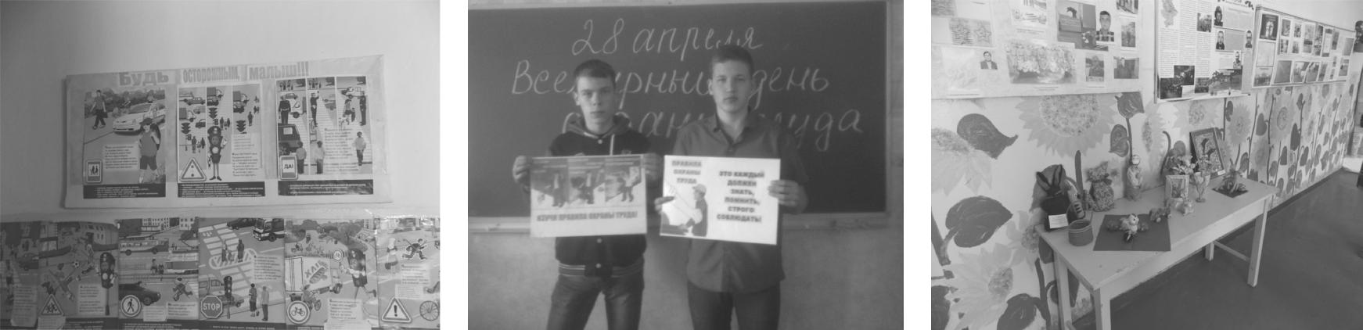

|  |  |  |  |  |  |  |  |  |  |  |  |  |  |  |  |  |  |  |  |  |  |  |
| --- | --- | --- | --- | --- | --- | --- | --- | --- | --- | --- | --- | --- | --- | --- | --- | --- | --- | --- | --- | --- | --- | --- |
| Деловая игра вклю- | | | игры были | подведены в | | | Шахтерск, | | | Торез, | | | Жда- | 19 работ было направлено | | | | | роприятиях на местах при- | | | |
| чала в себя движение по | | | финале за | традиционным | | | новка, | Тельмановском и | | | | | | в ФП ДНР. Второе место в | | | | | нимали | участие | | предста- |
| маршруту, | состоящему из | | чаепитием.Организаторы и | | | | Старобешевском | | | | | районах, | | финале присуждено плака- | | | | | вители | местных | | органов |
| 7-ми станций. Причем, | | | участники обменялись сво- | | | | Донецком | | | национальном | | | | ту Новосветской школе № | | | | | власти, Фонда социального | | | |
| маршрут следования участ- | | | ими впечатлениями о меро- | | | | техническом университете, | | | | | | | 2 | Старобешевского райо- | | | | страхования от несчастных | | | |
| ники КВЕСТа узнавали по | | | приятии. Игровые задания | | | | ряде образовательных орга- | | | | | | | на | «Безопасность труда и | | | | случаев | на производстве, | | |
| ходу игры. На старте игроки | | | вызвали массу позитивных | | | | низаций среднего профес- | | | | | | | здоровья | | молодых | | работ- | МЧС, медицинских служб | | | |
| получили | первое | задание, | эмоций и радостных воспо- | | | | сионального образования. | | | | | | | ников», третье – | | | | плакату | и др. При этом следует от- | | | |
| которое и стало отправной | | | минаний. |  |  |  | Так, в г. Снежное проведе- | | | | | | | Тельмановской | | | гимназии | | метить | высокий | | уровень |
| точкой в их маршруте. В | | | Все | участники | | по- | но совместное | | | | | заседание | | «Молодое поколение выби- | | | | | подготовки и | | проведения, | |
| процесс игры были вклю- | | | лучили «автоматом» | | | экза- | председателей | | | | первичных | | | рает безопасный труд». | | | | | разнообразия форм и мето- | | | |
| чены элементы контроля | | | мен по Охране труда. Ор- | | | | профсоюзных организаций | | | | | | |  | Делегации от обра- | | | | дов проведения мероприя- | | | |
|  |  |  |  | ганизаторам | | | и представителей админи- | | | | | | | зовательных и научных уч- | | | | | тий, их массовость, а также | | | |
|  |  |  |  | и участникам | | | страции | | города, | | | отвечаю- | | реждений | | приняли | | актив- | эффективность совместной | | | |
|  |  |  |  | обучающего | | | щих за работу по охране | | | | | | | ное участие в панихиде по | | | | | деятельности в сфере охра- | | | |
|  |  |  |  | КВЕСТа | | по | труда в учреждениях обра- | | | | | | | погибшим на производстве, | | | | | ны труда первичных и тер- | | | |
|  |  |  |  | охране | | тру- | зования. | |  |  |  |  |  | итоговой | | конференции, | | | риториальных | | (районных, | |
|  |  |  |  | да вынесены | | |  | В г. Ждановка, Кие- | | | | | | проведенной | | | Федерацией | | городских) | | организаций | |
|  |  |  |  | благодарно- | | | вском | районе | | | г. Донецка, | | | Профсоюзов ДНР совмест- | | | | | Профсоюза работников об- | | | |
|  |  |  |  | сти. | Коллаж | | Старобешевском и др. рай- | | | | | | | но с Государственным Ко- | | | | | разования и науки ДНР и | | | |
|  |  |  |  | с | фотогра- | | онах | проведены | | | | круглые | | митетом | | Гортехнадзора | | | отделов, управлений, руко- | | | |
|  |  |  |  | фиями и бла- | | | столы «Безопасный труд – | | | | | | | ДНР. | |  |  |  | водителей образовательных | | | |
|  |  |  |  | годарно сть | | | право | каждого | | | человека». | | |  | В | проводимых ме- | | | и научных организаций. | | | |
|  |  |  |  | размещены | | | В ДонНТУ прошел форум | | | | | | |  |  |  |  |  |  |  |  |  |
|  |  |  |  | на стенде по | | | молодых | | работников. Ин- | | | | |  |  |  |  |  |  |  |  |  |
|  |  |  |  | охране труда. | | | тересно | | прошли | | | виктори- | |  |  |  |  |  |  |  |  |  |
| знаний сотрудниками пра- | | | В рамках мероприятий, по- | | | | ны «Я знаю охрану труда». | | | | | | |  |  |  |  |  |  |  |  |  |
| вил охраны труда, знаний | | | священных | Всемирному | | | Команда Республиканского | | | | | | |  |  |  |  |  |  |  |  |  |
| по гражданской обороне и | | | Дню охраны труда, 21 апре- | | | | комитета | |  | ПРОН | | приняла | |  |  |  |  |  |  |  |  |  |
| электробезопасности: пра- | | | ля состоялась 3-я ежегод- | | | | активное участие в финале | | | | | | |  |  |  |  |  |  |  |  |  |
| вильно отвечая на вопро- | | | ная Выставка достижений | | | | игры, который провела Фе- | | | | | | |  |  |  |  |  |  |  |  |  |
| сы, команды накапливали | | | науки и промышленности | | | | дерация Профсоюзов ДНР. | | | | | | |  |  |  |  |  |  |  |  |  |
| призовые | баллы. | Этапы | ДНР в области охраны тру- | | | | Не менее активно прошел | | | | | | |  |  |  |  |  |  |  |  |  |
| игры позволили совместно | | | да и промышленной безо- | | | | конкурс | | плакатов, | | | | посвя- |  |  |  |  |  |  |  |  |  |
| пережить | эмоциональные | | пасности, в которой принял | | | | щенный Всемирному Дню | | | | | | |  |  |  |  |  |  |  |  |  |
| всплески, | что психологи- | | участие Институт. | |  |  | охраны труда. В Республи- | | | | | | |  |  |  |  |  |  |  |  |  |
| чески сблизило участников | | | Интересно | | прошли | | канский | | комитет | | | поступи- | |  |  |  |  |  |  |  |  |  |
| события. | Итоги | деловой | мероприятия в г. Снежное, | | | | ло более 50 работ. Из них | | | | | | |  |  |  |  |  |  |  |  |  |

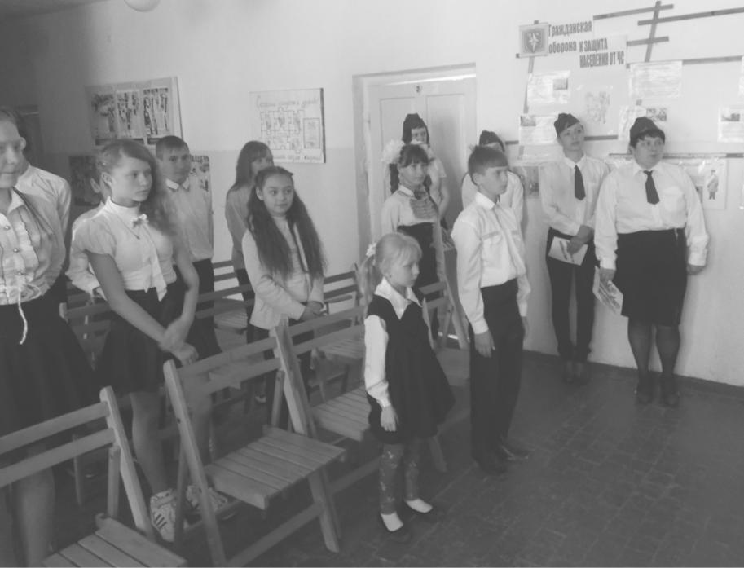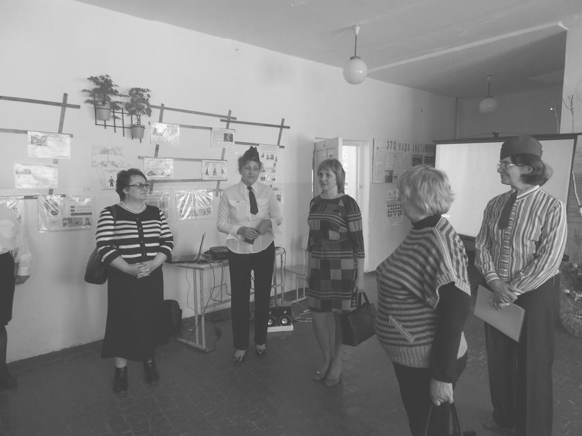

**ПЕРЕКРЕСТОК** **8**

**ФАКТЫ И СОБЫТИЯ ИЗ ЖИЗНИ ОТРАСЛЕВОГО ПРОФСОЮЗА**

***ОТРАСЛЕВОЙ ПРОФСОЮЗ НАГРАДИЛ ПОБЕДИТЕЛЕЙ РЕСПУБЛИКАНСКОГО КОНКУРСА ПЕДАГОГИЧЕСКОГО МАСТЕРСТВА УЧИТЕЛЕЙ–ЛОГОПЕДОВ ДОШКОЛЬНЫХ ОБРАЗОВАТЕЛЬНЫХ УЧРЕЖДЕНИЙ***

***НАШ ПРОФСОЮЗ ПОЗДРАВИЛ СОТРУДНИЦ ОТРАСЛИ ОБРАЗОВАНИЯ ГОРОДА ДОНЕЦКА С НАСТУПАЮЩИМ МЕЖДУНАРОДНЫМ ЖЕНСКИМ ДНЁМ***

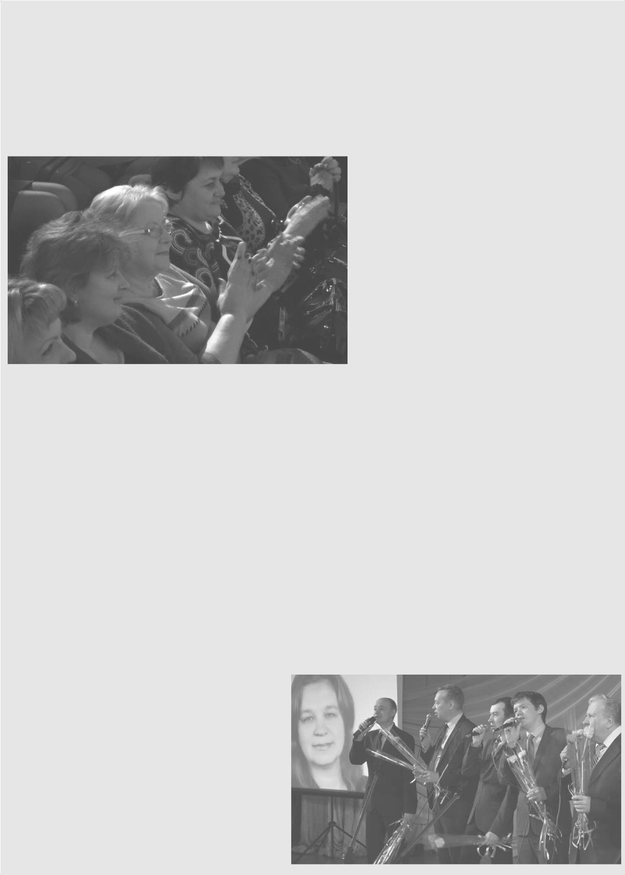

стихотворения и поздравляли с наступа-ющим праздником.

За добросовестный труд, профес-сионализм, весомый личный вклад в обучение и воспитание подрастающего поколения и в связи с празднованием

|  |  |  |  |  |  |  |
| --- | --- | --- | --- | --- | --- | --- |
| 28 февраля, в Донецком | | | | дополнительного педагогического | | |
| республиканском институте допол- | | | | образования». |  |  |
| нительного | педагогического обра- | | | Победители | в | номина- |
| зования состоялось торжественное | | | | ции «Логопедическая игротека»: | | |
| награждение победителей первого | | | | І место - Татьяна Ми- | | |
| Республиканского конкурса педаго- | | | | рошниченко, учитель-логопед Му- | | |
| гического мастерства учителей–ло- | | | | ниципального дошкольного образо- | | |
| гопедов дошкольных образователь- | | | | вательного учреждения «Ясли-сад | | |
| ных учреждений «Мое | | | призвание | №193 комбинированного типа горо- | | |
| – учитель-логопед». | |  |  | да Макеевки»; |  |  |
| Данный | | конкурс, ини- | | ІІ место - Юлия Сини- | | |
| циированный | | Министерством | | ченко, учитель-логопед Муници- | | |
| образования | и науки | | Донецкой | пального дошкольного |  | образова- |
| Народной | Республики, | | РИДПО, | тельного учреждения «Ясли-сад | | |
| поддержан | Профсоюзом | | работни- | №319 города Донецка»; |  |  |
| ков образования и науки Донецкой | | | | ІІІ место | - | Татьяна |
| Народной Республики в 2018 году, | | | | Останко, учитель-логопед Муни- | | |
| стал новой страницей в конкурсном | | | | ципального дошкольного образова- | | |
| движении педагогов Республики. | | | | тельного учреждения «Шахтёрский | | |
| Победители | | | конкурса | ясли - сад №2». |  |  |

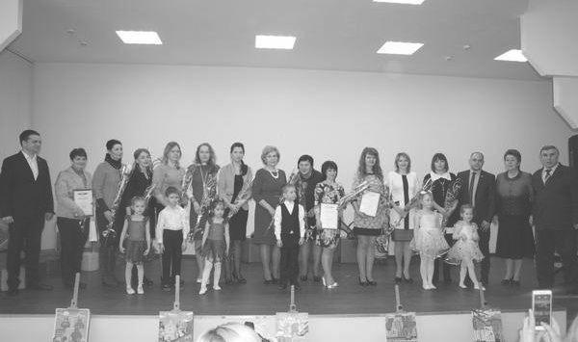

ного учреждения «Золотой ключик» Старобешевского района;

* место - Людмила Бензик, учитель-логопед до-школьного образовательного учреждения №25 «Чайка» го-рода Харцызска.

Победители в номинации «Развивающая среда логопе-дического кабинета»:

І место - Елизавета Мак-сименко, учитель-логопед Го-сударственного дошкольного образовательного учреждения «Донецкий детский дом №1 «Теремок»;

ІІ место - Оксана Гребе-

нюк, учитель-логопед Муниципаль-ного дошкольного образовательного учреждения «Ясли-сад №80 комби-нированного типа города Макеев-ки»;

|  |  |
| --- | --- |
| ІІІ место - | Валентина |
| Гурьева, учитель-логопед дошколь- | |
| ного образовательного учреждения | |
| №1 «Чаривница» города Харцызска. | |
| Победители | в номина- |
| ции «Инновационные идеи»: | |
| І место - Валентина Во- | |
| лошина, учитель-логопед Муници- | |
| пального дошкольного | образова- |
| тельного учреждения «Ясли-сад № | |
| 190 комбинированного типа города | |
| Макеевки»; |  |
| ІІ место - Наталья Го- | |
| лева, учитель-логопед Горловского | |
| дошкольного образовательного уч- | |

2 марта 2018 года в МОУ «Дворец детского и юношеского творчества города Донецка» состоялось праздничное меропри-ятие для работников отрасли образования, посвящённое наступающему Международ-ному женскому дню, организатором которого выступило управление образования админи-страции г. Донецка при поддержке террито-риальных профсоюзных организаций города Донецка.

* мероприятии приняли участие и.о. главы администрации г. Донецка Алек-сей Кулемзин, управляющий делами админи-страции г. Донецка Владимир Скнар, главы районных администраций Донецка, началь-ник управления образования администра-ции г. Донецка Светлана Везденко, глав-ный специалист по информационной и международной работе Республиканского комитета Профсоюза работников образо-вания и науки Евгений Лапенко, работни-ки отрасли образования города Донецка.

Для зрителей выступали танце-вальные и вокальные коллективы, масте-ра ораторного искусства рассказывали

Международного женского дня предста-вители отрасли образования и лидеры профсоюзных организаций были на-граждены нагрудными Знаками Почёта

1. степени, Грамотами и Благодарно-стями администрации Донецка и управления образования администрации города.

***«Дорогие коллеги, от имени пре-зидиума Республиканского комитета Про-фсоюза, и лично от председателя Про-фсоюза А.С. Горшковой поздравляю Вас с наступающим праздником весны и теп-ла! Спасибо Вам за Вашу красоту, за всё то добро, которое Вы приносите в нашу жизнь. Вы делаете не только историю, но и создаёте стратегическое будущее, обучая и воспитывая наше подрастаю-***

***щее поколение.!»***, -отметил Евгений Ла-пенко.

|  |  |  |  |  |
| --- | --- | --- | --- | --- |
| были награждены дипломами, па- | |  | Победители в | номина- |
| мятными подарками и цветами от | | ции «Методическая разработка»: | | |
| Министерства образования и науки | |  | І место - Светлана Са- | |
| Донецкой Народной Республики и | | лодкая, | учитель–логопед | Муници- |
| Профсоюза | работников образова- | пального дошкольного | | образова- |
| ния и науки Донецкой Народной | | тельного учреждения «Ясли-сад | | |
| Республики, все участники второго | | №27 комбинированного типа города | | |
| (республиканского) этапа получили | | Макеевки»; | |  |
| электронные | сертификаты участ- |  | ІІ место - Мальвина Тем- | |
| ников конкурса от ГОУ ДПО «До- | | нова, учитель-логопед Комсомоль- | | |
| нецкий республиканский институт | | ского | дошкольного образователь- | |

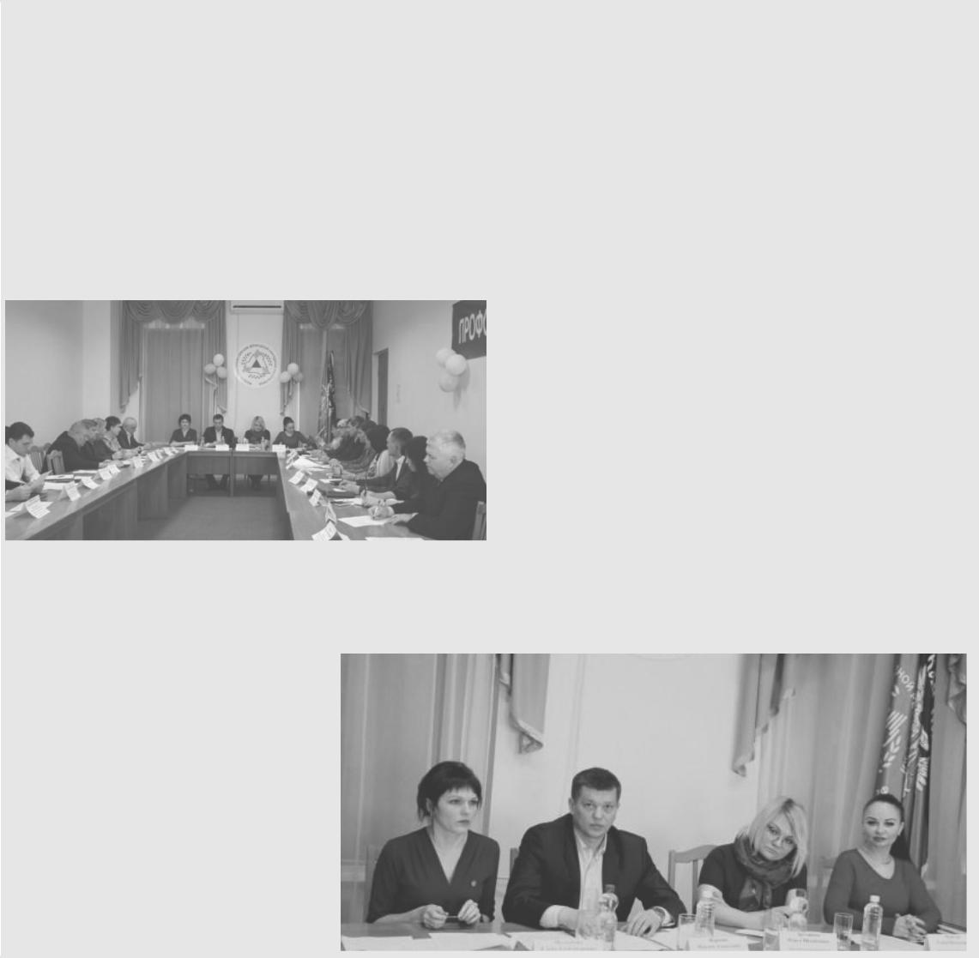

реждения №98 «Матрешка»;

ІІІ место - Светлана

Макарова, учитель-логопед Муни-

ципального дошкольного образова-

тельного учреждения (детский сад)

компенсирующего типа № 8 «Ла-

душка» отдела образования админи-

страции города Кировское.

***ОТРАСЛЕВОЙ ПРОФСОЮЗ НАГРАДИЛ ПОБЕДИТЕЛЕЙ РЕСПУБЛИКАНСКОГО КОНКУРСА ПРОФЕССИОНАЛЬНОГО МАСТЕРСТВА ПЕДАГОГОВ «45 МИНУТ СЛАВЫ»***

***КРУГЛЫЙ СТОЛ «ПРОБЛЕМНЫЕ ВОПРОСЫ ОТРАСЛЕЙ ЭКОНОМИКИ И СФЕР ЖИЗНЕДЕЯТЕЛЬНОСТИ РЕСПУБЛИКИ. ПОВЫШЕНИЕ СОЦИАЛЬНЫХ ГАРАНТИЙ ТРУДЯЩИХСЯ»***

5 марта, в Донецком республиканском институте дополнительного педагогического об-разования состоялось торжественное награждение победителей, лауреатов и финалистов Открытого республиканского конкурса профессионального мастерства педагогов «45 минут славы», который проводится в Республике уже в четвертый раз.

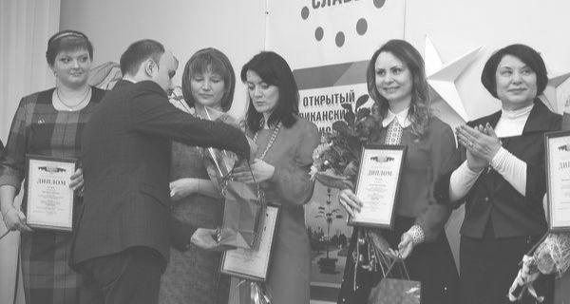

От имени Профсоюза работников обра-зования и науки ДНР, который ежегодно поддер-живает данный конкурс, победителей поздравил

5 апреля в Доме профсоюзов состоялось заседание круглого стола «Проблемные вопросы отраслей экономики и сфер жизнедеятельности Республики. Повышение социальных гарантий трудящихся».

* своем высту-плении Ася Горшкова остановилась на вопро-сах охраны труда работ-

ников образовательной сферы, моти-вации студентов для поступления на факультеты готовящие специалистов необходимых Республике , принятие законодательных актов о минималь-ных государственных гарантиях.

По итогам обсуждения при-нята резолюция, в которой отражено более 20 предложений поступивших в ходе работы круглого стола.

главный специалист по информационной и меж-дународной работе Республиканского комитета Профсоюза Евгений Лапенко.

* + своем выступлении Евгений Никола-евич передал победителям, лауреатам и финали-стам Открытого республиканского конкурса слова поздравления от имени председателя Профсоюза работников образования и науки Аси Горшковой,
* также отметил, что отраслевой Профсоюз всегда стоит на защите прав и интересов педагогов.

После торжественной церемонии на-граждения дипломами и грамотами, вручения подарков от Республиканского комитета Профсо-юза работников образования и науки состоялся

* + - о н ц е р т творческих коллективов Донецкого ре спубли -
    - а н с к о г о Д в о р ц а детского и юношеского творчества.

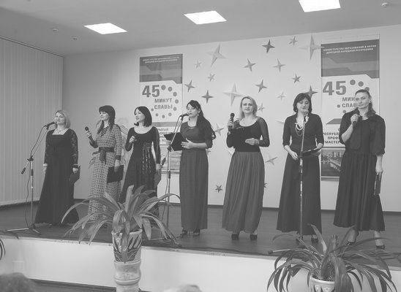

Победителем Республиканского конкур-са профессионального мастерства педагогов «45 минут славы», обладателем диплома І степени стала учитель физики Муниципальной образо-вательной организации «Общеобразовательная школа № 1 города Енакиево» Оксана Шумакова.

* место завоевали учитель истории Муниципаль-ного общеобразовательного учреждения «Школа № 103 города Донецка» Инесса Райко и учитель музыкального искусства Муниципального обще-образовательного учреждения «Комсомольская школа № 1» администрации Старобешевского района Маргарита Солокова.
  + место заняли учитель информатики и ИКТ Муниципального общеобразовательного учреждения «Средняя школа № 72 города Макеев-ки» Елена Келлер, учитель географии Горловского лицея № 88 «Мечта» Елизавета Ковалева и учи-тель физики Муниципального общеобразователь-ного учреждения «Школа № 30 города Донецка» Валерия Носач.

**ПЕРЕКРЕСТОК** **9**



**ФАКТЫ И СОБЫТИЯ ИЗ ЖИЗНИ ОТРАСЛЕВОГО ПРОФСОЮЗА**

***КОНФЕРЕНЦИЯ ПО СОЦИАЛЬНЫМ ВОПРОСАМ В СФЕРЕ ОБРАЗОВАНИЯ***

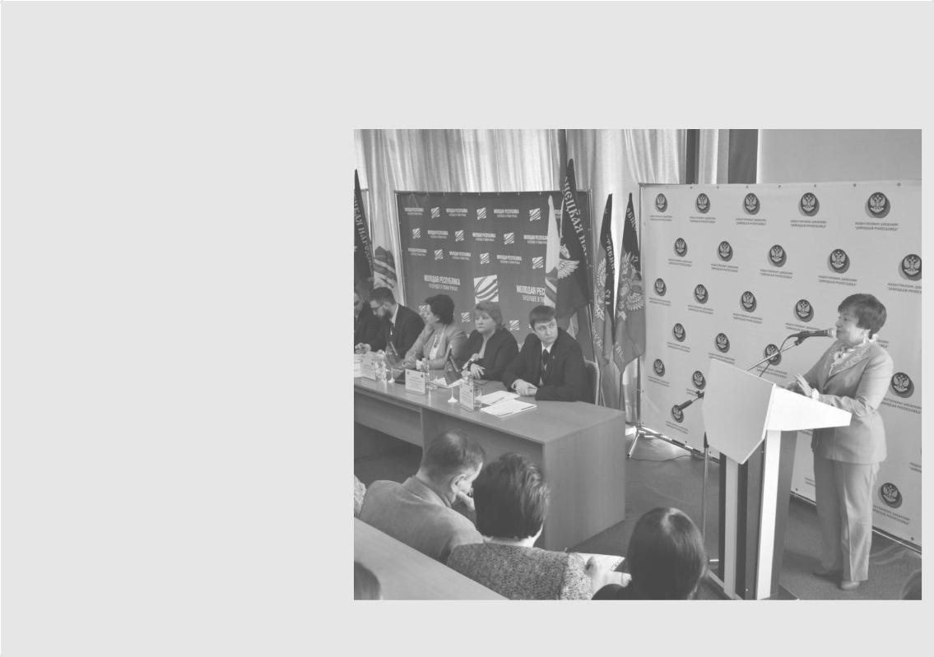

5 апреля в стенах юри-дического факультета Донецкого национального университета в рамках обсуждения стратегии раз-вития #СилаДонбасса состоялась конференция по социальным во-

***ГОДОВЩИНА СО ДНЯ СОЗДАНИЯ «АЛЛЕИ ПАМЯТИ ПОГИБШИМ РАБОТНИКАМ ОБРАЗОВАНИЯ И НАУКИ ДОНЕЦКОЙ НАРОДНОЙ РЕСПУБЛИКИ»***

просам в сфере образования.

* работе конференции приняла участие председатель Профсоюза работников образова-ния и науки Ася Горшкова.
* рамках своего высту-пления Ася Горшкова останови-лась на путях решения проблем-ных вопросов социальной защиты работников отрасли и студентов.

***ПРОФСОЮЗЫ -***

***ЗА ЧИСТОТУ РЕСПУБЛИКИ!***

6 мая 2017 года

|  |  |
| --- | --- |
| в сквере третьего корпуса | |
| ГОУ ВПО «Донецкий на- | |
| циональный | технический |
| университет» по инициа- | |
| тиве профсоюзного актива | |
| экономического факультета | |
| первичной | профсоюзной |
| организации | студентов |
| ГОУ ВПО «Донецкий на- | |
| циональный | университет» |
| при поддержке Министер- | |
| ства образования и науки | |
| Донецкой Народной Респу- | |
| блики, Профсоюза работ- | |
| ников образования и науки | |
| Донецкой Народной Респу- | |

студентах Донецкой Народ-ной Республики.

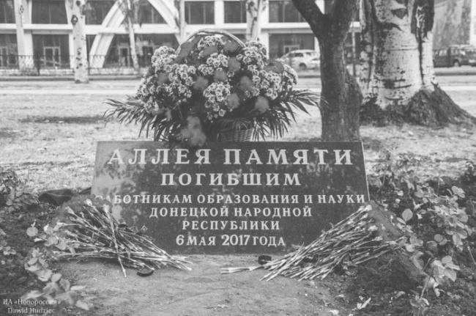

***мирное небо над головой, но***

***у нас нет, да и никогда не***

* мая в рамках республикан-ских субботников, руководство Феде-рации профсоюзов Донецкой Народной Республики и председатели отраслевых профсоюзов Республики, провели про-фсоюзный субботник в Шеффилдском сквере вблизи реки Кальмиус.

Место проведения мероприятия вы-брано не случайно: в 2017 году, в этом уже

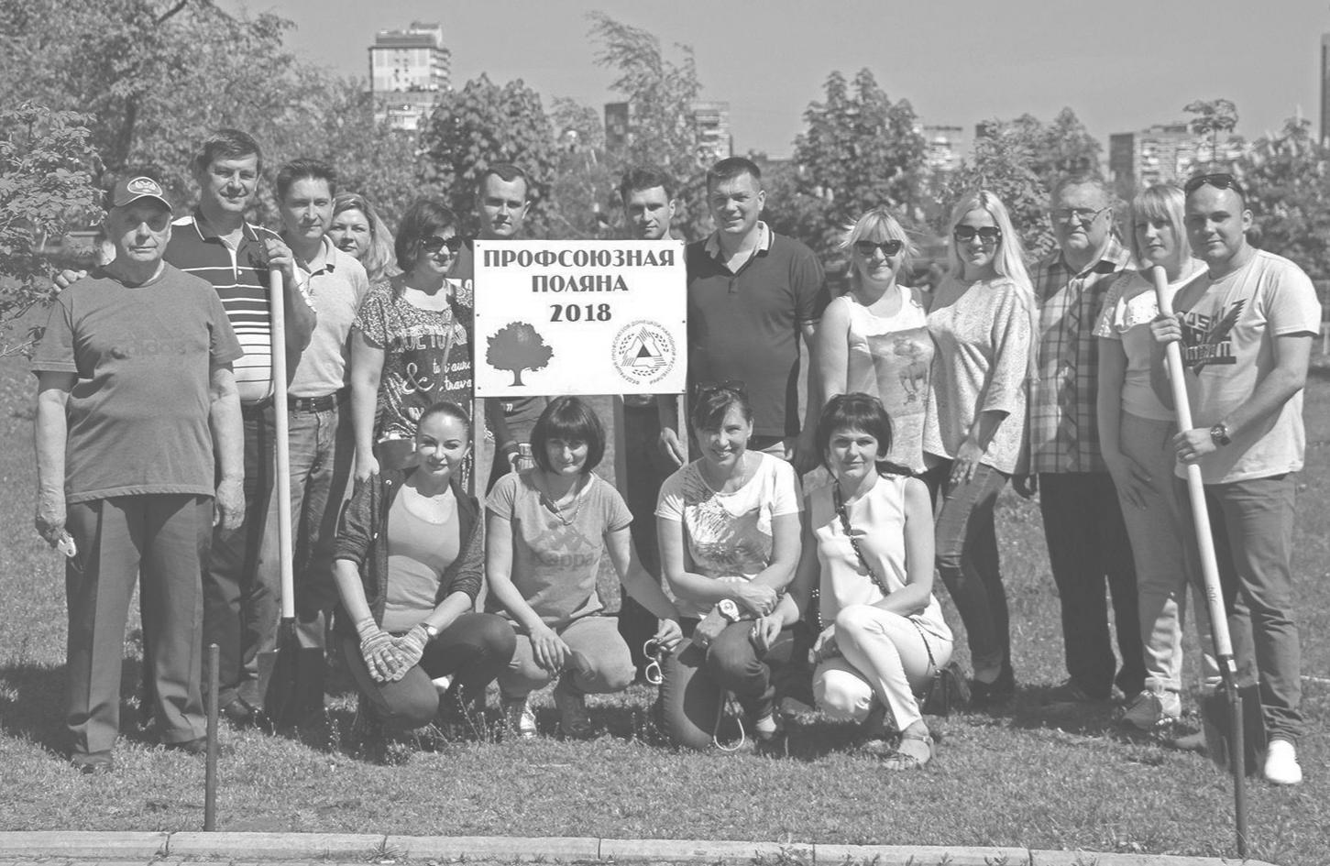

теперь знаменатель-ном месте, состоялась высадка профсоюзной поляны, на которой профлидеры ФП ДНР

* е с п у бл и к а н с к и х

профсоюзов соб-ственноручно поса-дили 33 дерева поро-ды ясень.

Как отметил Председатель Федера-ции профсоюзов ДНР Максим Паршин, год назад по инициативе профсоюза силовых и

правоохранительных структур ДНР были приобретены саженцы, и к 72-й годовщине Победы в Великой Отечественной войне ФП ДНР и ее членские организации дали жизнь профсоюзной аллее, которая будет напоми-нать жителям Республики о подвигах наших предков.

блики, Администрации го-

рода Донецка была создана

**«Аллея памяти погибшим**

**работникам образования и**

**науки Донецкой Народной**

**Республики»**.

В рамках проведе-

ния акции организаторы и

участники высадили триста

кустов роз сорта «балет»,

установили памятный мемо-

риальный камень, а также

провели молебен о погиб-

ших сотрудниках отрасли и

***«Прошел ровно год. Год с того момента, как эта идея родилась в студенческой среде и была претворена в жизнь. Спу-стя время понимаешь, что все мы, а это профсоюзный актив, ректорский корпус, представители власти, сделали одно важное и зна-чимое дело. Дело общее, а память каждого! У нас, у живых, есть много челове-ческих прав. Право жизнь, право на счастье, право на***

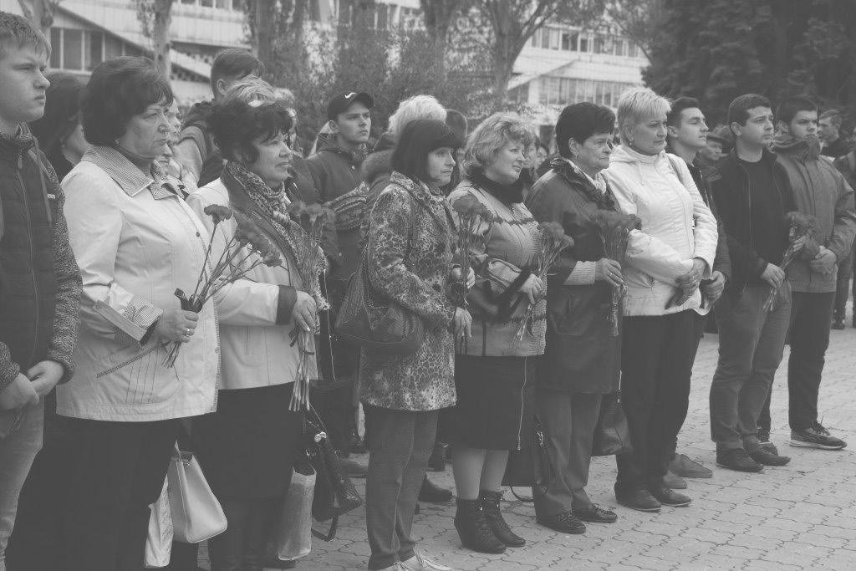

|  |  |  |
| --- | --- | --- |
| ***будет одного права, права*** | | |
| ***забывать тех, кто великой*** | | |
| ***ценой своей жизни погиб,*** | | |
| ***выполняя свой профессио-*** | | |
| ***нальный долг.*** | |  |
| ***Мы искренне гор-*** | | |
| ***ды тем, что подобные*** | | |
| ***инициативы рождаются в*** | | |
| ***студенческой среде и вопло-*** | | |
| ***щаются в жизнь. Сегодня*** | | |
| ***этот проект*** | | ***продолжа-*** |
| ***ет жить и развиваться.*** | | |
| ***В ближайшее время у па-*** | | |
| ***мятного знака будут прове-*** | | |
| ***дены работы по его рекон-*** | | |
| ***струкции. А в конце мая,*** | | |
| ***ко Дню последнего звонка,*** | | |
| ***мы предлагаем всем жела-*** | | |
| ***ющим почтить память*** | | |
| ***погибших*** | ***возложением*** | |
| ***цветов у камня»,*** -резю- | | |
| мировала | Ася | Горшкова, |
| председатель | | Профсоюза |
| работников образования и | | |
| науки. |  |  |

***ПРОФСОЮЗ РАБОТНИКОВ ОБРАЗОВАНИЯ И НАУКИ ДОНЕЦКОЙ НАРОДНОЙ РЕСПУБЛИКИ ЗАПУСТИЛ ОБНОВЛЕННУЮ ВЕРСИЮ СВОЕГО ПРОФСОЮЗНОГО ПОРТАЛА***

литики Профсоюза);



- новый сайт доступен для просмотра

(работы) с мобильной версии (планшет,

смартфон);

- система Электронный документообо-

21 февраля 2018 года в День профсоюз-ного работника, что символично, Профсоюз ра-ботников образования и науки Донецкой Народ-ной Республики запустил обновленную версию своего профсоюзного портала - http://vprofsouze. ru

За 2015-2017 год новый профсоюзный портал стал оперативным источником информа-ции о деятельности республиканской организа-ции Профсоюза, его организационных звеньев и позволяет доводить до членов Профсоюза пози-цию Республиканского комитета по всем направ-лениям профсоюзной деятельности.

* 2018 году специалистами Республи-канского комитета Профсоюза оптимизировна работа профсоюзного портала, а именно:

- изменен общий интерфейс портала (с учетом корпоративных цветов и имиджевой по-

рот 1.0. синхронизирована с профсоюз-

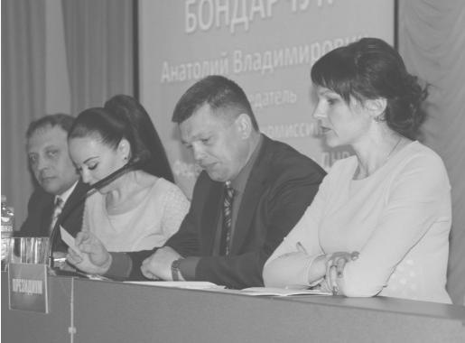

ным порталом (личный кабинет, система

учетной политики, отчетность, рассыл-

ка);

- запущена в работу форма обратной

связи, что дает возможность члену Про-

фсоюза напрямую обращаться к специа-

листам Республиканского комитета;

- изменен формат размещения профсо-юзных документов (документы в более удобной форме доступны для просмотра, скачивания, рас-печатки и дальнейшей работы);

* изменен формат размещение фото и видео материалов.

***«Профсоюз работников образова-ния и науки постоянно улучшает формы и методы информационной работы. Для нас важно идти в ногу со временем и динамично развиваться. Мы понимаем, насколько важно, чтобы члены нашей большой организации, своевременно и в доступной им форме знали, что делает для них организация Профсоюза.»***,

сказала председатель Профсоюза работников об-разования и науки Ася Горшкова.

**ПЕРЕКРЕСТОК** **10**

**ВЫПОЛНЯЯ ПРОГРАММУ ОЗДОРОВЛЕНИЕ И ОТДЫХ**

***ПРОФСОЮЗ РАБОТНИКОВ ОБРАЗОВАНИЯ И НАУКИ УКРЕПЛЯЕТ ДРУЖЕСТВЕННЫЕ СВЯЗИ!***

|  |  |  |  |  |  |  |  |  |  |  |  |  |  |  |  |  |  |  |  |  |  |  |  |  |  |  |  |  |  |  |  |  |  |  |  |  |  |  |  |  |  |  |  |  |  |  |  |
| --- | --- | --- | --- | --- | --- | --- | --- | --- | --- | --- | --- | --- | --- | --- | --- | --- | --- | --- | --- | --- | --- | --- | --- | --- | --- | --- | --- | --- | --- | --- | --- | --- | --- | --- | --- | --- | --- | --- | --- | --- | --- | --- | --- | --- | --- | --- | --- |
|  |  | 26 марта 2018 года Мо- | | | | | | | | | их социальные партнеры – началь- | | | | | | | | | |  | профсоюзной деятельности и срав- | | | | | | | |  |  | С | начальниками | | | | отделов | | познакомились с | | | | особенностями | | | |  |
| сковская | | городская | | | | | организация | | | | ники отделов управлений образова- | | | | | | | | | |  | нить подходы к ней, поделиться но- | | | | | | | | управлений | | |  | встретились | | | первый | | московской | | | системы образования | | | | |  |
| Профсоюза работников народного | | | | | | | | | | | ния городов и районов Республики. | | | | | | | | | |  | востями, идеями и находками. | | | | | | |  | заместитель | | | | руководителя | | | Депар- | | и порядком аттестации педагоги- | | | | | | | |  |
| образования и | | | |  | науки | | Российской | | | |  |  | Председатель МГО Про- | | | | | | | |  |  |  |  | Нашу делегацию интере- | | | | | тамента | | образования | | | города | | | Мо- | ческих | | работников и | | | директоров | | |  |
| Федерации | | | встретила | | | | своих | | дру- фсоюза Марина Иванова, сотруд- | | | | | | | | | | | |  | совало, | | | как | работает Московская | | | | сквы Михаил Тихонов, заместитель | | | | | | | | | школ. |  |  |  |  |  |  |  |  |
| зей, коллег из Донецкой Народной | | | | | | | | | | | ники исполнительного | | | | | | | аппарата, | | |  | городская организация Профсоюза | | | | | | | | председателя | | | | МГО | Профсоюза | | | |  |  | Руководители | | | делегаций | | |  |
| Республики - официальную делега- | | | | | | | | | | | руководители | | | | | студенческих пер- | | | | |  | со студентами, чем примечательны | | | | | | | | Сергей Горбун и директор Москов- | | | | | | | | | вручили нашим московским дру- | | | | | | | |  |
| цию Профсоюза работников обра- | | | | | | | | | | | вичных профсоюзных организаций | | | | | | | | | |  | социальные программы городской | | | | | | | | ского центра развития | | | | | | кадрового | | | зьям подарки от Профсоюза работ- | | | | | | | |  |
| зования и науки. | | | | |  |  |  |  |  |  | и территориальных профсоюзных | | | | | | | | | |  | организации Профсоюза для моло- | | | | | | | | потенциала | | | образования Алексей | | | | | | ников образования и науки Донец- | | | | | | | |  |
|  |  | В её составе – председа- | | | | | | | | | организаций города Москвы встре- | | | | | | | | | |  | дых сотрудников отрасли, каковы | | | | | | | | Рытов. | |  |  |  |  |  |  |  | кой Народной Республики. | | | | | |  |  |  |
| тели территориальных и студенче- | | | | | | | | | | | тились с нашей делегацией, чтобы | | | | | | | | | |  | нюансы информационной и орга- | | | | | | | |  |  | Для них был организован | | | | | | |  |  |  |  |  |  |  |  |  |
| ских профсоюзных организаций и | | | | | | | | | | | обсудить | | | основные направления | | | | | | |  | низационный работы и т.д. | | | | | | |  | круглый стол, в ходе которого они | | | | | | | | |  |  |  |  |  |  |  |  |  |
| ***Москва.*** | | | | | | | | |  |  |  |  |  |  |  |  |  |  |  |  |  |  |  |  |  |  |  | ***Отзыв о поездке в Москву:*** | | | | | | | | | | | | | | | | | | |  |
| ***Как много в этом слове…*** | | | | | | | | | | | | | | | | | | | | | | |  |  |  |  | *бывать в Москве и не по-* | | | | | |  | *ста Мольера.* | | |  |  |  | *вновь!* | |  |  |  |  |  |  |
|  |  |  |  |  |  |  |  |  |  |  |  |  |  |  |  |  |  |  |  |  |  |  |  |  |  |  |  | *«Но как же по-* | | | | |  | *произведению* | | | *Жана-Бати- возвратиться сюда вновь и* | | | | | | | | | |  |
|  |  |  |  |  |  |  |  |  |  |  |  |  | с л а в н о й | | | | | ники | | поездки | | |  | еще | | раз | *сетить Красную площадь,* | | | | | |  |  | *Н е з а б ы в а е м ы м* | | | | |  |  | *Поездка* | | *в* | *Москву* | |  |
|  |  |  |  |  |  |  |  |  |  |  |  |  | нашей | | | | бе- | убедились во многогран- | | | | | | | | | *Кремль, не пройтись по* | | | | | |  | *остался* |  | *день* | | *посещения* | | *сблизила всех нас, зарядила* | | | | | | |  |
|  |  |  |  |  |  |  |  |  |  |  |  |  | л о к а м е н - | | | | | ности, | | широком | | | | спектре | | | *улицам вечернего города и* | | | | | |  | *Сергиева* | | *Посада.* | | | *Трои-* | *оптимизмом и предостави-* | | | | | | |  |
|  |  |  |  |  |  |  |  |  |  |  |  |  | ной. Но все | | | | | деятельности нашего от- | | | | | | | | | *не познакомиться с красо-* | | | | | |  | *це-Сергеева* | | | *лавра -* | | *хра-* | *ла возможность задумать-* | | | | | | |  |
|  |  |  |  |  |  |  |  |  |  |  |  |  | они | | | испы- | | раслевого Профсоюза: от | | | | | | | | | *тами архитектуры. Поло-* | | | | | |  | *нительница* | | | *просвещения* | | | *ся о новых экскурсиях.* | | | | | |  |  |
|  |  |  |  |  |  |  |  |  |  |  |  |  | тали | | | оди- | | активного участия в за- | | | | | | | | | *жительные эмоции* | | | | *у всей* | |  | *мирского и духовного.* | | | | | *Цен-* |  |  | *Мы благодарны Ре-* | | | | |  |
|  |  |  |  |  |  |  |  |  |  |  |  |  | н а ко в ы й , | | | | | конотворческой | | | | | | деятель- | | | *делегации* | | *остались* | | *после* | |  | *тральным зданием является* | | | | | | *спубликанскому* | | | | *комитету* | | |  |
|  |  |  |  |  |  |  |  |  |  |  |  |  | возвышен- | | | | | ности, | | становлении нор- | | | | | | | *посещения театра на Ма-* | | | | | |  | *Троицкий* | | *собор* | | *Сергиевой* | | *ПРОН ДНР и организато-* | | | | | | |  |
|  |  |  |  |  |  |  |  |  |  |  |  |  | ный | | | тре- | | мативно- правовой | | | | | | | базы | | *лой Бронной.* | | |  |  |  |  | *Лавры.* | *Именно* | | | *здесь* | *хра-* | *рам экскурсии за насыщен-* | | | | | | |  |
|  |  |  |  |  |  |  |  |  |  |  |  |  | пет | | | души, | | отрасли, | | |  | осуществления | | | | |  | *Московская* | | | *город-* | |  | *нится главная святыня Лав-* | | | | | | *ные, поучительные и инте-* | | | | | | |  |
|  |  |  |  |  |  |  |  |  |  |  |  |  | уже издали | | | | | социальной защиты каж- | | | | | | | | | *ская* | *организация* | | *Профсо-* | | |  | *ры - мощи Сергия Радонеж-* | | | | | | *ресно проведенные каникулы* | | | | | | |  |
|  |  | Поездка | | | | в |  | Мо- |  |  |  |  | увидев сте- | | | | | дого | | члена Профсоюза | | | | | | | *юза* | *работников* | | *народного* | | |  | *ского. Во* | | *время* | | *экскурсии* | | *в* | *величественной Москве»,* | | | | | |  |
| скву, |  |  | организованная | | | | | | ны и звезды Кремля. | | | | | | | |  | до заботы о их душевном | | | | | | | | | *образования и науки РФ в* | | | | | |  | *все желающие приклонились* | | | | | | *-* | ***сказала*** | | ***Председатель*** | | | |  |
| отраслевым | | | |  | Профсою- | | | |  |  |  | И, как сказала ге- | | | | | | и | физическом | | | | здоровье, | | | | *первый день нашего пребы-* | | | | | |  | *Святым мощам Сергия Ра-* | | | | | | ***Тельмановской*** | | | | | ***район-*** | |  |
| зом в рамках социально- | | | | | | | | | роиня | | | фильма | | | «Москва | | | значимость которого осо- | | | | | | | | | *вания в Москве (в качестве* | | | | | |  | *донежского. У каждого из* | | | | | | ***ной*** | | ***территориальной*** | | | | |  |
| го партнерства, | | | | | | надолго | | | слезам не верит!» - «Каж- | | | | | | | | | бенно | | мы | | ощутили | | | | при | *подарка) приобрела билеты* | | | | | |  | *нас душа наполнилась уми-* | | | | | | ***профсоюзной*** | | | | ***организа-*** | | |  |
| останется | | | в |  | памяти | | | ее | дый человек | | | | | хоть раз в | | | | посещении Свято-Тро- | | | | | | | | | *на спектакль «Тартюф» по* | | | | | |  | *ротворением* | | | *и* | *желанием* | | ***ции Чекмак Т.В.*** | | | | |  |  |  |
| участников. | | | | Так живы и | | | | | жизни | | | должен | |  | побывать | | | ицкой | | Сергиевой | | | | | Лавры | |  |  |  |  |  |  |  |  |  |  |  |  |  |  |  |  |  |  |  |  |  |
|  | ***ПОЕЗДКА В КИСЛОВОДСК!*** | | | | | | | | | | | | | | | | | | | |  |
| от нее остались не только | | | | | | | | | ездки | |  | Черноиван | | | | Н.Н., | | все скандировали | | | | | | | «Спа- | |  |
| очень | ярки | | | впечатления | | | | | в Сочи!», а участница по- | | | | | | | | | в | Сергиевом | | | | Посаде. И | | | |  |  |  |  |  |  |  |  |  |  |  |  |  |  |  |  |  |  |  |  |  |
| у меня, а и у всех участ- | | | | | | | | | директор | | | | лицея | | |  | №1 | си-бо!» | | | Асе | | Семеновне | | | |  |  |  |  |  |  |  |  |  |  |  |  |  |  | вительный тур в го- | | | | | |  |
| ников группы. | | | | |  |  |  |  | « Л и д е р » | | | |  |  |  |  |  |  |  |  |  |  |  |  |  |  |  |  |  |  |  |  |  |  |  |  |  |  |  |  |  |
|  |  |  |  |  |  |  |  |  |  |  |  |  |  |  |  |  |  |  |  |  |  |  |  |  |  |  |  |  |  |  |  | род Кисловодск. | | | | | На |  |
|  |  | Тепло | | | и | торже- | | | перефрази- | | | |  |  |  |  |  |  |  |  |  |  |  |  |  |  |  |  |  |  |  |  |  |  |  |  |  |  |  |  |  |
| ственно | |  | встретила | | | |  | нас | ровала:- «А | | | |  |  |  |  |  |  |  |  |  |  |  |  |  |  |  |  |  |  |  |  |  |  |  |  |  |  |  |  | протяжении четырех | | | | | |  |
| «бывшая | | | главная столи- | | | | | | в | Москве | | |  |  |  |  |  |  |  |  |  |  |  |  |  |  |  |  |  |  |  |  |  |  |  |  |  |  |  |  | дней участники тура | | | | | |  |
| ца нашей Родины» в лице | | | | | | | | | п о б ы в а т ь | | | |  |  |  |  |  |  |  |  |  |  |  |  |  |  |  |  |  |  |  |  |  |  |  |  |  |  |  |  | имели | | возможность | | | |  |
| коллег, соратников, орга- | | | | | | | | | о б я з а н ! » , | | | |  |  |  |  |  |  |  |  |  |  |  |  |  |  |  |  |  |  |  |  |  |  |  |  |  |  |  |  | посетить | | | интерес- | | |  |
| низаторов | | | профсоюзного | | | | | | ибо | | экран | |  |  |  |  |  |  |  |  |  |  |  |  |  |  |  |  |  |  |  |  |  |  |  |  |  |  |  |  | ные | | места | | таких | |  |
| движения | | |  | отраслевого | | | | | телевизора | | | |  |  |  |  |  |  |  |  |  |  |  |  |  |  |  |  |  |  |  |  |  |  |  |  |  |  |  |  | городов как | | | | Кисло- | |  |
| Профсоюза г. Москвы, с | | | | | | | | | не дает тех | | | |  |  |  |  |  |  |  |  |  |  |  |  |  |  |  |  |  |  |  |  |  |  |  |  |  |  |  |  | водск, | | Пятигорск, | | | |  |
| которыми | | | нас | | связывает | | | | ощущений | | | |  |  |  |  |  |  |  |  |  |  |  |  |  |  |  |  |  |  |  |  |  |  |  |  |  |  |  |  |  |
|  |  |  |  |  |  |  |  |  |  |  |  |  |  |  |  |  |  |  |  |  |  |  |  |  |  |  |  | Железноводск, | | | | | вы- |  |
| уже многолетняя дружба, | | | | | | | | | мощи, | | | ве- |  |  |  |  |  |  |  |  |  |  |  |  |  |  |  |  |  |  |  |  |  |  |  |  |  |  |  |  |  |
|  |  |  |  |  |  |  |  |  |  |  |  |  |  |  |  |  |  |  |  |  |  |  |  |  |  |  |  | пить знаменитой ле- | | | | | |  |
| являющаяся | | | | источником | | | | | личия | | | и |  |  |  |  |  |  |  |  |  |  |  |  |  |  |  |  |  |  |  |  |  |  |  |  |  |  |  |  |  |
|  |  |  |  |  |  |  |  |  |  |  |  |  |  |  |  |  |  |  |  |  |  |  |  |  |  |  |  | чебной воды Нарзан, | | | | | |  |
| опыта, новейших идей в | | | | | | | | | осознания ее | | | | | непобеди- | | | | за | организацию | | | | | | такой | |  |  |  |  |  |  |  |  |  |  |  |  |  |  |  |
| решении | | | проблем | | | | соци- | | мости, которое возникает | | | | | | | | | поездки, | | |  | насыщенной | | | | |  |  |  |  |  |  |  |  |  |  |  |  |  |  | побывать в термаль- | | | | | |  |
| альной защиты. | | | | | |  |  |  | только при личном «со- | | | | | | | | | впечатлениями | | | | | | и | бога- | |  |  |  |  |  |  |  |  |  |  |  |  |  |  | ных источниках это- | | | | | |  |
|  |  | Участники | | | | |  | по- | прикосновении» | | | | | | с | вели- | | тыми ощущениями и как | | | | | | | | |  | Продолжается | | | |  | реализация | | | |  |  |  |  | го района и многое | | | | | |  |
| ездки в рамках осущест- | | | | | | | | | ким!» | | |  |  |  |  |  |  | результат – еще большее | | | | | | | | | Республиканской программы «Оздо- | | | | | | | | | | другое. | | |  |  |  |  |  |  |  |  |
| вления социального пар- | | | | | | | | |  |  |  | Программа | | | |  | по- | осознание | | | | значения | | | | со- | ровление | | и отдых» Профсоюза | | | | | | ра- | |  |  | *«Хочу* |  | *выразить* | | | *огромную* | | |  |
| тнерства | | |  | (макеевская | | | | | ездки составлена «на все | | | | | | | | | циального партнерства и | | | | | | | | | ботников | | образования | | | и | науки. Од- | | | | *благодарность* | | | | *Республиканскому* | | | | | *ко-* |  |
|  | вкусы»: руководители гор | | | | | | | | | взаимопонимания | | | | | | | в | на- |  |
| подгруппа) | | | |  | оказалась | | | | ним из пунктов программы является | | | | | | | | | | *митету Профсоюза работников обра-* | | | | | | | | | |  |
| необычной в плане того, | | | | | | | | | (рай) | | отделов | | | образова- | | | | шей работе. | | | | |  |  |  |  |  |
|  |  |  |  | организация поездок выходного дня. | | | | | | | | | | *зования и науки, районной террито-* | | | | | | | | | |  |
| кто и когда был в нашей | | | | | | | | | ния пообщались по про- | | | | | | | | |  |  | И | | мы | вернулись | | | |  |
|  |  | Именно о такой поездке в города Кав- | | | | | | | | | | *риальной профсоюзной организации за* | | | | | | | | | |  |
| столице | | Советского | | | | | | Со- | блемам насущным с пред- | | | | | | | | | в Макеевку – в нашу ма- | | | | | | | | |  |
| юза – Москве: одна, по | | | | | | | | | ставителями | | | | отраслевого | | | | | ленькую Москву, как на- | | | | | | | | | казских Минеральных вод, которая со- | | | | | | | | | | *отличную организацию поездки в го-* | | | | | | | | | |  |
| сложившейся | | | |  | жизненной | | | | Министерства, профлиде- | | | | | | | | | звала наш город Меще- | | | | | | | | | стоялась с 23 по 29 марта и была про- | | | | | | | | | | *род Кисловодск. Все было организова-* | | | | | | | | | |  |
| ситуации, была уже не- | | | | | | | | | ры – со своими коллегами | | | | | | | | | рякова И.В. (ОШ № 19), | | | | | | | | | финансирована более чем на половину | | | | | | | | | | *но на высоком уровне: комфортабель-* | | | | | | | | | |  |
| однократно, | | | | вторая | | |  | – в | по |  | совершенствованию | | | | | | | участница | | | |  | городского | | | | Профсоюзом работников образования | | | | | | | | | | *ные номера в санатории «Нарзан»,* | | | | | | | | | |  |
| очень | далеком | | | | | детстве, | | | работы | | | по | вовлечению | | | | | конкурса | | | педагогов школ | | | | | | и науки и рассказывают её участники. | | | | | | | | | | *хорошее питание, экскурсии. Грамот-* | | | | | | | | | |  |
| третья – впервые ступи- | | | | | | | | | в | члены профсоюза, | | | | | | | по | «Макеевка | | | | – | моя | | малая | |  | «В наше сложное время мы не *но разработанный маршрут позволил* | | | | | | | | | | | | | | | | | | |  |
| ла на Красную площадь | | | | | | | | | защите | | | их | социально-э- | | | | | Родина». | | |  |  |  |  |  |  | всегда можем позволить себе отойти | | | | | | | | | | *нам за короткое время узнать основ-* | | | | | | | | | |  |
|  |  |  | кономических | | | | | |  | ***От имени макеевчан -*** | | | | | | | |  |
|  |  |  |  |  |  |  |  |  |  |  |  |  | от проблем, оставить работу, и посвя- | | | | | | | | | | *ное и интересное о Кавказских мине-* | | | | | | | | | |  |
|  |  |  |  |  |  |  |  |  |  |  |  | прав | | и | | гаран- | | ***Р.Н.Дрыга, председатель*** | | | | | | | | | тить немного времени себе. Благодаря | | | | | | | | | | *ральных водах, посетить много инте-* | | | | | | | | | |  |
|  |  |  |  |  |  |  |  |  |  |  |  | тий. | | И | | огром- | | ***Центрально-Городской*** | | | | | | | | |  |
|  |  |  |  |  |  |  |  |  |  |  |  | ное | | «Спасибо» | | | |  | ***районной г.Макеевки*** | | | | | | | | Профсоюзу это | | | стало | | возможным», | | | | | *ресных мест. Хочу отметить работу* | | | | | | | | | |  |
|  |  |  |  |  |  |  |  |  |  |  |  | Профсоюзу | | | | | го- | ***профсоюзной организации*** | | | | | | | | | - прокомментировал директор Стыль- | | | | | | | | | | *гидов за информативные, интерес-* | | | | | | | | | |  |
|  |  |  |  |  |  |  |  |  |  |  |  | рода Москвы за | | | | | |  |  |  |  |  |  |  |  |  | ской школы Сергей Канарь. | | | | | | |  |  |  | *ные, четко изложенные рассказы»*-, | | | | | | | | | |  |
|  |  |  |  |  |  |  |  |  |  |  |  | организованное | | | | | |  |  |  |  |  |  |  |  |  |  | С 24 по 28 марта работники | | | | | | | | | говорит участник поездки Татьяна Да- | | | | | | | | | |  |
|  |  |  |  |  |  |  |  |  |  |  |  | посещение | | | | | те- |  |  |  |  |  |  |  |  |  | образования города Харцызска и Ста- | | | | | | | | | | выдова, директор Осыковской школы | | | | | | | | | |  |
|  |  |  |  |  |  |  |  |  |  |  |  | атра | | на | | Малой | |  |  |  |  |  |  |  |  |  | робешевского района | | | | | в | количестве | | | | администрации Старобешевского рай- | | | | | | | | | |  |
|  |  |  |  |  |  |  |  |  |  |  |  | Бронной. | | | |  |  |  |  |  |  |  |  |  |  |  | сорока человек отправились в оздоро- | | | | | | | | | | она. | |  |  |  |  |  |  |  |  |  |
|  |  |  |  |  |  |  |  |  |  |  |  |  |  | У ч а с т - | | | |  |  |  |  |  |  |  |  |  |  |  |  |  |  |  |  |  |  |  |  |  |  |  |  |  |  |  |  |  |  |
|  |  |  |  |  |  |  |  |  |  |  |  |  |  |  |  |  |  |  |  |  |  |  |  |  |  |  |  |  |  |  |  |  |  |  |  |  |  |  |  |  |  |  |  |  |  |  |  |

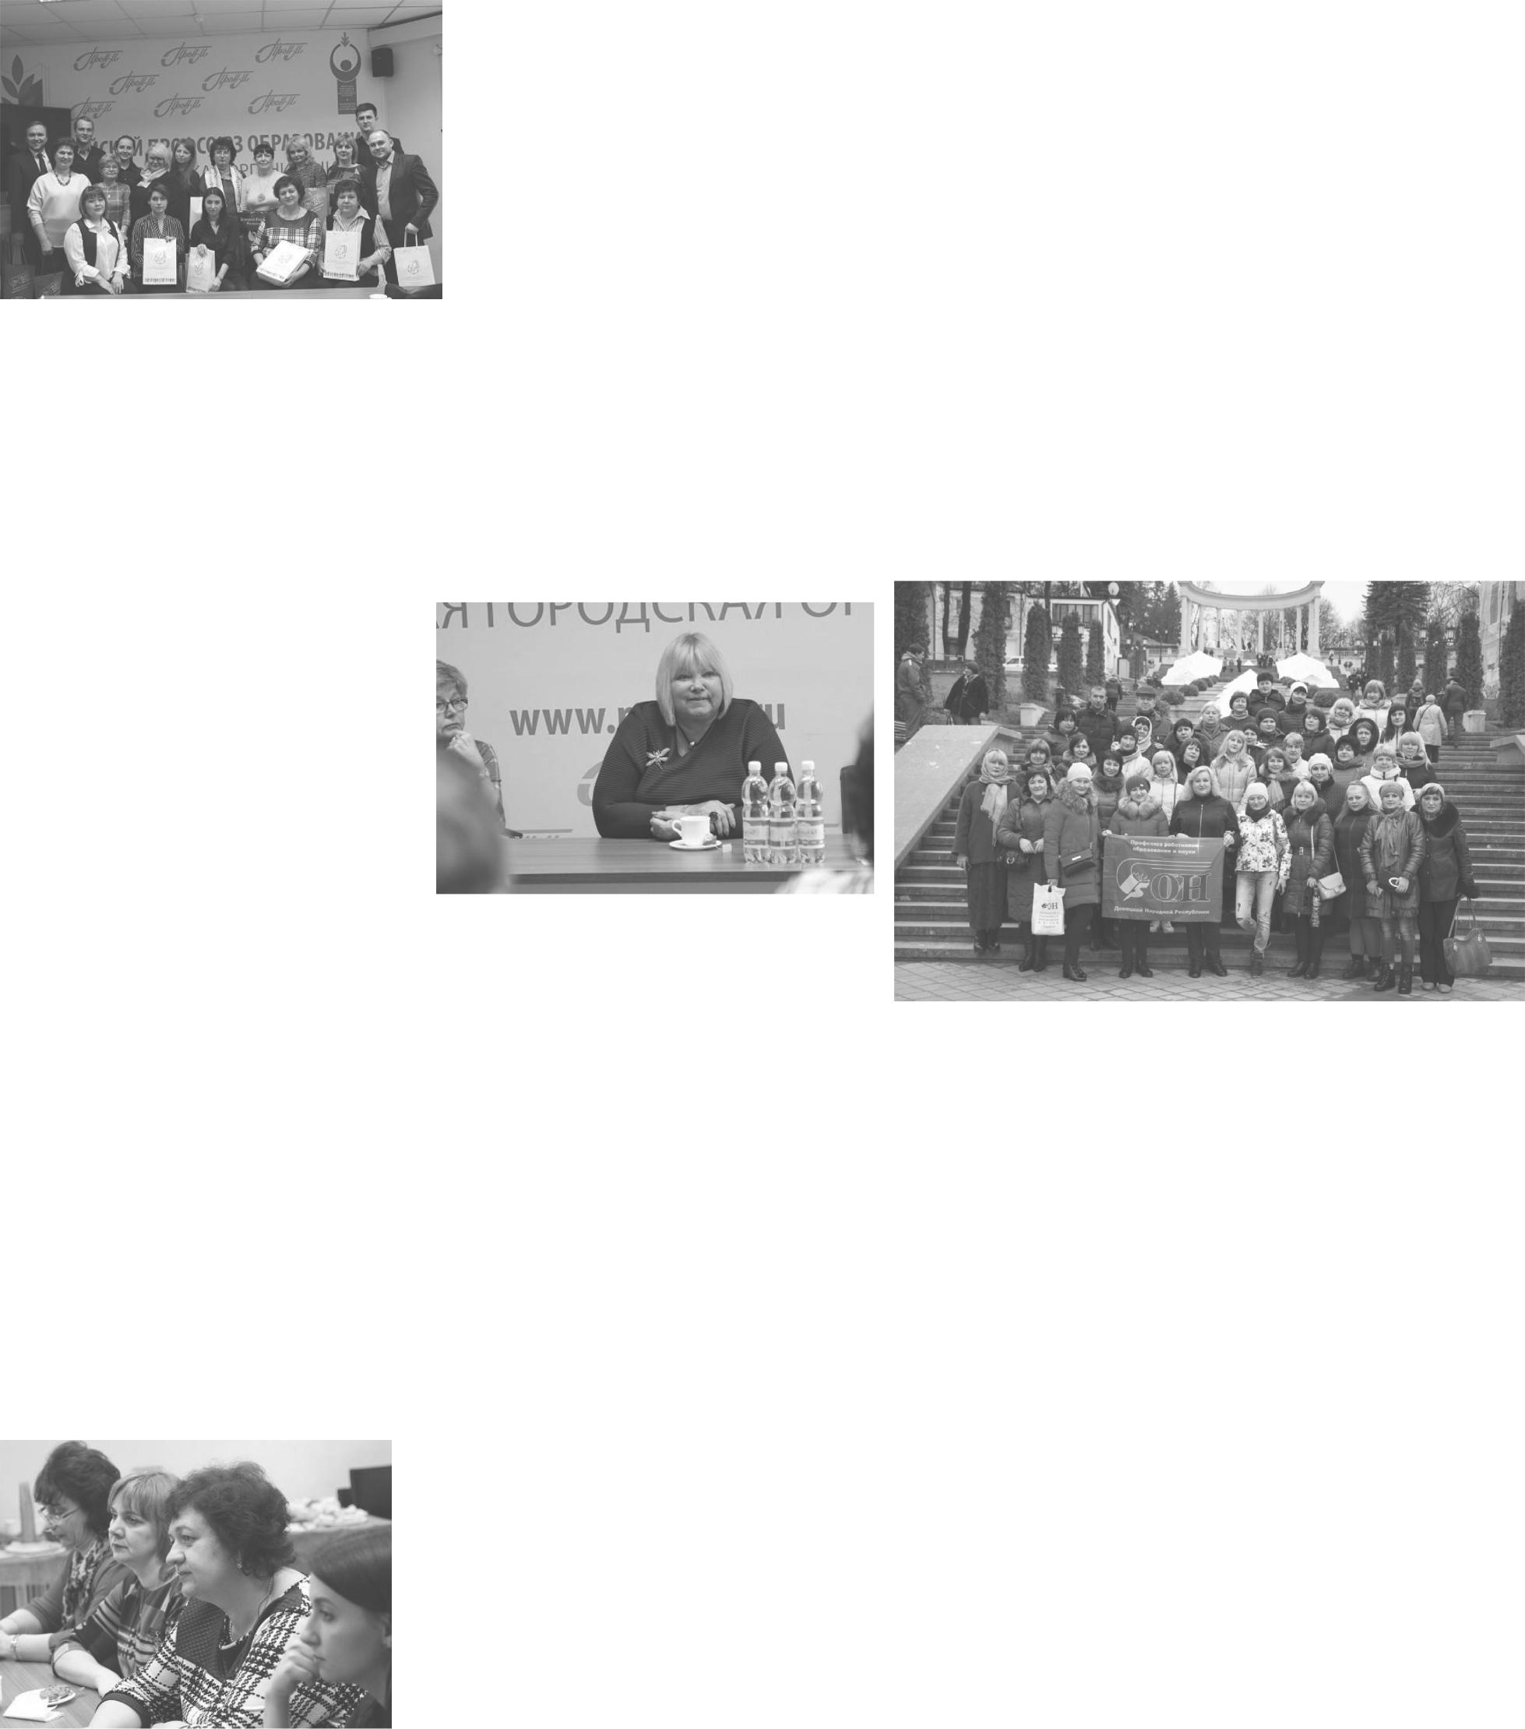

**ПЕРЕКРЕСТОК** **11**

**НОВОСТИ ИЗ ОРГАНИЗАЦИЙ**

***МЫ НАЗОВЁМ СВОЁ БОЛЬШОЕ ДЕЛО ПРОСТЫМ, НО ГОРДЫМ СЛОВОМ «ПРОФСОЮЗ»***

***ПРОФСОЮЗНЫЙ ЛИДЕР – ЭТО НАВСЕГДА***

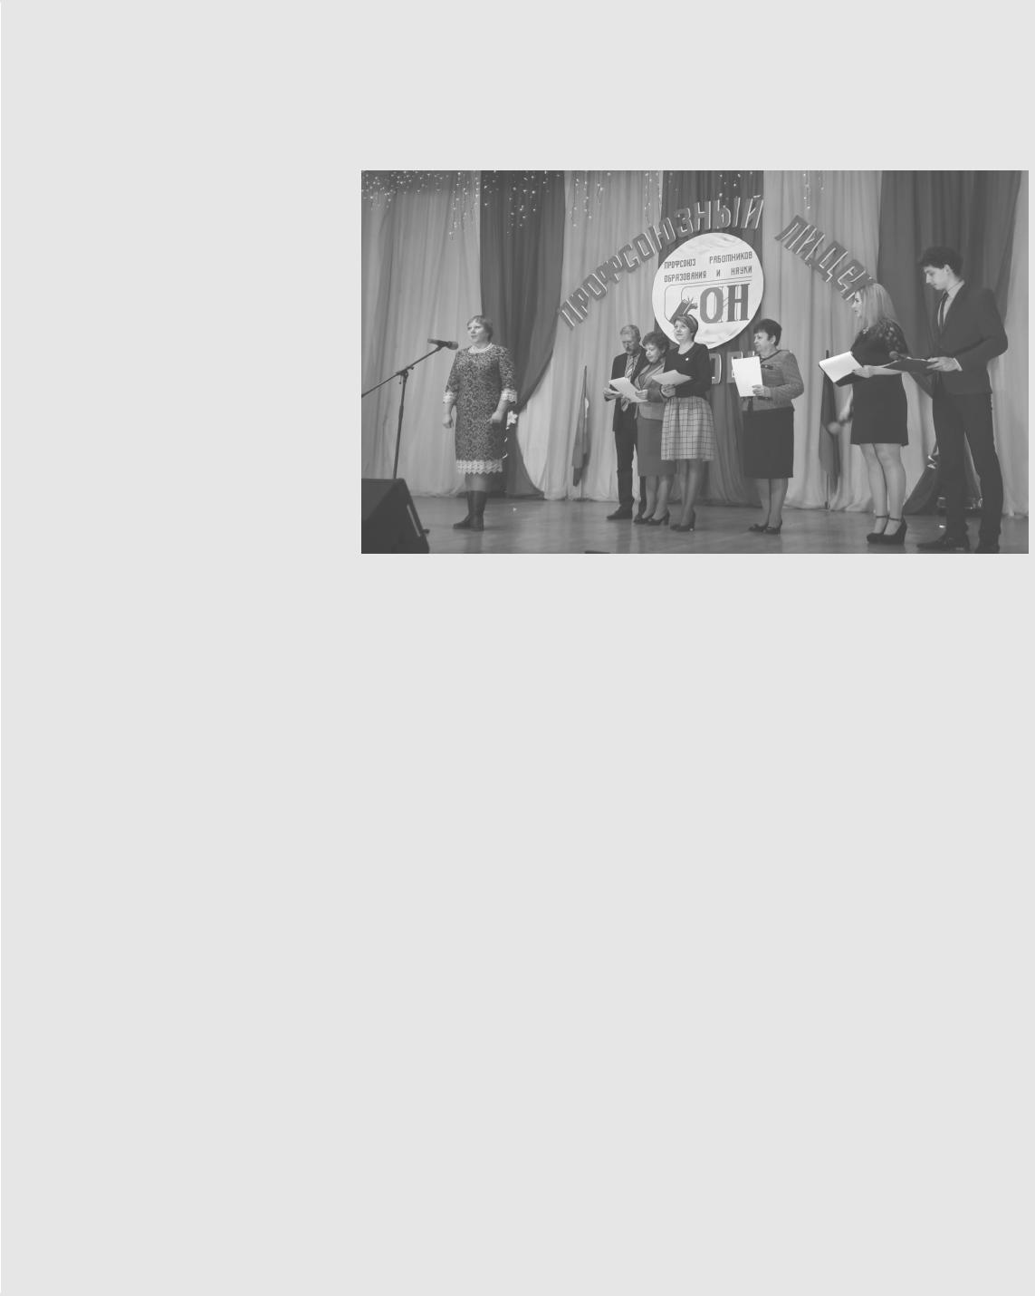

Выявление инициатив-ных профсоюзных лидеров, привле-чение их к активной профсоюзной деятельности и создание им условий для профессионального роста – это одна из основных задач развития профсоюзного движения.

22 февраля в актовом зале Дома детского и юноше-ского творчества п. Старобеше-во прошел праздник в честь Дня профсоюзного работника.

|  |  |
| --- | --- |
| В празднике приняли | |
| участие председатели профко- | |
| мов, профорганизаторы, про- | |
| фсоюзные активисты, ветераны | |
| профсоюзного движения, моло- | |
| дежь профсоюза образования. | |
| Цель | мероприятия - |
| празднование | профессиональ- |
| ной даты, повышение имиджа | |
| профсоюзов Республики, фор- | |
| мирование общественного мне- | |

эффективности их деятельно-сти по защите социально-эко-номических прав и интересов трудящихся и в связи с празд-нованием Дня профсоюзного работника были награждены: Почетной грамотой Республи-канского комитета Профсоюза работников образования и нау-ки Алла Данилова - председа-тель профсоюзного комитета МОУ Старобешевская школа №1, Наталья Рядина – предсе-датель профсоюзного комитета Комсомольского ДОУ «Золотой ключик», Грамотой Республи-

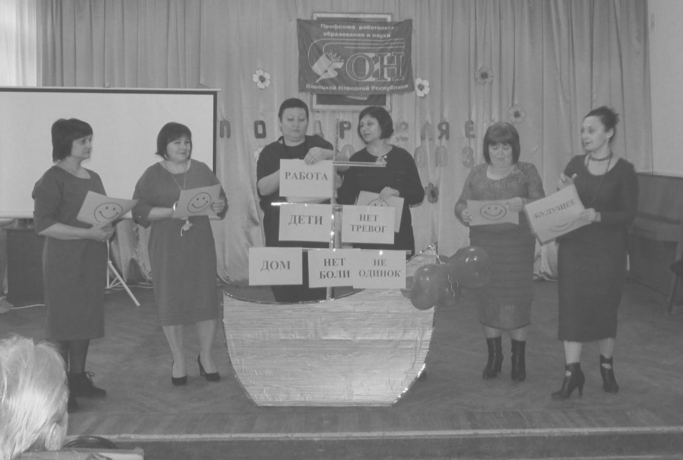

ДОУ «Улыбка», МОУ Но-восветская школа №1, МОУ

Старобешевская школа №1, МОУ Новокатеринов-ская школа, МОУ Старобе-шевская школа №2, МОУ Комсомольская школа № 1. Прозвучали песни в испол-нении членов коллектива Дома детского и юношеско-го творчества и ДОУ «Сказ-ка». В течение праздника все присутствующие были в роли жюри и выбирали по-нравившийся номер. Побе-дителя ждет приз зритель-ских симпатий.

Это был день, когда говорилось много теплых слов,

|  |  |  |  |  |  |
| --- | --- | --- | --- | --- | --- |
| и каждый спешил отдать дань | | | | |  |
| уважения тем педагогам и со- | | | | |  |
| трудникам, | | вся | деятельность | |  |
| которых неотделима от жизни | | | | |  |
| трудовых | коллективов, судеб | | | |  |
| трудящихся, которые всегда мо- | | | | |  |
| гут рассчитывать на | | | | помощь и |  |
| защиту. | В | ходе | | праздника |  |
|  |  |
| были отмечены | | | все участни- | |  |
| ки Республиканского конкурса | | | | |  |
| детского | рисунка | | «Профсоюз | |  |
| глазами детей!». Все дети со- | | | | |  |
| трудников, | | участвовавшие в | | |  |

Для решения этой зада-чи районные профсоюзные орга-низации города Горловки решили провести конкурс «Профсоюзный Лидер», который длился два месяца.

* заочном этапе принимали участие практически все председатели пер-вичных профсоюзных организаций образовательных учреждений наше-

го города: проверяли уровень теоретической подготов-ки профсоюзных лидеров, делились опытом работы, сочиняли профсоюзные слоганы и т.д. А 16 февраля состоялся очный этап городского конкурса «Профсоюз-ный лидер».

* + очном этапе конкурса приняли участие 6 председателей профсоюзных комитетов учреждений образования города: Светлана Григорьевна Кабешова, председатель первичной профсоюзной организации общеобразовательной школы-интерната с предоставле-нием дошкольного образования; Маргарита Анатольев-на Коваленко, председатель первичной профсоюзной организации Горловской специализированной обще-образовательной школы-интерната № 24; Валентина Владимировна Тужилкина, председатель первичной профсоюзной организации Горловской гимназии № 65 «Триумф»; Татьяна Петровна Малыхина, председа-тель первичной профсоюзной организации Горловской специальной общеобразовательной школы-интерната № 25; Ирина Васильевна Маевская, председатель пер-вичной профсоюзной организации Горловской общеоб-разовательной школы № 12 с углубленным изучением отдельных предметов; Александр Сергеевич Трухачев, председатель первичной профсоюзной организации Горловского лицея № 88 «Мечта».

Все конкурсы – «Автопортрет профсоюзно-го лидера», «Спич», «Нам нужен твой голос» и «Раз-

реши правовую ситуацию» требовали от участников высокого уровня правовых знаний, практической подго-товки, ораторского мастерства.

Победителем конкурса стала Коваленко Маргарита Анатольевна, которая была награждена гра-мотой и денежным сертификатом на 1000 рос. рублей, остальные конкурсанты получили сертификаты досто-инством 500 рублей.

На празднике присутствовали также дети членов профсоюза, участники конкурса детского рисун-ка «Профсоюз глазами детей», им были вручены слад-кие призы. Анастасия Носова так подписала свой рису-нок: «Чуть-чуть подросту – и в Профсоюзы я пойду», а это значит - будущее Профсоюзам обеспечат наши дети.

Объявляя конкурс «Профсоюзный лидер», мы рассчитывали на участие не только председателей первичных организаций, но и других профсоюзных активистов – на данном этапе это пока не получилось. Но впереди у нас и другие формы и методы повышения имиджа и корпоративной культуры Профсоюза – через привлечение к нашей общей деятельности семей чле-нов профсоюза, городских СМИ и других социальных партнеров. Как сказала участница конкурса Ирина Ва-сильевна Маевская: «Нет в ДНР теснее уз, чем Респу-бликанский Профсоюз!».

***Зудова М. Г., председатель центрально-городской г. Горловки территориальной профсоюзной организации***

|  |  |
| --- | --- |
| ния о престижности работы в | |
| профсоюзных органах, чество- | |
| вание и премирование лучших | |
| профсоюзных работников и ак- | |
| тивистов. |  |
| Открыла | концерт- |

канского комитета Профсоюза работников образования и на-уки Светлана Кулык – предсе-датель профсоюзного комитета Петровского ДОУ «Радуга», Валентина Михайлова – пред-

этом конкурсе получили поощ-

рительные призы от районной

территориальной профсоюзной

организации.

От имени всех пред-

седателей профкомов и про-

***БЫТЬ СПОРТИВНЫМ И ЗДОРОВЫМ - ЭТО МОДНО!***

|  |  |  |  |  |  |  |
| --- | --- | --- | --- | --- | --- | --- |
| ную программу | | | | председатель | | |
| профкома | | Новосветского | | | | до- |
| школьного | |  | образовательного | | | |
| учреждения «Берёзка» Наталья | | | | | | |
| Асланова | | профсоюзным гим- | | | | |
| ном. Вообще, гимн - это песня, | | | | | | |
| прославляющая | | | | и | восхваляю- | |
| щая, это символ единства ис- | | | | | | |
| полняющих ее. Петь гимн со | | | | | | |
| сцены неискренне нельзя, тем | | | | | | |
| более, если | | с тобой поют все | | | | |
| присутствующие. | | | | |  |  |
|  | С |  | приветственным | | | |
| словом к собравшимся обра- | | | | | | |
| тилась председатель районной | | | | | | |
| территориальной профсоюзной | | | | | | |
| организации | | | Профсоюза | | | ра- |
| ботников образования и науки | | | | | | |
| ДНР Светлана | | | | Михайлова. В | | |
| своем выступлении она отме- | | | | | | |
| тила, что профсоюзы остают- | | | | | | |
| ся сильнейшей | | | | и | динамично | |
| развивающейся | | | | общественной | | |
| организацией | | |  | современного | | |
| гражданского | | | общества. | | |  |
| Они никогда не остаются | | | | | |  |
| равнодушными к жизни | | | | | |  |
| и чаяниям трудового на- | | | | | |  |
| рода, молодёжи и ветера- | | | | | |  |
| нов. Их цель – добиваться | | | | | |  |
| того, чтобы каждый рабо- | | | | | |  |
| тающий член профсоюза | | | | | |  |
| чувствовал себя реально | | | | | |  |
| защищенным. | | |  |  |  |  |
|  | Затем за заслу- | | | | |  |
| ги в деле развития и укре- | | | | | |  |
| пления | профсоюзного | | | | |  |
| движения, | | обеспечения | | | |  |
| его | организационного | | | | |  |
| единства, | | солидарности | | | |  |
| и справедливости, | | | | | уси- |  |
| ления | влияния | | | и | роли |  |
| Профсоюза, | | | повышения | | |  |

седатель профсоюзного коми-тета МОУ Солнцевская школа, Почетной грамотой районного совета профсоюза работников образования Елена Чижова – председатель профсоюзного комитета МОУ Осыковская школа, Валентина Бабяк – про-форганизатор Краснопольского ДОУ «Аист».

* этот особенный день, люди в зале – необык-новенные, и музыкальные по-здравления прозвучали не от профессиональных артистов, а не менее талантливых коллег, членов профессионального со-юза образования и науки.

Своими талантами порадовали агитбригады Ново-светских ДОУ «Берёзка», «Ро-машка», Комсомольских ДОУ «Золотой ключик», «Сказка», «Тополек», Старобешевского

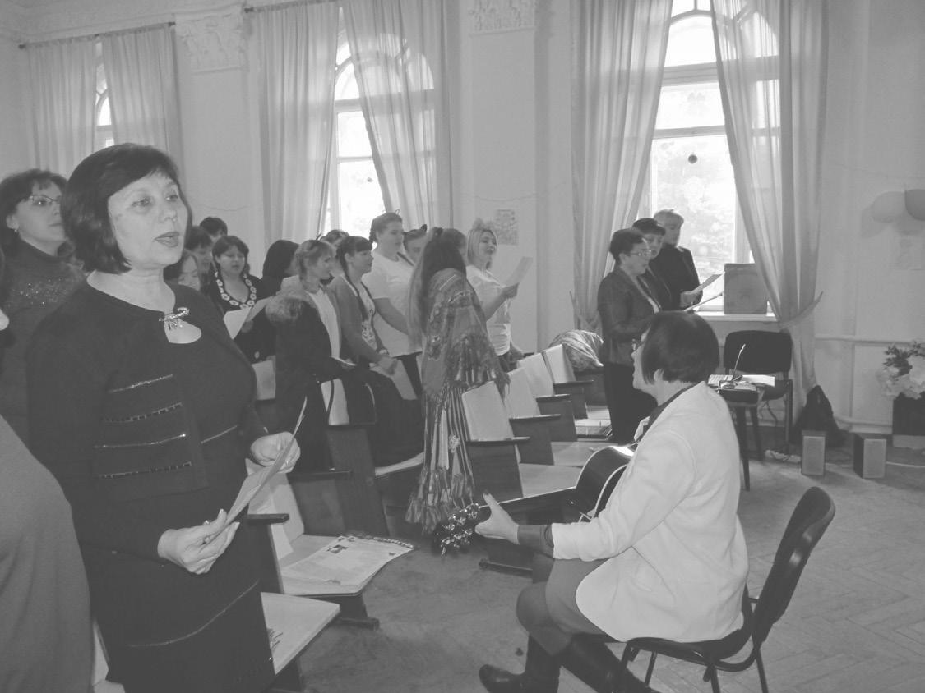

|  |  |
| --- | --- |
| форганизаторов хочу выразить | |
| благодарность организаторам | |
| в лице председателя районной | |
| территориальной | профсоюз- |
| ной организации | Профсою- |
| за образования и науки ДНР | |
| С.Ф. Михайловой, | бухгалтера |
| Т.И. Челпановой, комиссии по | |
| культурно-массовой | работе |
| районного совета | профсоюза |
| работников образования (пред- | |
| седатель комиссии Бондаренко | |
| Н.В.) за прекрасный праздник | |
| подаренный нам. |  |
| ***Когда нам в жизни тяжело*** | |
| ***придется*** |  |
| ***И нас в тиски зажмет беда,*** | |
| ***Железо, может быть, сог-*** | |
| ***нется.*** |  |
| ***Но профсоюзы – никогда*** | |

***Председатель профкома МОУ Новосветская школа №1 Наталья Бондаренко***

Бешеный ритм со-

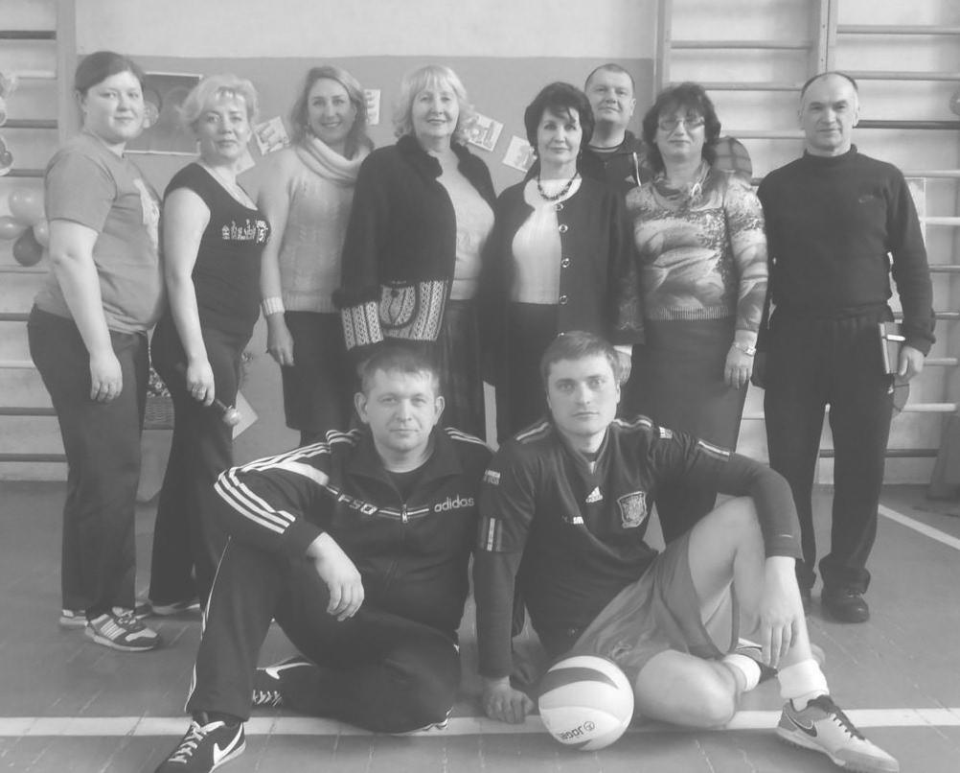

временной городской жизни не оставляет свобод-

ного времени для занятия спортом и, в частности,

своим здоровьем. Мы постоянно куда-то торо-

пимся, опаздываем, бежим…И за этими трудовы-

ми буднями и повседневными заботами совсем

не остается времени на выполнение физических

упражнений, которые так важны для организма.

Спорт и здоровье – две половинки еди-ного целого. Спорт-это основа жизни, ведь как гла-сит мудрая поговорка: «В движении жизнь».

2 марта в Харцызской общеобразова-тельной школе №1 состоялось торжественное открытие спортивного праздника в честь Дня про-фсоюзного работника, организованного Харцы-зской городской территориальной профсоюзной организацией Профсоюза работников образования

* науки ДНР.
  + приветственным словом к участни-кам обратилась председатель Харцызской город-ской территориальной профсоюзной организации ПРОН ДНР Светлана Изотова: «Я верю в каждую команду, каждого спортсмена. Уверена, все вы бу-дете очень стараться и уже предвкушаю удоволь-ствие судей и зрителей от ваших выступлений. Вы все сможете, соберетесь и покажете нам самые лучшие результаты. Удачи и заслуженных побед!»

Поприветствовала участников соревно-ваний и пожелала удачи в спортивных состязаниях

начальник Управления образования администра-ции города Харцызска Людмила Валентиновна Быкова,- «Для того чтобы нам с вами жить и тру-диться, надо быть здоровыми. Этот спортивный праздник – очередной шаг к здоровью и, конечно, это пример для тех, кого мы учим. Если мы будем заботиться о своем здоровье, то и наши ученики будут здоровы».

Соревнования проводились в целях активизации деятельности профсоюзных органи-заций, повышения авторитета Профсоюза работ-ников образования и науки, популяризации и даль-нейшего развития массовой физкультуры и спорта среди работников образовательных организаций, приобщения к здоровому образу жизни.

* этом году в соревнованиях приняли участие 9 сборных команд образовательных орга-низаций Большого Харцызска: ОШ №1, ОШ №2, ОШ №5, ОШ №7, ОШ №11, ОШ №13, ОШ №22, ОШ №24, ОШ №25.
* начале мероприятия ученики ОШ №1 провели с участниками разминку, после высту-пил дуэт сестёр Шириных, которые порадовали своими танцами между конкурсами. В момент подсчёта результатов две песни исполнила педа-гог – организатор ОШ №1 Алексеева Юлия Влади-мировна, также выступал танцевальный коллектив «Evidance».

Итоги: 5 команд не заняли призовые ме-ста, но были награждены благодарностями, спор-тинвентарём и сладким тортом от «Лучиано».

I место ОШ № 1 – волейбольный мяч II место ОШ № 2 – футбольный мяч и

ОШ № 25 – баскетбольный мяч

III место – ОШ № 13 – волейбольный

мяч

Праздник получился на славу! Оставил массу положительных эмоций и впечатлений! Пе-дагоги с пользой для здоровья провели отлично время!

Участвуя в «Веселых стартах», все по-чувствовали себя большой единой семьей!

Спасибо всем!

**ПЕРЕКРЕСТОК** **12**

**НОВОСТИ ИЗ ОРГАНИЗАЦИЙ**

***С ВЕЛИКОЙ ПОБЕДОЙ, ДОРОГОЙ ВЕТЕРАН!***

Отдел обра-

зования администрации г.Снежное и Снежнянская городская территориальная профсоюзная организация Профессионального союза работников образования и науки под патронатом и.о. главы администрации го-рода Снежное Дарковского А. И. провели совместную праздничную акцию «Дети войны», поздравив сладкими наборами 207 ветеранов–пе-дагогов данной категории с Днём Победы.

* поздравлениям Профсоюза образования и администрации города при-соединились коллективы учреждений образования и учащиеся школ, добавив к сладким чаевым наборам сувениры, цветы, детские по-делки.
  + числе ветеранов

– педагогов г. Снежное, одной из старейших является учи-тель русского языка Хижняк Татьяна Тихоновна (1927 года рождения), которую профсо-юзная и ветеранская органи-зации поздравили недавно с 90 – летием.

Ветераны - педа-гоги слезами и тёплыми сло-вами благодарили коллег и детей, за внимание, оказанное им в преддверии праздника!

И, конечно же, никого не оставил равно-душным памятный именной буклет со стихотворением жительницы города Алексан-дры Быкадоровой «Солдату, защитнику Саур – Могилы».

***Председатель***

***Снежнянской***

***ГТПО ПРОН ДНР Н.М. Галаган.***

***Солдату, защитнику Саур-Могилы Упал солдат. Он бой неравный принял На склонах высоты, среди степей. Десятки лет он защищал Саур-Мо-гилу,***

***Ни капли жизни не щадя своей!***

***Упал солдат . В него опять стреляли. Прицельно, и не целясь - сотни раз! Его жестоко, беспощадно убивали. Он не простой солдат. Он - сам***

***Донбасс!***

***Хоть сердце каменное было у солдата, Но как рвалось оно на части каждый раз,***

***Когда он видел с высоты: горели хаты,***

***Хлеба горели, весь пылал Донбасс! И стиснув зубы, автомат в руке сжимая,***

***Шагнул он с пьедестала прямо в бой. Он знал, что у него судьба такая-Донбасс любимый заслонить собой! Гремели взрывы - он шагал спокойно. Один против врагов, но он - солдат. Он знал, что сильные выигрывают войны,***

* ***слабость ему внуки не простят! Армада напирала все сильнее.***

***Стреляли пушки, танки, сыпал***

|  |  |  |  |  |  |  |  |  |  |  |
| --- | --- | --- | --- | --- | --- | --- | --- | --- | --- | --- |
| ***«град».*** |  | ***ПАМЯТИ КОЛЛЕГЕ-*** | | | | | | | |  |
| ***Он знал, что помощь подойти успеет.*** |  |  |
| ***Сдержал атаку. Но упал солдат!*** |  | ***ВЕТЕРАНУ ВЕЛИКОЙ*** | | | | | | | |  |
| ***И взгляд прощальный в небо устрем-*** |  |  |
| ***ляя,*** |  |  | ***ОТЕЧЕСТВЕННОЙ*** | | | | | | |  |
| ***Он не жалел, что принял этот бой.*** |  |  |  |
| ***Ведь ничего дороже нет родного края,*** |  |  |  |
| Прошло почти | | | два | чувствовала | себя | | одинокой, | |  |
| ***Родной земли, что заслонил собой!*** |  |
| года (с 15.07.2016г) нашей раз- | | | | несмотря на злую шутку судь- | | | | |  |
| ***Ты жив, солдат, хоть свергнут с*** |  |
| луки с замечательным челове- | | | | бы (никогда | не имела своей | | | |  |
| ***пьедестала.*** |  |
| ком: педагогом, светлой души | | | | семьи). |  |  |  |  |  |
| ***Ты даже каменный был страшен для*** |  |  |  |  |  |
| женщиной, | участником | | бое- | И, когда по главной | | | | |  |
| ***врагов!*** |  |
| вых действий Великой Отече- | | | | улице Макеевки шла колонна | | | | |  |
| ***У ног твоих их полегло немало,*** |  |
| ственной войны, прошагавшей | | | | «Бессмертный | | полк», | | Цен- |  |
| ***А ты к врагам был беспощаден и*** |  |
| от звонка до звонка тысячи ки- | | | | трально-Городская | | | районная | |  |
| ***суров.*** |  |
| лометров фронта с тяжелой ра- | | | | организация профсоюза работ- | | | | |  |
| ***...Война и время перед памятью*** |  |
| цией за плечами, с нашей «ста- | | | | ников образования, согласно | | | | |  |
| ***безлики.*** |  |
| ростой», как в шутку называли | | | | решению своего | | президиума, | | |  |
| ***Как прежде, в полный рост, над*** |  |
| Надежду Павловну Воронину | | | | установила памятник Надежде | | | | |  |
| ***высотой*** |  |
| работники Центрально-Город- | | | | Павловне в честь | | | 73й | годов- |  |
| ***Поднимешься, Саур-Могилы страж*** |  |
| ского районного отдела обра- | | | | щины Великой Отечественной | | | | |  |
| ***великий!*** |  |
| зования г.Макеевки. | |  |  | войны и за ее ратный жизнен- | | | | |  |
| ***Ты жив в сердцах, ты не убит войной!*** |  |  |  |
| Трудовой | | путь в | | ный путь в образовании. | | | | |  |
|  |  |
| *Александра Быкадорова, август 2014* | образовании | (около | 70 | лет), | Среди крестов и мо- | | | | |  |
| активная жизненная | | позиция | | гил навечно с ней 2 гвоздики с | | | | |  |
|  | заслужили глубокое уважение | | | | георгиевской лентой, которой | | | | |  |
|  | среди работников | | образова- | | она всегда гордилась. | | | |  |  |
|  | ния района, и она никогда не | | | |  |  |  |  |  |  |
|  |  |  |  |  |  |  |  |  |  |  |

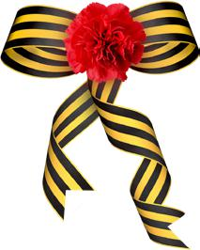

* ***ДОННУЭТ СОСТОЯЛАСЬ ВЫСТАВКА ИЗДЕЛИЙ ДЕКОРАТИВНО-ПРИКЛАДНОГО ТВОРЧЕСТВА РАБОТНИКОВ-ЧЛЕНОВ ПРОФСОЮЗА***

***ПРОФСОЮЗНАЯ ИГРА «ЧТО? ГДЕ? КОГДА?»***

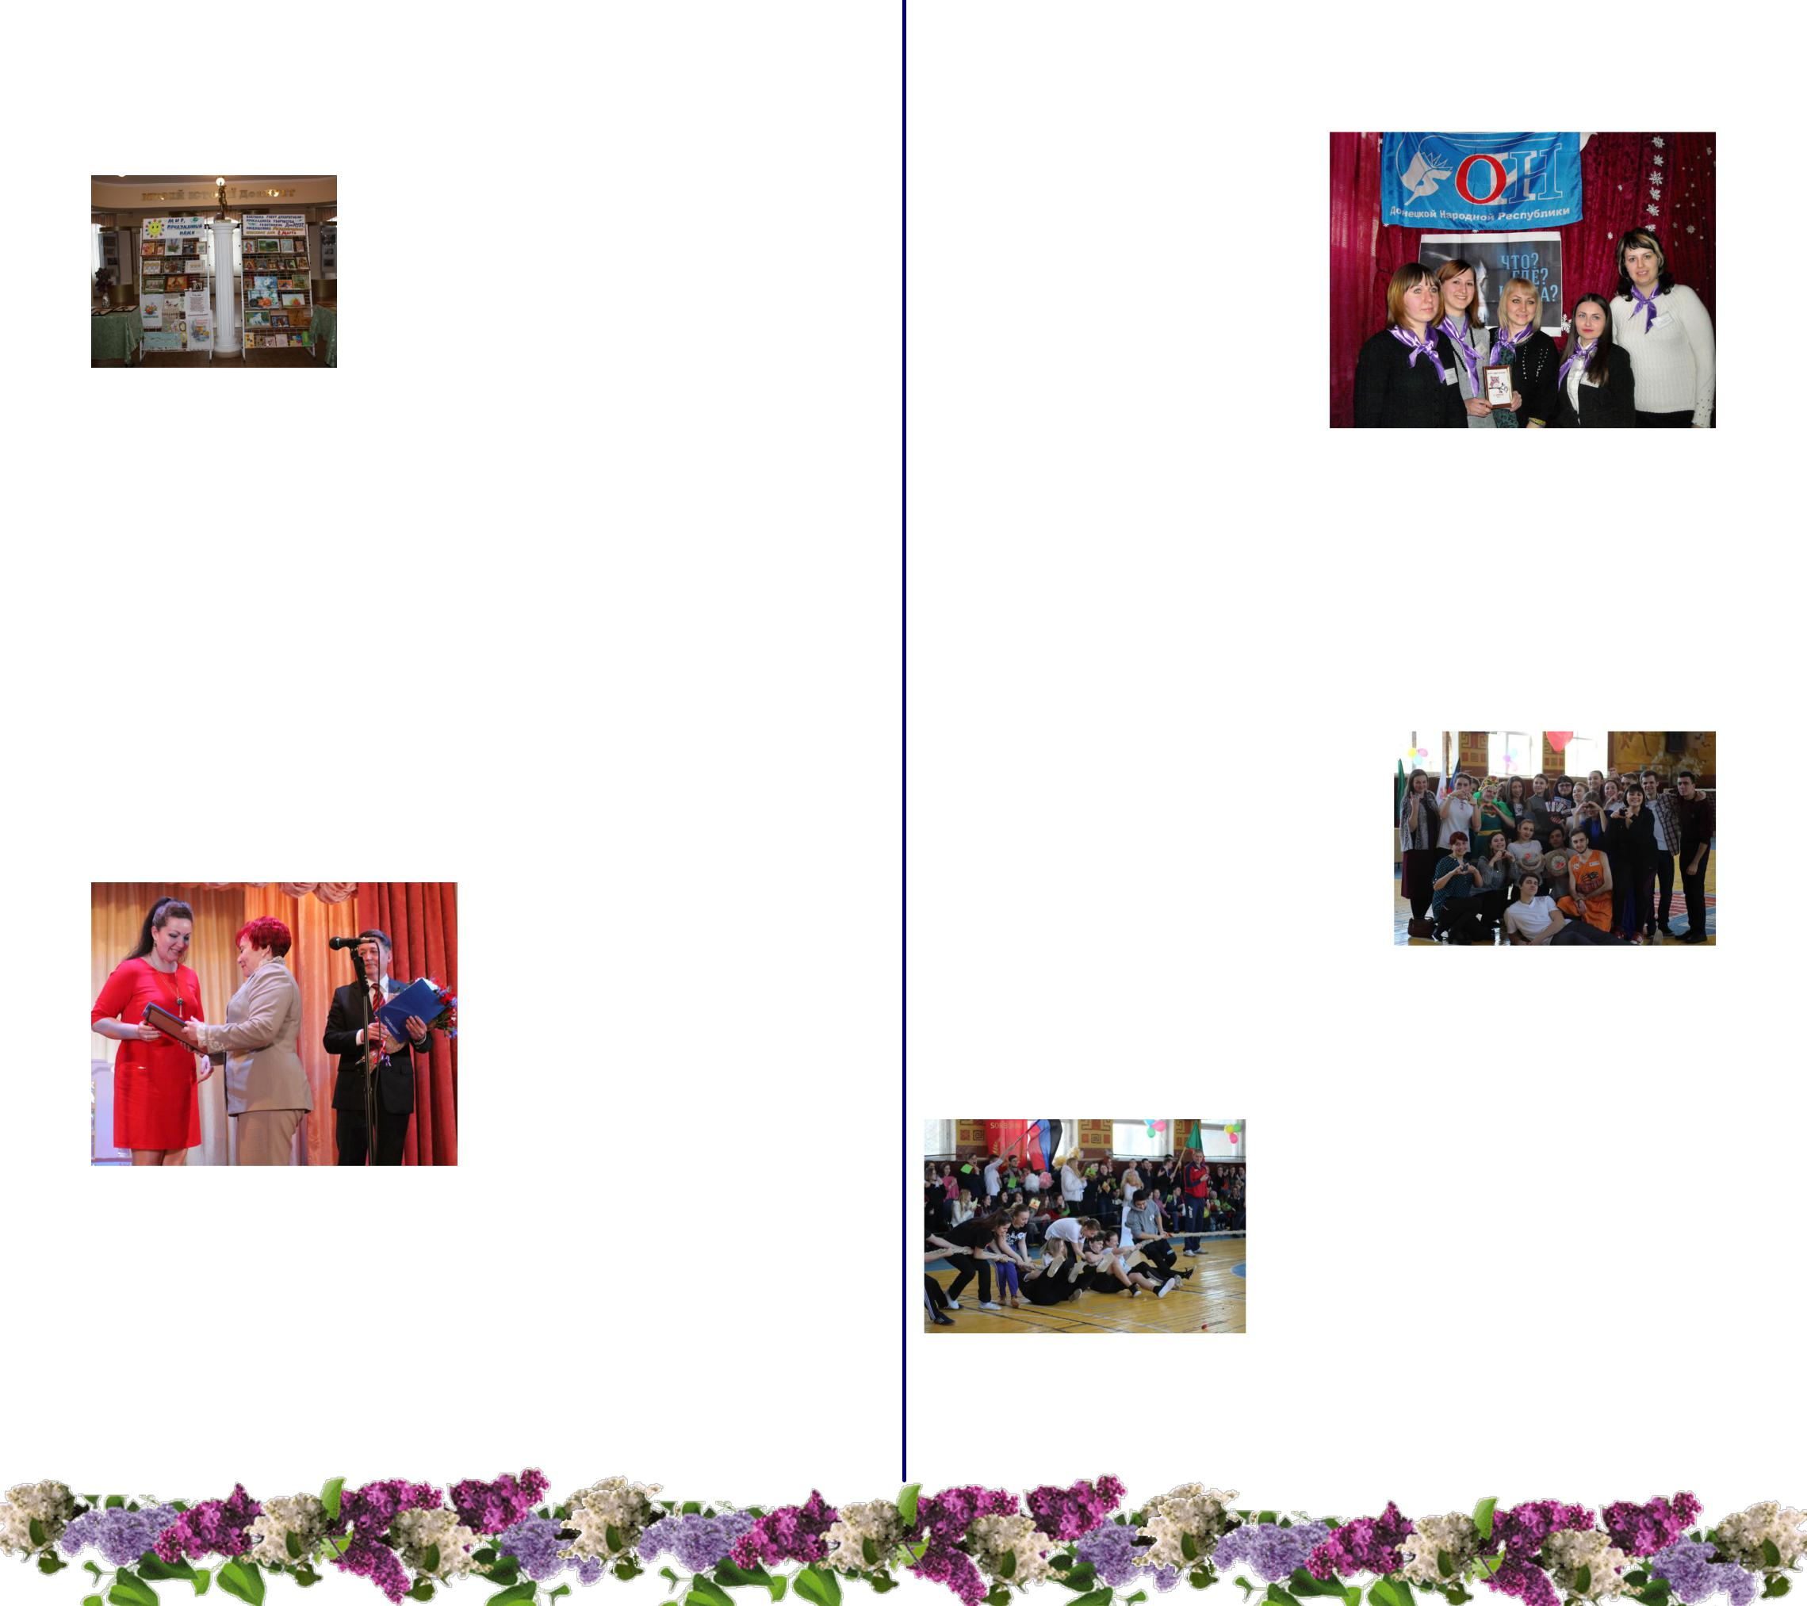

***ПРОШЛА В ГОРОДЕ ШАХТЕРСКЕ***

Уже не первый год №10 заняла ІІ –

Шахтерская городская террито- место, а коман-

5 и 6 марта 2018г в ДонНУ-ЭТ состоялось уд и в и т е л ь н о е мероприятие - вы-ставка изделий декоративно-при-кладного творче-ства работников ДонНУЭТ-членов Профсоюза, посвя-

щенная Международному женскому дню 8 Марта «МИР, ПРИДУМАННЫЙ НАМИ».

Мероприятие было инициировано Профсо-юзной организацией работников ДонНУЭТ. Изделия для выставки приносили как именитые профессора, доценты, преподаватели, так и сотрудники разных структурных подразделений нашей организации: бухгалтера, инжене-ры-программисты, диспетчеры учебного отдела, работни-ки хозяйственной части, библиотекари.

Представленные работы – это настоящий мир творчества и мастерства, это радуга вдохновения, это на-стоящее чудо!

Посетители могли полюбоваться огромным разнообразием техник рукоделия: вышивкой крестиком,

даже кулинарными шедеврами – неповторимыми и аро-матными пряничками наших женщин-технологов.

Анищенко Надежда Сергеевна, директор Ре-спубликанского художественного музея, наш большой друг и гость, на торжественном открытии выставки высо-ко оценила уникальность, красоту и душевность авторских работ. Она поблагодарила коллектив преподавателей и со-трудников за увиденное откровение и отметила, что любу-ясь работами наших умельцев, душа и сердце окружаю-щих их людей наполняются теплом и радостью, добром и красотой!

Особое место на выставке заняли картины Гав-рилова Валентина Николаевича, доцента кафедры гости-нично-ресторанного бизнеса. Коллективу хорошо знакомы его работы, поскольку ими украшены многие помещения университета. Да и как не полюбоваться прекрасным бу-кетом сирени и не насладиться тишиной осеннего парка?

Интерес к выставке был огромный. Приятно было наблюдать за посетителями. Многие начинали смо-треть авторские работы с озабоченными, серьезными ли-цами, а уходя мы видели легкие улыбки и сияющие глаза. И если затеянное нами мероприятие кому-то

лечит душу, помогает справляться с депрессией или про-

сто дарит хорошее настроение в столь трудное для нас вре-

мя, то профсоюз справился с поставленной задачей.

|  |  |  |  |  |  |  |
| --- | --- | --- | --- | --- | --- | --- |
| риальная профсоюзная органи- | | да «Бриз» | | | ОШ |  |
| зация традиционно проводит ин- | | № 1 ІІІ – место. | | | |  |
| теллектуальную игру «Что? Где? | |  |  | П р е - | |  |
| Когда?» для самых молодых чле- | | зидиум | | город- | |  |
| нов профсоюзных организаций. | | ского |  | Совета | |  |
| С каждым годом уве- | | Профсоюза | | | по- |  |
| личивается число команд. В этом | | здравил | | коман- | |  |
| году в Шахтерскую | гимназию | ды | победите- | | |  |
| прибыло 10 команд | образова- | лей и наградил | | | |  |
| тельных учреждений. Несмотря | | дипломами | | | и |  |
| на соревновательный накал, игра | | денежным | | | воз- |  |
| прошла в дружеской и теплой ат- | | награждением. | | | |  |
| мосфере, было много радости и | |  |  | Т а к - | |  |
| смеха. Все конкурсанты приняли | | же | президиум | | |  |
| активное участие и на протяже- | | выражает благодарность за уча- | | | | |
| нии всего турнира | участники | стие командам школ № 19, 8, | | | | |
| смогли проявить свои интеллек- | | села | Грабово, Шахтерской гим- | | | |
| туальные способности, возмож- | | назии, МДОУ №3, 6, 12. | | | |  |
| ность работать в команде. | |  |  | Честь городской тер- | | |
| По итогам | интеллек- | риториальной профсоюзной ор- | | | | |
| туальной игры «Что? Где? Ког- | | ганизации | | | в республиканской | |
| да?» у команды «Триумф» ОШ | | игре | будет | | защищать | команда |
| № 2 |  | «Триумф» ОШ № 2. | | | |  |
| І - место, команда «Умки» ОШ | |  |  | Городская | | террито- |

риальная профсоюзная орга-низация искренне благодарит первичную профсоюзную орга-низацию Шахтерской гимназии (председателя Антоник Т.А. и директора Белецкую Е.А.) за со-действие в организации и прове-дении игры.

***по материалам:***

***Шахтерской ТПО***

гладью и бисером, рисунком, выполненным маслом, ак-варелью, карандашом, вязанием крючком и на спицах,

***по материалам:***

***профсоюзной организации***

***ВАШУ РУКУ, СУДАРЫНЯ!***

поделками из бисера, стекляруса, кожи, тканей, кофейных зерен, декупаж, оригами, детской игрушкой, валянием и

***работников ДонНУЭТ***

2 марта в спортив-ном зале центрального корпу-

института и в этом году вызвало небывалый

***70-ЛЕТ ДОНЕЦКОМУ ТРАНСПОРТНО-ЭКОНОМИЧЕСКОМУ КОЛЛЕДЖУ***

|  |  |
| --- | --- |
|  | отрадно, очень много молодых ярких преподавателей, вы- |
|  | пускников колледжа. |
|  | Много теплых слов и добрых пожеланий про- |
|  | звучало в адрес педагогов, студентов и выпускников кол- |
|  | леджа. К поздравлениям присоединилась и председатель |
|  | Профсоюза работников образования и науки Донецкой |
|  | Народной Республики Горшкова Ася Семеновна, которая |
|  | отметила работу директора по решению социально-эко- |
|  | номических проблем работников отрасли и вручила ему |
|  | Почетную грамоту. |
|  | Также грамотами были отмечены Малетова |
|  | Т.С., председатель профсоюзного комитета колледжа и |
|  | Цумбек Е.В., председатель культурно-массовой комис- |
|  | сии, за активную общественную работу в профсоюзном |
|  | комитете. В связи с юбилеем Первичная профсоюзная ор- |
| 18 апреля 2018 года в большом актовом зале | ганизация ГПОУ «Донецкий транспортно-экономический |
| Донецкого транспортно-экономического колледжа состоя- | колледж» ПРОН ДНР получила подарочный сертификат |
| лось торжественное собрание, посвященное 70-летию со | на сумму 5000 рос.руб. от Республиканского комитета |
| дня основания образовательного учреждения. Трудовой | Профсоюза работников образования и науки. |
| коллектив и студентов пришли поздравить представители | Ася Семеновна отметила положительно ра- |
| администрации города, министерств, коллеги из средних | боту председателя профсоюзного комитета колледжа Ма- |
| профессиональных образовательных учреждений Респу- | летовой Т.С. и пожелала всем присутствующим крепкого |
| блики, председатель Профессионального союза работни- | здоровья, успехов, долгих лет жизни, и процветания кол- |
| ков образования и науки Донецкой Народной Республики, | леджу. |
| ветераны трудового коллектива и выпускники. Для многих | Первичная профсоюзная организация ГПОУ |
| из гостей колледж стал неотъемлемой частью жизни. | «Донецкий транспортно-экономический колледж» ПРОН |
| 17 лет директором колледжа является Демура | ДНР подготовила памятные подарки для гостей, ветеранов |
| Юрий Николаевич. В колледже работает много талант- | педагогического труда и выпускников колледжа. |
| ливых преподавателей с большим стажем работы, и что | ***по материалам: ППО ДонТЭК*** |

са ОО ВПО «Горловский ин-ститут иностранных языков» состоялось спортивно-развле-кательное шоу «Вашу руку, сударыня!». Руководство и организация программы осу-ществлялась профсоюзным ко-митетом института, отделом по воспитательной работе и кафе-дрой физического воспитания и охраны здоровья.

* приветственным словом к собравшимся обрати-лась ректор, доктор филологи-

ческих наук, профессор Свет-лана Кочетова. В своей речи она отметила, что проведение данного мероприятия уже стало доброй традицией для нашего

ажиотаж среди студен-тов.

* соревно-вании принимали уча-стие сборные команды всех трёх факультетов. Спортсменам предсто-яло померяться сила-ми в пяти конкурсах:

«Визитная карточка» команды, эстафета «Попробуй, догони!», конкурс капитанов, перетягива-ние каната и заключительный спортивно-художественный

конкурс-синхрокон «Если хочешь быть здо-

ров…!».

По результатам всех конкурсов места рас-пределились следую-щим образом:

***1 место – филологи-***

***ческий***

***факультет;***

***2 место – гуманитар-***

***ный***

***факультет;***

***3 место – факультет слави-***

***стики.***

Все участники были

награждены дипломами и слад-кими призами от профкома ГИИЯ и спонсора мероприятия.

Спортивно-развле-кательное шоу «Вашу руку, сударыня!» было проведено на высоком уровне и поспособ-ствовало популяризации здо-рового образа жизни среди сту-дентов Горловского института иностранных языков, укрепле-нию дружественных связей сре-ди обучающихся всех факульте-тов и активному привлечению молодежи к систематическим занятиям спортом.

Мы поздравляем на-ших победителей и участников! Желаем им дальнейших успе-хов и ждём всех в следующем году!

***по материалам:***

***профкома ГИИЯ***